**RANCANG BANGUN SISTEM PEMBERSIH KOTORAN OTOMATIS PADA KANDANG PUYUH BERBASIS ARDUINO UNO**

**TUGAS AKHIR**

Diajukan Sebagai Salah Satu Syarat untuk Memperoleh Gelar Sarjana Teknik Pada Program Studi Teknik Elektro Fakultas Sains dan Teknologi

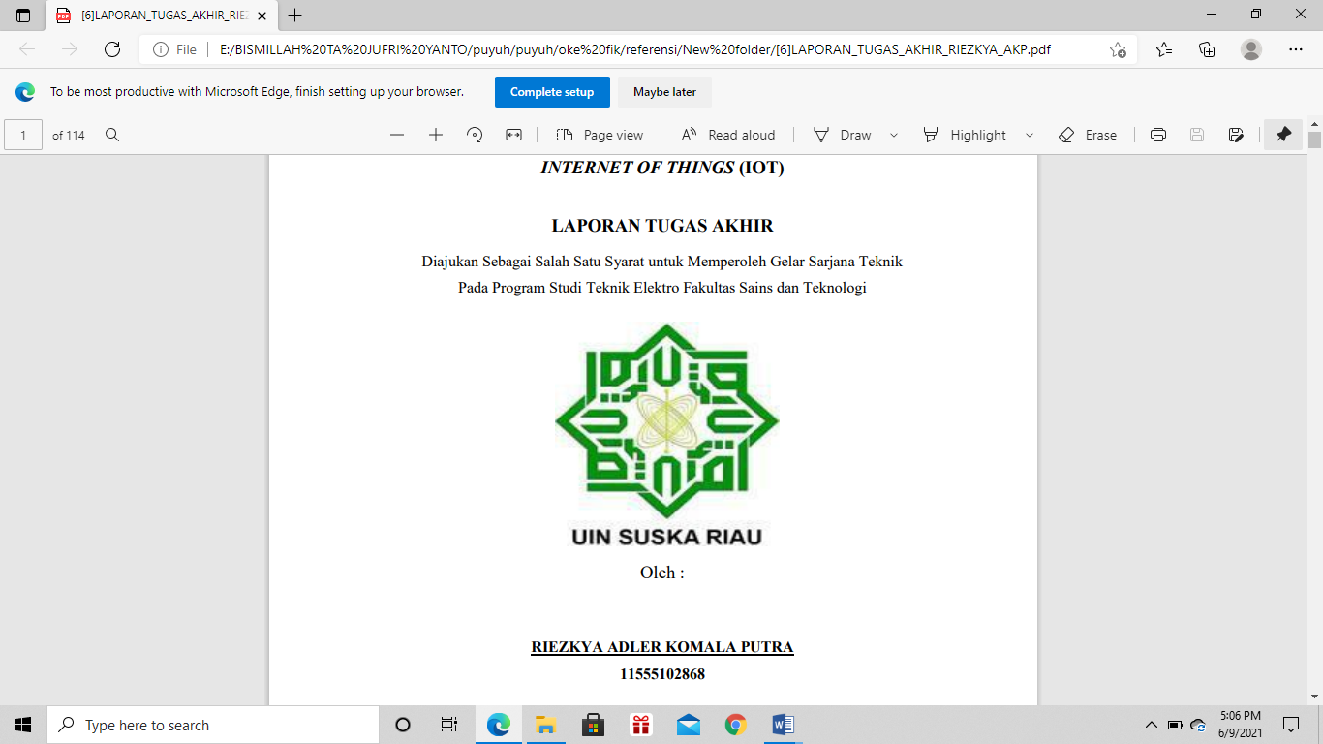

Oleh:

**JUFRI YANTO**

**11655100267**

**PROGRAM STUDI TEKNIK ELEKTRO**

**FAKULTAS SAINS DAN TEKNOLOGI**

**UNIVERSITAS ISLAM NEGERI SULTAN SYARIF KASIM RIAU**

**PEKANBARU**

**2022**

# LEMBAR PERSETUJUAN

# LEMBAR PENGESAHAN

# LEMBAR HAK ATAS KEKAYAAN INTELEKTUAL

Tugas Akhir ini terdaftar dan tersedia di Perpustakaan Universitas Islam Negeri Sultan Syarif Kasim Riau adalah terbuka untuk umum dengan ketentuan bahwa hak cipta pada penulis. Referensi kepustakaan diperkenankan dicatat, tetapi pengutipan atau ringkasan hanya dapat dilakukan seizin penulis dan harus disertai dengan kebiasaan ilmiah untuk menyebutkan sumbernya.

Penggandaan atau penerbitan sebagian atau seluruh Tugas Akhir ini harus memperoleh izin dari Dekan Fakultas Sains dan Teknologi Universitas Islam Negeri Sultan Syarif Kasim Riau. Perpustakaan yang meminjamkan Tugas Akhir ini untuk anggotanya diharapkan untuk mengisi nama, tanda peminjaman dan tanggal pinjam.

# LEMBAR PERNYATAAN

Dengan ini saya menyatakan bahwa di dalam Tugas Akhir ini tidak terdapat karya yang pernah diajukan oleh saya maupun orang lain untuk keperluan lain, dan sepanjang yang saya ketahui, saya juga tidak memuat karya atau pendaat yang pernah ditulis atau diterbitkan oleh orang lain kecuali yang telah dilampirkan dalam referensi dan dalam daftar pustaka.

Saya bersedia menerima sanksi jika pernyataan ini tidak sesuai dengan yang sebenarnya.

Pekanbaru, 24 Juni 2022

Yang membuat pernyataan,

**JUFRI YANTO**

**NIM. 11655100267**

# LEMBAR PERSEMBAHAN

**RANCANG BANGUN SISTEM PEMBERSIH KOTORAN OTOMATIS PADA KANDANG PUYUH BERBASIS ARDUINO UNO**

**JUFRI YANTO**

**NIM : 11655199267**

Tanggal Sidang: 24 Juni 2022

Program Studi Teknik Elektro Fakultas Sains dan Teknologi

Universitas Islam Negeri Sultan Syarif Kasim Riau Jl. Soebrantas No. 155 Pekanbaru

# ABSTRAK

Produktivitas puyuh yang meningkat merupakan tujuan utama dari para peternak, pertumbuhan puyuh di pengaruhi beberapa faktor salah satunya menjaga kebersihan kandang seperti membuang kotoran puyuh secara rutinitas setiap hari agar tidak terjadinya kadar gas amonia yang menyebabkan pertumbuhan puyuh terganggu. Mengatasi hal tersebut para peternak masih menggunakan cara manual sehingga menyebabkan masalah seperti kelalaian membersihkan kotoran dan tidak mengetahui kadar gas amonia. Atas dasar pemikiran tersebut maka dirancang sebuah alat yang dapat membersihkan kotoran puyuh secara otomatis setiap jam 06.00 pagi dan setiap kadar gas amonia lebih dari 30 PPM dengan memanfaatkan Arduino Uno sebagai *mikrokontroler*, *Real Time Clock* (RTC) untuk menjaga data waktu, sensor MQ-135 untuk membaca kadar gas ammonia, LCD untuk menampilkan waktu dan kadar gas ammonia yang terdeteksi pada kandang puyuh, dan motor dc untuk mengerakkan *Belt* konveyor. Berdasarkan pengujian yang dilakukan 15 hari dengan menggunakan alat, menghasilkan pertumbuhan puyuh yang lebih baik yaitu hanya terdapat 4 ekor puyuh yang tejangkit penyakit sedangkan tanpa alat terdapat 14 ekor dari 20 ekor setiap kandang.

**Kata kunci** : Puyuh, Mikrokontroler Arduino Uno, RTC, Sensor MQ-135, LCD, Motor DC, Belt Konveyor.

***DESIGN AND BUILD AUTOMATIC DIRT CLEANING SYSTEM***

***IN A QUIL CAGE BASED ON ARDUINO UNO***

JUFRI YANTO

NIM : 11655199267

*Department of Electrical Engineering*

*Faculty of Science and Technology*

*State Islmaic University of Sultan Syarif Kasim Riau*

*Soebrantas St. No. 155 Pekanbaru – Indonesia*

# *ABSTRACT*

*Increased quail productivity is the main goal of breeders, quail growth is influenced by several factors, one of which is maintaining the cleanliness of the cage such as removing quail manure routinely every day so that ammonia gas levels do not occur which cause disturbed quail growth. To overcome this, farmers still use manual methods, causing problems such as neglecting to clean the dirt and not knowing the level of ammonia gas. On this basis, a tool is designed that can clean quail droppings automatically every 06.00 am and every ammonia gas level is more than 30 PPM by utilizing Arduino Uno as a microcontroller, Real Time Clock (RTC) to maintain time data, MQ-135 sensor to read ammonia gas levels, LCD to display the time and levels of ammonia gas detected in the quail cage, and a dc motor to drive the conveyor belt. Based on the tests carried out 15 days using the tool, it resulted in better quail growth, namely there were only 4 quail infected with the disease, while without the tool there were 14 out of 20 in each cage.*

***Keywords :*** *Quail, Microcontroller Arduino Uno, RTC, Sensor MQ-135, LCD, Motor*

*DC, Belt Conveyor.*

# KATA PENGANTAR



*Assalammu’alaikum wa rahmatullahi wa barakatuh.*

Alhamdulillah segala puji dan syukur penulis panjatkan ke hadirat Allah SWT, yang telah melimpahkan rahmat dan hidayah-Nya kepada penulis. Shalawat kepada Nabi Muhammad SAW yang merupakan tuntunan dan teladan bagi kita semua di seluruh dunia yang patut menjadi contoh dan teladan. Atas izin Allah SWT penulis dapat menyelesaikan Tugas Akhir ini dengan judul “Rancang Bangun Sistem Pembersih Kotoran Pada Kandang Puyuh Berbasis Arduino Uno”.

Melalui proses belajar, bimbingan dan pengarahan yang diberikan oleh orang-orang yang berilmu, dorongan , motivasi, dan doa dari orang-orang di sekitar penulis, sehingga penulisan tugas akhir ini dapat diselesaikan dengan mudah. Mahasiswa UIN SUSKA yang ingin menyelesaikan studinya diwajibkan untuk membuat karya ilmiah berupa tugas akhir untuk mendapatkan gelar sarjana.

Banyak sekali pihak yang telah membantu dari segi moril dan materil dalam penyusunan laporan tugas akhir ini. Untuk itu pada kesempatan ini penulis mengucapkan terima kasih kepada:

1. Bapak Juhardiman dan Ibu Denti yang telah menjadi orang tua yang terhebat bagi penulis, dan saudara-saudar serta keluarga besar yang telah mendo’akan serta memberikan semangat dan dorongan kepada penulis.
2. Bapak Prof. Dr. Hairunas, M.Ag, selaku Rektor Universitas Islam Negeri Sultan Syarif Kasim Riau beserta Staf dan jajarannya.
3. Bapak Dr. Hartono M.Pd, selaku Dekan Fakultas Sains dan Teknologi Universitas Islam Negeri Sultan Syarif Kasim Riau beserta seluruh pembantu Dekan, Staf dan jajarannya.
4. Ibu Dr. Zulfatri Aini, ST., MT, selaku Ketua Program Studi Teknik Elekro Fakultas Sains dan Teknologi Universitas Islam Negeri Sultan Syarif Kasim Riau.
5. Bapak Sutoyo, ST, MT, selaku Sekretaris Program Studi Teknik Elektro Fakultas Sains dan Teknologi Universitas Islam Negeri Sultan Syarif Kasim Riau
6. Bapak Jufrizel, MT, selaku Dosen pembimbing tugas akhir yang senantiasa telah banyak meluangkan waktu, tenaga dan pikiran untuk membimbing serta memotivasi penulis dalam melaksanakan hingga menyelesaikan laporan Tugas Akhir ini.
7. Bapak Ahmad faizal, ST. MT selaku ketua sidang yang telah bersedia meluangkan waktu untuk memimpin sidang Tugas Akhir penulis.
8. Bapak Aulia Ullah, M.Eng selaku dosen penguji yang telah bersedia meluangkan waktu untuk memberi kritikan dan saran yang sangat membangun terhadap penulis.
9. Bapak Halim Mudia ST. MT, selaku dosen penguji yang telah bersedia meluangkan waktu untuk memberi kritikan dan saran yang sangat membangun terhadap penulis.
10. Bapak Oktaf Brillian Kharisma, ST. MT, selaku Dosen pembimbing akademik yang senantiasa memotivasi penulis dalam menyelesaikan Tugas Akhir ini.
11. Bapak / Ibu Dosen Program Studi Teknik Elektro Fakultas Sains dan Teknologi Universitas Islam Negeri Sultan Syarif Kasim Riau yang tidak dapat penulis sebutkan satu-persatu yang telah memberikan ilmu dan motivasinya.
12. Kakanda, adinda dan keluarga besar Teknik Elektro yang telah memberi dorongan dan inspirasi kepada penulis.
13. Rekan-rekan Teknik Elektro Universitas Islam Negeri Sultan Syarif Kasim Riau, Ampictures, Royalwoods Wedding, AMwedding, Black Marvels, Para Manusia Berkarya yang tidak dapat disebutkan satu-persatu yang juga turut memberikan dorongan semangat kepada penulis untuk dapat menyelesaikan Tugas Akhir ini.
14. Serta seluruh pihak-pihak yang telah membantu penulis dalam melaksanakan hingga menyelesaikan Tugas Akhir ini.

Atas jasa-jasa yang telah diberikan kepada penulis sehingga tugas akhir ini dapat diselesaikan sesuai dengan prosedur yang berlaku pada program studi Teknik Elektro. Tanpa bantuan dan semangat yang diberikan, penulis tidak akan dapat menyelesaikan tugas akhir ini, oleh karena itu penulis mengucapkan terima kasih kepada semua pihak yang telah meluangkan waktunya. Semoga dengan bantuan akhlak dan materi, mendapat pahala dari sisi Allah subhanahu wa ta’ala, baik di dunia maupun di akhirat..

Pada saat penulisan tugas akhir ini, kesempurnaan hanya milik Allah subhanahu wa ta’ala, dan ketidak sempurnaan adalah milik penulis. Dalam hal ini penulis menyadari bahwa tugas akhir ini masih memiliki kekurangan dan jauh dari kesempurnaan karena keterbatasan ilmu pengetahuan dan pengalaman penulis dalam proses pembuatan tugas akhir. Penulis mengharapkan kritik dan saran dari semua pihak yang membangun.

*Wassalamu’alaikum wa rahmatullahi wa barakatuh.*

Pekanbaru, Mei 2022

Penulis

# DAFTAR ISI

**Halaman**

**LEMBAR PERSETUJUAN ... i**

**LEMBAR PENGESAHAN** ii

**LEMBAR HAK ATAS KEKAYAAN INTELEKTUAL** iii

**LEMBAR PERNYATAAN** iv

**LEMBAR PERSEMBAHAN** v

**ABSTRAK** vi

***ABSTRACT*** vii

**KATA PENGANTAR** viii

**DAFTAR ISI** xi

**DAFTAR GAMBAR** xiii

**DAFTAR TABEL** xiv

**DAFTAR SINGKATAN** xv

**BAB I PENDAHULUAN** I-1

1.1. Latar Belakang I-1

1.2. Rumusan Masalah I-4

1.3. Tujuan Penelitian I-4

1.4. Batasan Masalah I-5

1.5. Manfaat Penelitian I-5

**BAB II TINJAUAN PUSTAKA**  II-1

2.1. Peneltian Terkait II-1

2.2. Burung Puyuh II-2

2.3. Penyakit Puyuh II-3

2.4. Kandang Puyuh II-4

2.5. Arduino UNO II-6

2.5.1. Bagian-Bagian Arduino UNO II-7

2.6. Software Arduino IDE II-9

2.7. *Belt* Konveyor II-10

2.7.1. Prnsip Kerja *Belt* Konveyor II-10

2.7.2. Kelebihan Belt Konveyor II-11

2.8. LCD (*Liquid Crystal Display*) II-11

2.9. RTC DS3231 II-12

2.10. Sensor MQ-135 II-13

2.11. Motor DC II-14

2.12. Micro SD Card II-14

**BAB III METODOLOGI PENELITIAN**  III-1

3.1. Jenis Penelitian III-1

3.2. Proses Alur Penelitian III-1

3.3. Studi Literatur III-2

3.4. Identifikasi Masalah III-3

3.4.1. Analisa kebutuhan Sistem III-3

3.5. Perancangan Sistem III-3

3.6. Perancangan Desain Kandang Puyuh III-4

3.6.1. Desain Kandang Puyuh Tanpa Alat III-5

3.6.2. Desain Kandang Puyuh Dipasang Alat III-5

3.7. Perancangan Hardware III-6

3.7.1. Rangkaian Sensor MQ-135 III-6

3.7.2. Rangkaian RTC III-6

3.7.3. Rangkaian LCD III-7

3.7.4. Rangkaian Motor DC III-7

3.7.5. Rangkaian MicroSD III-8

3.7.6. Rangkaian Keseluruhan Alat III-8

3.8. Perancangan Software III-9

3.9. Tahapan Pengujian III-11

3.9.1. Pengujian Software III-11

3.9.2. Pengujian Hardware III-11

**BAB IV HASIL DAN ANALISA**  IV-1

4.1. Hasil Perancangan *Hardware*  IV-1

4.2. Hasil Pengujian *Hardware*  IV-2

4.2.1. Pengujian Adaptor IV-2

4.2.2. Pengujian Mikrokontroler Arduino Uno IV-3

4.2.3. Pengujian LCD IV-4

4.2.4. Pengujian Sensor MQ-135 IV-5

4.2.5. Pengujian RTC IV-6

4.2.6. Pengujian Motor DC IV-8

4.2.7. Pengujian Belt Konveyor IV-8

4.2.8. Pengujian MicroSD IV-9

4.3. Pengujian Sotware IV-10

4.3.1. Pengujian Sotware IDE IV-10

4.4. Hasil Pengujian keseluruhan IV-11

4.4.1. Hasil Pengujian Keseluruhan Alat IV-12

4.5. Analisa Keseluruhan IV-17

4.6. Uji Kelayakan IV-18

**BAB V PENUTUP** V-1

5.1. Kesimpulan V-1

5.2. Saran V-1

**DAFTAR PUSTAKA**

**LAMPIRAN A**

**LAMPIRAN B**

**LAMPIRAN C**

**LAMPIRAN D**

**LAMPIRAN E**

**LAMPIRAN F**

**LAMPIRAN G**

**LAMPIRAN H**

**LAMPIRAN I**

**LAMPIRAN J**

**LAMPIRAN K**

# DAFTAR GAMBAR

**Halaman**

Gambar 2.1 Burung Puyuh II-3

Gambar 2.2 Kandang Box II-4

Gambar 2.3 Kandang Susun Tempat Minum Nipel II-5

Gambar 2.4 Kandang Tangga II-5

Gambar 2.5 Arduino UNO II-6

Gambar 2.6 Tampilan Software Arduino IDE II-10

Gambar 2.7 *Belt Konvenyor* II-10

Gambar 2.8 LCD 16x2 II-11

Gambar 2.9 RTC DS3231 II-13

Gambar 2.10 Sensor MQ-135 II-13

Gambar 2.11 Motor DC II-14

Gambar 2.12 *Module SD Card Adapter* II-15

Gambar 3.1 *Flowchart* Penelitian III-2

Gambar 3.2Blok Diagram Perancangan Sistem III-4

Gambar 3.3Desain kandang Puyuh Tanpa Alat III-5

Gambar 3.4Model Tata Letak Komponen Tampak Depan III-5

Gambar 3.5Rangkaian Sensor MQ-135 III-6

Gambar 3.6Rangkaian RTC III-7

Gambar 3.7Rangkaian LCD III-7

Gambar 3.8Rangkaian Motor DC III-8

Gambar 3.9Rangkaian MicroSD III-8

Gambar 3.10 Rangkaian Keseluruhan Alat III-9

Gambar 3.11 *Flowchart* Sistem Kontrol III-10

Gambar 4.1 Perancangan *Hardware* keseluruhan kandang otomatis IV-1

Gambar 4.2Hasil Pembacaan Multimeter pada Tegangan Input Arduino Uno IV-3

Gambar 4.3*List* program pengujian pin arduino IV-3

Gambar 4.4List Program Menampilkan Teks pada LCD 16x2 IV-5

Gambar 4.5Tampilan Teks pada LCD 16x2 IV-5

Gambar 4.6*Listing* Program Sensor MQ-135 IV-5

Gambar 4.7*Listing* program RTC IV-6

Gambar 4.8Tampilan waktu IV-7

Gambar 4.9 *Listing* Program Motor DC IV-8

Gambar 4.10 *listing* Program MicroSD IV-9

Gambar 4.11 Hasil Penyimpanan MicroSD IV-10

Gambar 4.12 Kode program Sistem Pembersih Kotoran Pada Kandang Puyuh. IV-11

Gambar 4.13 Menghubungkan Arduino Uno dengan PC IV-11

Gambar 4.14 Tampilan Kadar Gas Amonia pada LCD IV-12

Gambar 4.15 Hasil Penyimpanan pada MicroSD IV-13

Gambar 4.16 Grafik batang kadar gas amonia pada kandang puyuh IV-14

Gambar 4.17 Grafik Perbandingan pada kandang puyuh menggunakan alat pembersih kotoran dan tidak menggunakan alat IV-15

Gambar 4.18 Kondisi Fisik Puyuh IV-16

Gambar 4.19 Grafik Hasil Skor Penilain Responden IV-21

# DAFTAR TABEL

**Halaman**

Tabel 2.1 Spesifikasi Arduino UNO II-6

Tabel 2.2Spesifikasi LCD 16 x 2 II-12

Tabel 3.1 Keterangan pin-pin pada arduino yang terhubung ke komponen input dan output……………………………………………………………………………........ III-09

Tabel 3.2 Pengujian Mikrokontroler III-11

Tabel 3.3Pengujian Sensor MQ-135 III-13

Tabel 3.4Pengujian RTC III-13

Tabel 3.5Pengujian Motor DC III-13

Tabel 3.6Pengujian Belt Konvenyor III-13

Tabel 3.7Pengujian MicroSD III-14

Tabel 3.8Pengujian Keseluruhan Alat III-14

Tabel 3.9Pengujian Kinerja Kandang III-15

Tabel 4.1 Pengujian tegangan pin pada mikrokontroler arduino uno IV-4

Tabel 4.2Pengujian Sensor MQ-135 IV-6

Tabel 4.3Pengujian RTC IV-7

Tabel 4.4Pengujian Motor DC IV-8

Tabel 4.5Pengujian Belt Konvenyor IV-9

Tabel 4.6Pengujian MicroSD IV-10

Tabel 4.7Hasil Pengujian Keselurahan Alat IV-12

Tabel 4.8Pengujian Kinerja Kandang IV-15

Tabel 4.9Hasil Jawaban Responden IV-18

Tabel 4.10Hasil Skor Penilaian Responden IV-20

# DAFTAR SINGKATAN

AC : *Alternating Current*

AVR : *Automatic Voltage Regulator*

cm : *centimeter*

CMOS : *Complementary metal–oxide–semiconductor*

CPU: *Central Processing Unit*

DC : *Direct Current*

GND : *Ground*

IC : *Integrated Circuit*

ICSP : *In-Circuit Serial Programming*

IOT : *Internet of Things*

LCD : *Liquid Cristal Display*

LED : *Light Emitting Diode*

MHz : *megahertz*

PC : *Personal Computer*

ppm : *parts per million*

PWM : *Pulse Width Modulation*

RTC : *Real time clock*

SD : *Secure Digital*

SPI : *Serial Peripheral Interface*

USB : *Universal Serial Bus*

V : *Volt*

# PENDAHULUAN

## Latar Belakang

Puyuh merupakan salah satu komoditi unggas yang semakin populer di masyarakat. Hal ini terbukti dengan banyaknya masyarakat yang berminat untuk memelihara puyuh, dan meningkatnya masyarakat yang mengkonsumsi produk produk yang dihasilkan dari ternak puyuh dikarenakan puyuh memiliki kandungan protein yang tinggi [1]. Untuk mulai bertelur dan mencapai dewasa burung puyuh hanya membutuhkan waktu 42 hari/6 minggu. Menurut kecepatan pertumbuhannya, pertumbuhan burung puyuh terbagi menjadi 3 periode yaitu periode starter, grower dan layer. Periode starter dimulai umur 0-21 hari, periode grower dimulai umur 21-45 hari dan periode layer sudah berumur lebih dari 45 hari (mulai tidak bertelur lagi) [2].

Budidaya burung puyuh adalah bisnis atau usaha dalam memelihara dan memproduksi hewan hewan ternak untuk diambil telur dan dagingnya yang dibutuhkan sebagai salah satu sumber protein [3]. Burung puyuh menarik perhatian untuk diprioritaskan karena ternak ini memiliki beberapa keunggulan dibandingkan ternak unggas lainnya. Laju pertumbuhan yang relatif cepat, Pada umur 5 – 6 minggu mampu menghasilkan 200-300 butir telur per tahun, telur dan daging puyuh bergizi tinggi, puyuh lebih suka diberikan pakan yang berserat dibandingkan dengan ayam ras [4].

Keberlangsungan hidup burung puyuh dipengaruhi banyak faktor diantaranya adalah stres dikarenakan suasana ramai, suhu dan kelembaban di dalam kandang yang tidak ideal sekitar 24°C-30°C dengan kelembaban 75%-85% dan salah satunya adalah kebersihan lingkungan kandang [5]. Kebersihannya harus dijaga dengan baik sehingga tidak menyebabkan burung puyuh terserang penyakit, bahkan kematian [3].

Kotoran puyuh baunya lebih menyengat dibandingkan kotoran ayam atau unggas lainnya [6]. Kotoran puyuh mengandung gas ammonia dan metan yang sangat berbahaya, ammonia terjadi karena proses penguraian oleh bakteri pada kotoran puyuh yang bersifat mudah larut, ketika berbentuk gas menyebabkan iritasi dan rasa terbakar pada manusia dan puyuh [7]. Gas ammonia yang berlebihan dengan kadar maksimun 30 ppm (*parts per million)* dapat mempengaruhi kesehatan puyuh, manusia dan lingkungan. Sehingga dapat mengganggu produktivitas, kinerja ternak dan munculnya berbagai penyakit serta berdampak langsung pada organ pernafasan [8].

Menurut peraturan menteri pertanian ukuran kandang puyuh yang baik digunakan adalah dengan jumlah puyuh dewasa 20-25 ekor per kandang. Dengan ukuran kandang yaitu panjang 100 cm, lebar 45 cm, tinggi 27 cm. Hal ini perlu diperhatikan karena apabila panjang, lebar dan tinggi kandang tidak sesuai standar akan membuat puyuh menjadi terlalu aktif untuk beraktitivitas, peternak susah membersihkan kandang, merawat ataupun menangkap puyuh[7].

Melihat penelitian yang telah dilakukan oleh F Andria, Em Effendi dan A Maesya, mereka melakukan kegiatan pengabdian masyarakat di kecamatan Cibung Bulang dengan tujuan untuk mengetahui produktivitas pada perternak burung puyuh. Mereka melakukan pengabdiannya dengan bapak Oyok Husaeni yaitu seorang peternak puyuh yang memilki 500 ekor puyuh dewasa betina. Produktivitas telur yang dihasilkan sangat rendah hanya mencapai 50% per hari (250 butir/hari). Hal itu disebabkan karena kondisi kesehatan puyuh tidak terjaga dengan baik, seperti kondisi kandang yang tidak bersih, kotorannya yang menumpuk, wadah pakan yang tidak bersih dan pemantauan yang tidak dilakukan secara rutin. Sehingga mengakibatnya terjadinya penyakit snot dan wabah tetelo yang mencapai 12%, beserta puyuh yang mati mencapai 7% dari total pupulasi [9].

Statistik peternakan dan kesehatan hewan tahun 2020 untuk populasi burung puyuh di Indonesia berjumlah 14.819.755 ekor, yang terdapat pada provinsi kepulauan Riau 83.004 ekor, Bali 8.659 ekor, Nusa Tenggara Timur 63.258 ekor, Kalimantan Barat 52.094 ekor, Sulawesi selatan 30.298 ekor, Papua 14.566 ekor, dan Riau 112.743 ekor. Berdasarkan data diatas populasi burung puyuh di provinsi Riau lebih banyak dibandingkan provinsi lainnya [10]. Menurut data dari Dinas Pertanian dan Peternakan Kota Pekanbaru menunjukkan bahwa terdapat 9 peternakan puyuh yang terdaftar di Kota Pekanbaru yang dimiliki oleh bapak Febi berjumlah 3.000 ekor, bapak Selamat 450 ekor, bapak Nasir 3.000 ekor, bapak Sam 1.500 ekor, bapak Wirya 3.000 ekor, bapak Yogi 4.500 ekor, bapak Darman 1.200 ekor, bapak Ramlan 4.200 ekor, dan bapak Rusli 4.000 ekor. Dari 9 peternakan burung puyuh yang aktif di Kota Pekanbaru, peternakan milik bapak Yogi merupakan yang terbesar.

Hasil wawancara dengan bapak Yogi sebagai kepala mitra puyuh dan pemilik salah satu peternak puyuh di Pekanbaru mengungkapkan bahwa kebersihan kandang merupakan faktor yang mempegaruhi budidaya burung puyuh. Bapak Yogi menuturkan jika kotoran puyuh dibiarkan menumpuk dan tidak dibersihkan akan menimbulkan bau busuk yang akan mengakibatkan pengelola, pengunjung merasa tidak nyaman dan burung puyuh akan berpotensi terkena penyakit bahkan kematian 30-40% dengan kerugian 6-8 juta perbulan. Untuk mengatasi hal tersebut beliau menggunakan cara manual membersihkan kotoran puyuh yang terdapat dibawah kandang 1x2 hari dengan menggunakan skop, kendala dalam membersihkan secara manual membutuhkan tenaga yang banyak dan keterlambatan karyawan membersihkan. Sebaiknya membersihkan kotoran puyuh dilakukan setiap hari untuk menhindari terjadinya penumpukkan kotoran, apabila tercium kotorannya akan berpengaruh pada kesehatan puyuh dan lingkungan sekitar [11].

Pada tahun 2020 sudah dilakukan penelitian yang berjudul “Perancangan Sistem Monitoring Pada Alat Pengatur Suhu dan Kelembaban Kandang Puyuh Berbasis *Internet of Things.* Alat ini dirancang untuk dapat mengatur suhu dan kelembaban pada kandang puyuh. Pada sistem ini arduino uno sebagai pengendali utama, DS18B20 sebagai sensor suhu yang menggunakan 1 lampu pijar 40 watt untuk mengatasi suhu kandang ketika dingin dan dua kipas DC 12 V untuk mengatasi suhu kadang ketika panas, DHT22 sebagai sensor kelembaban yang menggunakan *mist maker* untuk mengatur kelembaban di dalam kandang dan *internet of things* sebagai monitoring suhu dan kelembaban kandang secara jarak yang dapat diakses dimana saja melalui koneksi internet. Namun sistem ini masih memiliki kekurangan yaitu tidak adanya alat untuk membersihkan kotoran puyuh di sekitar kandang [5].

Penelitian lainnya pada tahun 2020 yang berjudul “Rancang Bangun Perangkat Lunak Sistem Monitoring dan Kontrol Air Minum pada Kandang Burung Puyuh menggunakan IOT Berbasis Android”. Alat ini dirancang untuk memantau dan mengontrol kondisi air pada wadah air minum burung puyuh. Alat ini menggunakan sistem perangkat lunak berupa fitur monitoring kekeruhan dan level air yang memanfaatkan arduino Uno sebagai mikrokontroler untuk menerima input data sensor, yang kemudian data tersebut diolah dan dikirim menggunkan NodeMcu ke database firebase yang mana peternak dapat memantau kondisi air minum burung puyuh secara realtime dan berkala perjam, perhari, perminggudan dapat mengetahui seberapa banyak konsumsi air minum dan kualitas air minum burung puyuh. Namun sistem ini masih memiliki kekurangan yaitu tidak adanya membahas tentang bahayanya kotoran puyuh terhadap kesehatan puyuh serta cara mengatasinya[12].

Penelitian lainnya dilakukan pada tahun 2020 yang berjudul “Purwarupa Pembersih Kandang Ayam Otomatis Berbasis Mikrokontroler”. Alat ini dirancang untuk dapat menjaga kualitas udara dan membersihkan kotoran ayam di dalam kandang secara otomatis. Pada sistem ini menggunakan arduino uno sebagai pengendali utama, sensor MQ135 untuk mendeteksi gas ammonia yang terdapat pada kandang ayam, apabila gas ammonia melebihi set point 10 ppm maka fan inlet akan memasukkan udara segar ke dalam kandang. kemudian untuk membersihkan kotorannya menggunakan motor DC A4988 sebagai penggerak konveyor sesuai waktu yang telah ditentukan RTC *timer* [13].

Berdasarkan uraian dan *study literature* di atas penulis tertarik untuk membuat penelitian yang berjudul “Rancang Bangun Sistem Pembersih Kotoran Otomatis Pada Kandang Puyuh Berbasis Arduino Uno”. Pada penelitian ini, penulis membuat 2 kandang puyuh yang sama dan salah satu kandang dipasangkan alat untuk membersihkan kotoran puyuh secara otomatis dengan tujuan untuk mengetahui perbandingan hasil di antara kedua kandang. Arduino Uno sebagai pengendali dari semua komponen-komponen. Konveyor untuk menampung kotoran puyuh dan motor DC sebagai penggeraknya.

## Rumusan Masalah

Berdasarkan latar belakang masalah yang telah diuraikan, maka permasalahan yang muncul adalah:

1. Bagaimana mengatasi terjadinya kadar gas amonia yang tinggi pada kandang akibat kotoran yang menumpuk.
2. Bagaimana menerapkan sistem pembersih kotoran pada kandang puyuh.
3. Bagaimana mengurangi penyakit pada puyuh disebabkan oleh gas amonia.

## Tujuan Penelitian

Penelitian ini bertujuan:

Merancang alat untuk menurunkan kadar gas amonia yang tinggi pada kandang puyuh.

Mengetahui pengaruh pembersih kotoran otomatis terhadap kandang puyuh.

Menghasilkan pertumbuhan puyuh sehat dan tidak terjangkit penyakit yang disebabkan oleh gas amonia.

## Batasan Masalah

Pada penelitian ini batasan masalah adalah sebagai berikut:

1. Jenis unggas yang digunakan burung puyuh periode *layer.*
2. Kandang puyuh yang digunakan berukuran panjang 100cm x lebar 45cm x tinggi 27cm, jenis kandang puyuh sederhana dengan jumlah puyuh 20 ekor setiap kandang.
3. Menggunakan arduino uno sebagai mikrokontroller.
4. Menggunakan *belt* konveyor.
5. Menggunakan motor DC sebagai penggerak konvenyor.
6. Mengunakan sensor RTC sebagai penghitung waktu dan Sensor MQ-135 sebagai pendeteksi gas ammonia.
7. Kurung waktu penelitian dilakukan 15 hari.

## Manfaat Penelitian

Dengan dilakukan peneltian ini diharapkan dapat memberi manfaat:

Menambah wawasan mengenai budidaya burung puyuh dengan menerapkan pengontrolan otomatis untuk kebersihan kandang.

Dapat melakukan pengamatan kadar gas amonia yang berbahaya bagi kesehatan puyuh.

Mempermudah dalam pelaksanaan manejemen kandang dengan adanya pengontrolan secara otomatis.

Serta dapat dijadikan referensi untuk penelitian selanjutnya dalam pengendalian kadar gas amonia.

# TINJAUAN PUSTAKA

## Peneltian Terkait

Pada tahun 2020 sudah dilakukan penelitian yang berjudul “Perancangan sistem monitoring pada alat pengatur suhu dan kelembaban kandang puyuh berbasis *internet of things.* Alat ini dirancang untuk dapat mengatur suhu dan kelembaban di dalam kandang puyuh. Pada sistem ini arduino uno sebagai pengontrol utama, DS18B20 sebagai sensor suhu yang menggunakan lampu pijar 1 x 40 watt untuk mengatur suhu kandang saat dingin dan dua kipas DC 12 V untuk mengatasi suhu kadang saat panas, DHT22 sebagai sensor kelembaban yang menggunakan *mist maker* untuk mengatur kelembaban di dalam kandang dan *internet of things* sebagai monitoring suhu dan kelembaban kandang secara jarak yang dapat diakses dimana saja melalui koneksi internet. Namun sistem ini masih memiliki kekurangan yaitu tidak adanya alat untuk membersihkan kotoran burung puyuh di sekitar kandang [5].

Penelitian lainnya dilakukan pada tahun 2020 yang berjudul “Rancang Bangun Perangkat Lunak Sistem Monitoring dan Kontrol Air Minum pada Kandang Burung Puyuh menggunakan IOT Berbasis Android”. Alat ini dirancang untuk memantau dan mengontrol kondisi air pada wadah air minum burung puyuh. Alat ini menggunakan sistem perangkat lunak berupa fitur monitoring kekeruhan dan level air yang memanfaatkan arduino Uno sebagai mikrokontroler untuk menerima input data sensor, yang kemudian data tersebut diolah dan dikirim menggunkan NodeMcu ke database firebase yang mana peternak dapat memantau kondisi air minum burung puyuh secara realtime dan berkala perjam, perhari, perminggudan dapat mengetahui seberapa banyak konsumsi air minum dan kualitas air minum burung puyuh. Namun sistem ini masih memiliki kekurangan yaitu tidak adanya membahas tentang bahayanya kotoran puyuh terhadap kesehatan puyuh serta cara mengatasinya[12].

Pada tahun 2018 sudah dilakukan juga penelitian yang berjudul “Otomatisasi Pengaturan suhu *Brooder* Burung Puyuh *Fase Stater*”. Alat ini dirancang untuk mengurangi angka kematian yang tinggi pada burung puyuh *fase stater* , dengan menerapkan *brooder otomatis* menggunakan mikrokontroler ATmega Sebagai pengedalinya. Pengedalian suhu digunakan Sensor LM35 untuk membaca suhu dengan membandingkan suhu yang sudah ditetapkan. Dimmer mengendalikan suhu secara otomatis berupa peredupan yang membuat lampu menyala redup sesuai dengan informasi dari sensor suhu LM35. Fan Dc menyala ketika suhu melebihi setpoint sebagai sirkulasi udara panas dan penurunan suhu dalam *brooder.* Penelitian ini hanya focus membahas suhu didalam kandang, kekurangan dari penelitian ini yaitu tidak adanya membahas tentang bahayanya kotoran puyuh terhadap kesehatan puyuh serta cara mengatasinya[14].

Penelitian lainnya dilakukan pada tahun 2020 yang berjudul “Purwarupa Pembersih Kandang Ayam Otomatis Berbasis Mikrokontroler”. Alat ini dirancang untuk dapat menjaga kualitas udara dan membersihkan kotoran ayam di dalam kandang secara otomatis. Pada sistem ini menggunakan arduino uno sebagai pengendali utama, sensor MQ135 untuk mendeteksi gas ammonia yang terdapat pada kandang ayam, apabila gas ammonia melebihi set point 10 ppm maka fan inlet akan memasukkan udara segar ke dalam kandang. kemudian untuk membersihkan kotorannya menggunakan motor DC A4988 sebagai penggerak konveyor sesuai waktu yang telah ditentukan RTC *timer* [13].

Kemudian pada tahun 2021 sudah dilakukan penelitian yang berjudul “Prototipe Sistem Panel Surya Sebagai Pembangkit Listrik Alternatif untuk Mengerakkan Konveyor Pembersih Kotoran Ayam”. Alat ini dirancang untuk dapat membantu membersihkan kotoran ayam setiap harinya, perancangan ini dilengkapi dengan teknologi sistem mesin konveyor dengan ukuran panjang 1200mm dan lebar 500mm dan teknologi panel surya. Motor listrik DC 10 Watt sebagai pengerak konvenyor yang membawa kotoran ayam 1 Kg, untuk mensuplai energy listrik pada konvenyor menggunakan baterai 7,2 Ah [15].

Pada penelitian rancang bangun sistem pembersih kotoran otomatis pada kandang puyuh berbasis arduino uno memiliki keunggulan dari penelitian-penelitian sebelumnya. Penelitian ini adalah pengontrolan secara otomatis untuk membersihkan kotoran puyuh dan membahas tentang bahayanya kadar gas amonia terhadap kesehatan puyuh serta cara mengatasinya. Sedangkan penelitian sebelumnya hanya membahas suhu, kelembaban, dan kondisi air pada wadah air minum burung puyuh.

## Burung Puyuh

Burung puyuh adalah jenis hewan ternak japonica. Puyuh japonica (japonica coturnix) adalah spesies yang populer untuk penghasil daging dan telur. Pertumbuhan burung puyuh sangat cepat, butuh waktu sekitar 42 hari mampu menghasilkan tiga sampai empat keturunan dalam setahun yaitu menghasilkan 200-300 butir telur. Satu ekor puyuh sedikitnya konsumsi pakan relatif 20 gram, Karena biaya pakan yang murah dapat menguntungkan bagi peternak. Ciri khas dari jenis burung puyuh adalah ukurannya yang llebih besar dari jenis lainnya yang dikenal dengan nama burung puyuh (japonica coturnix). Tubuhnya bulat, dengan empat jari kaki yang pendek dan kuat, alis betina agak putih, warna bulunya coklat tua dan dada serta punggungnya berbelang [16].

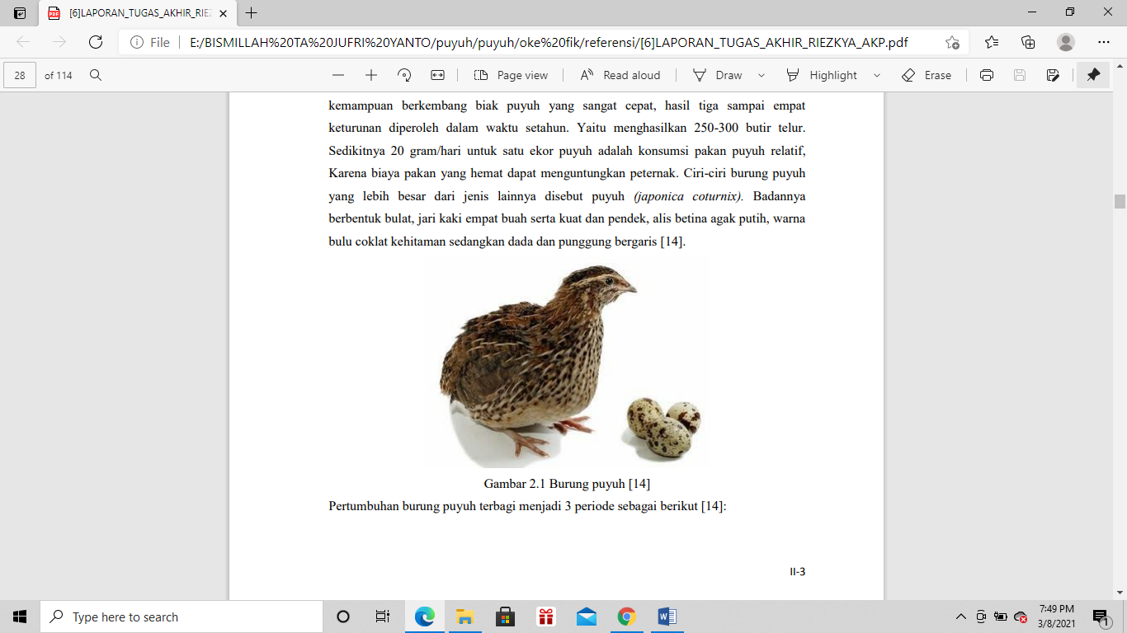

Gambar 2.1 Burung Puyuh [16]

Bibit puyuh yang baik adalah matanya cerah, pergerakan aktif dan lincah, tidak terdapat cacat pada semua bagian tubuh, kaki tampak mengkilat besar dan tidak kering, perut puyuh tak kembung. Ada 3 periode pertumbuhan burung puyuh[16]:

1. Periode starter

Pada periode starter burung puyuh berumur 0 sampai 21 hari. Pada masa ini mengkonsumsi pakan ransum 6-7 gram perhari setiap per ekor puyuh. Periode ini juga berpengaruh terhadap kualitas burung puyuh saat besar karena pada saat menetas bulu burung puyuh masih sangat sedikit sehingga sangat sensitif terhadap pengaruh lingkungan, terutama dingin.

1. Periode Grower

Pada periode grower masa pertumbuhan burung puyuh berumur 22 sampai 35 hari. Pada periode ini, setiap burung puyuh mengkonsumsi ransum 16-17 gram pakan perhari. Pada saat ini, burung puyuh sudah remaja dan beberapa burung puyuh sudah mulai bertelur.

1. Periode Layer

Pada masa periode layer burung puyuh sudah berumur 6 minggu sampai akhir (mulai berhenti bertelur). Pada periode ini, burung puyuh sudah dewasa dan mulai bertelur. Pada periode ini setiap puyuh mengkonsumsi ransum 20-21 gram perhari.

## Penyakit Puyuh

Jenis-jenis penyakit yang menyerang puyuh antara lain[17]:

Snot

Penyakit *Snot* merupakan penyakit yang disebabkan oleh bakteri *hemophilus gallinarum,* salah satu penyebab bakteri ini dari kotoran puyuh. Gejala yang terlihat seperti lemas, mata bengkak, menurunnya nafsu makan dan minum, badan gemetar, keluar cairan dari mata. Upaya pencegahan penyakit Snot dilakukan dengan memberikan pakan yang cukup, memberi vitamin dan selalu menjaga kebersihan kandang seperti membersihkan kotorannya.

Tetelo

Penyakit tetelo disebabkan oleh virus ND yang menyerang saluran pernapasan. Gejala yang terlihat susah bernafas, mengantuk,kepala menunduk ke bawah dan sayap turun. Pencegahan supaya hal tersebut tidak terjadi yaitu dengan menjaga kebersihan kandang, pakan dan mengisolasi puyuh yang sakit.

Berak Putih

Berak putih disebabkan oleh bakteri *Salmonella Pullorum.* Gejala yang terlihat jelas adalah kotoran berwarna putih yang sering bergerombol, sayap lemah mengantung, dan nafsu makan menurun. Pengendalian penyakit ini memberikan antibiotik.

Flu Burung

Flu burung disebabkan oleh *virus Avian Influensa.* Flu burung ini menyerang pernafasan burung. Penyakit ini terjadi secara tiba-tiba sehingga berisiko tinggi mengakibatkan mati dalam sehari.

## Kandang Puyuh

Kandang adalah bangunan yang dirancang untuk melindungi ternak dari pengaruh cuaca buruk, seperti angin kencang, panas matahari, hujan dan lainnya. Jenis jenis kandang puyuh beserta penjelasannya adalah sebagai berikut [18].

1. Kandang Box

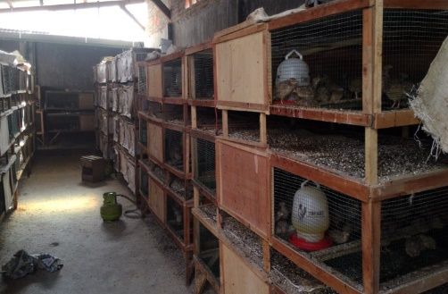

Gambar 2.2 Kandang Box[18].

Kandang box adalah kandang berbentuk kotak yang saling berhubungan satu sama lainnya yang berlapis-lapis atau berlapis tunggal, dan susunannya bisa dibuat berhadap-hadapan. Kandang box menjadi kandang yang ideal untuk anakan burung puyuh karena ventilasi yang sempurna dan cukup luas. Sumber pemanas biasanya dari lampu listrik, pompa bensin atau menggunakan pemanas.

1. Kandang Susun Tempat Minum Nipel

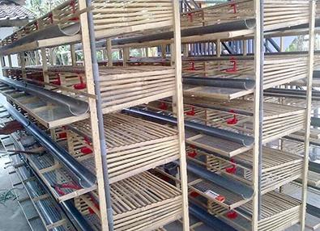

Gambar 2.3 Kandang Susun Tempat Minum Nipel[18]

Kandang susun adalah tempat puyuh yang dibangun berlapis-lapis ke atas. Desain tempat minum berbentuk semacam mangkuk sehingga disebut seperti nipel. Kandang tipe ini di desain untuk puyuh petelur sebab bagian bawah kandang didesain dengan miring yang difungsikan untuk memudahkan para peternak untuk menggambil telur dan telur bisa menggelinding dengan aman.

1. Kandang Tangga

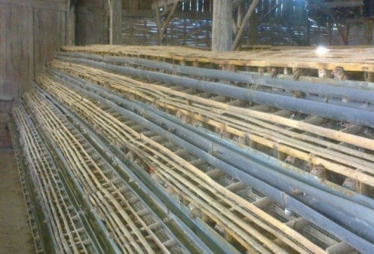

Gambar 2.4 Kandang Tangga[18]

Kandang tangga adalah kandang berbentuk tangga. Namun kebutuhan tempat yang diperlukan untuk tipe kandang ini cukup besar sehingga berdampak pada peningkatan biaya investasi dan kapasitas beternak puyuh dikandang ini lebih sedikit dibandingkan dengan kandang puyuh susun.

## Arduino UNO

Arduino UNO adalah perangkat otak dari sistem alat yang dikendalikan. Arduino yang digunakan adalah jenis mikrokontroler berbasis ATMega328 yang menggunakan output 6 pin dan input 14 pin sebagai PWM. Dilengkapi dengan konektor USB 16 MHz, input analog 6 pin, konektor power serta tombol reset. Untuk mengoperasikan Arduino UNO yaitu dengan menhubungkan tegangan output 7-12 volt ke komputer[19].

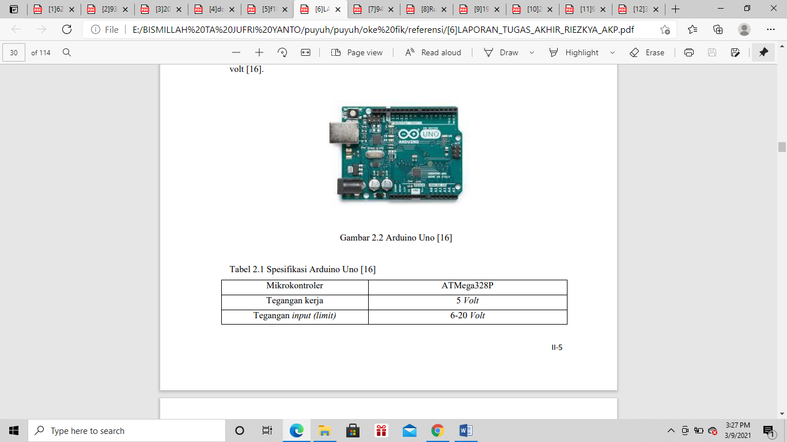

Gambar 2.5 Arduino UNO [19]

Tabel 2.1 Spesifikasi Arduino UNO [15]

|  |  |
| --- | --- |
| Mikrokontroler | ATmega328P |
| Tegangan kerja | 5 *Volt* |
| Tegangan *input (limit0* | 6-20 *Volt* |
| Tegangan input (recommended) | 7-12 Volt |
| PIN Analog input | 6 |
| PIN Digital I/O | 14 (Memiliki 6 PWM *Output*) |
| PINPWM Digital I/O | 6 |
| *Memory Flash* | 32 KB (ATMega 328P), 0.5 Kb digunakan oleh boot loader |
| Arus DC (Arus Searah) per pin I / 0 | 20mA (*MiliAmpere*) |
| Arus DC (Arus Searah) pin 3,3 volt | 50mA (*Mili Ampere*) |
| EEPROM | 1 KB (ATMega 328P) |
| SRAM | 2 KB (ATMega 328P) |
| *Length* | 68.6 mm |
| *Clock speed* | 16 MHz |
| *Led_builtin* | 13 |
| *Weight* | 25 g |
| *Width* | 53.4 mm |

Kelebihan mikrokontroler arduino dibandingkan perangkat keras lainnya adalah[20]:

1. Kabel yang digunakan untuk memprogram arduino bukan dari port serial USB karena kebanyakan komputer tidak memiliki port serial.
2. Arduino adalah perangkat keras yang murah, jadi jangan takut untuk membuat kesalahan.
3. Arduino adalah software, hardware, dan open source yang dikompilasi secara bebas oleh pembuat arduino.
4. Arduino IDE adalah cross-platform dan bekerja pada berbagai sistem seperti Linox, Macinthos dan Windows.
5. Bahkan pemula dapat dengan mudah belajar mudah dan memahami dengan cepat.
6. Arduino IDE dirancang agar mudah digunakan berdasarkan processing.

### Bagian-Bagian Arduino UNO

Adapun bagian-bagian dari arduino UNO sebagai berikut[21]:

1. *Power* USB

*Power* USB digunakan buat memberikan sumber tenaga listrik ke papan Arduino dengan memakai fitur kabel USB dari pc.

1. *Power* (Barrel Jack)

*Barrel Jack* merupakan selaku komponen perantara yang dapat membagikan sumber energi AC secara langsung ke papan arduino lewat catu energi, ada pula syarat tegangan yang bisa diberikan kepada arduino ialah Tegangan optimal 12 Volt dengan range arus optimal 2A.

1. *Voltage Regulator*

*Voltage regulator* berfungsi untuk mengatur atau menurunkan tegangan yang disuplai ke Arduino untuk menstabilkan tegangan DC yang digunakan oleh prosesor prosesor dan komponen lainnya.

1. *Crystal Oscillator*

Kristal (*crystal oscillator*), mikrokontroler adalah otak dari setiap program, kristal adalah jantungnya karena komponen ini menghasilkan detak-detak yang dikirim ke mikrokontroler untuk melaksanakan operasinya setiap detak-nya. Kristal yang digunakan yaitu berdetak 16 juta kali (16MHz) per detik. Oscillator kristal membantu Arduino dalam perihal waktu. Bagaimana Arduino menghitung waktu? Jawabannya adalah dengan mengunakan osilator kristal. Angka pada bagian atas crystal 16.000H9H, Artinya frekuensi oscillator adalah 16. 000. 000 hertz atau 16 MHz.

1. 5, 17 Arduino *Reset*

Kita dapat mengatur ulang papan Arduino. Minsalnya, memulai program dari awal. Ada dua cara untuk mereset Arduino Uno. Pertama, mengunakan tombol *reset* (17) pada papan arduino. Kedua, tambahkan *reset eksternal* ke pin Arduino yang berlabel *reset* (5). Tombol reset ini tidak digunakan untuk menghapus program atau mengosongkan mikrokontroler.

1. 3. 3V( 6)− *Supply* 3. 3 *output* volt
2. 5V(7)− Supply 5 output volt

Komponen besar yang digunakan pada papan Arduino bekerja dengan baik pada tegangan 3. 3 dan 5 volt.

1. GND(Ground)(8)

Pin Arduino uno GND. salah satunya dapatdigunakan untuk menghubungkan ground *sirkuit.*

1. Vin(9)

Pin ini dapat digunakan untuk memberi daya pada papan Arduino dari sumber daya *eksternal*, seperti catu daya AC untuk memasok daya.

1. Analog pin

Papan Arduino Uno memiliki 6 pin input analog A0 hingga A5. Pin ini dapat membaca tegangan dan sinyal yang dihasilkan oleh sensor analog seperti sensor kelembaban dan suhu dan mengubahnya menjadi nilai digital yang dapat dibaca oleh mikroprosesor. Program dapat membaca nilai suatu pin input dari 0 hingga 1023, dimana mewakili nilai tegangan dari 0 sampai 5V.

1. Main microkontroller

Setiap papan Arduino memiliki Mikrokontroler (11). Kita bisa menganggapnya sebagai otak dari papan Arduino. Sirkuit terpadu utama (*integrated circuit*) pada Arduino sedikit berbeda dengan papan Arduino lainnya. Mikrokontroler yang paling umum digunakan adalah ATMEL. Kita perlu mengidentifikasi IC pada board Arduino sebelum memprogram Arduino mengunakan Arduino IDE. Data tentang IC ada pada bagian atas IC. Untuk mengetahui detail Buat mengenali kontruksi detai dari IC, kita bisa melihat lembar informasi dari IC yang bersangkutan tersebut.

1. 12 ICSP pin

ICSP( 12) pada dasarnya merupakan AVR, sebuah header pemrograman kecil untuk Arduino yang berisi MOSI, MISO, SCK, RESET, VCC, dan GND. Perihal ini umumnya dikenal sebagai SPI( *Serial Peripheral Interface*), yang dapat dianggap sebagai perpanjangan dari output. Sebenarnya, kami telah melampirkan fungsi output utama ke bus SPI. In-Circuit Serial Programming (ICSP) Port ICSP membolehkan pengguna untuk memprogram microcontroller secara langsung, tanpa melewati bootloader. Biasanya tidak digunakan oleh pengguna Arduino, sehingga ICSP tidak banyak digunakan meskipun disediakan.

1. Power LED Indicator

LED ini akan menyala ketika arduino terhubung ke sumber listrik. Jika LED tidak menyala, berarti ada koneksinya bermasalah.

1. TX serta RX LED

Pada papan Arduino terdapat label: TX (*transmit*) dan RX (*receive*). TX dan RX muncul di 2 tempat pada papan Arduino Uno. Pertama, pada pin digital 0 dan 1, untuk menunjukkan pin yang bertanggung jawab untuk komunikasi serial, kedua, LED TX dan RX (13). LED TX akan berkedip dengan kecepatan yang berbeda saat mengirim informasi serial. Kecepatan kedip tergantung pada kecepatan baud yang digunakan oleh papan arduino. RX akan berkedip setiap kali menerima proses.

1. Digital I/ O

Papan Arduino Uno memiliki 14 pin I/O digital (15) dan 6 pin output dengan PWM (*Pulse Width Modulation*). Pin ini dapat dikonfigurasi sebagai pin input digital untuk membaca nilai logika (0 atau 1), pin output digital untuk modul kontrol seperti LED, relay, dan kaki lainnya. Pin berlabel“~” dapat digunakan untuk menghasilkan PWM.

1. AREF

AREF adalah singkatan dari referensi analog. AREF digunakan untuk mengontrol tegangan referensi eksternal (antara 0 dan 5 Volts) sebagai batas atas untuk pin input analog.

## Software Arduino IDE

## Software arduino yang menggunakan program sederhana, terutama bahasa C yang didukung oleh perpustakaan*.* IDE (*Integrated Development Environment*) adalah aplikasi yang menulis, mengkompilasi dan mengunggah program ke papan mikrokontroler arduino. *Library* C/C++ dilengkapi dengan software arduino IDE untuk mendukung operasi input atau output. Sebelum membuat program, pengguna harus terlebih dahulu mendefinisikan dua fungsi terlebih dahulu pada board arduino UNO, antara lain[22]:

1. Setup(), berjalan hanya sekali di awal program dan dapat menginisialisasi input dan output pada papan arduino UNO.
2. Loop(), berfungsi untuk menjalankan berulang kali hingga papan arduino uno dinon- aktifkan.

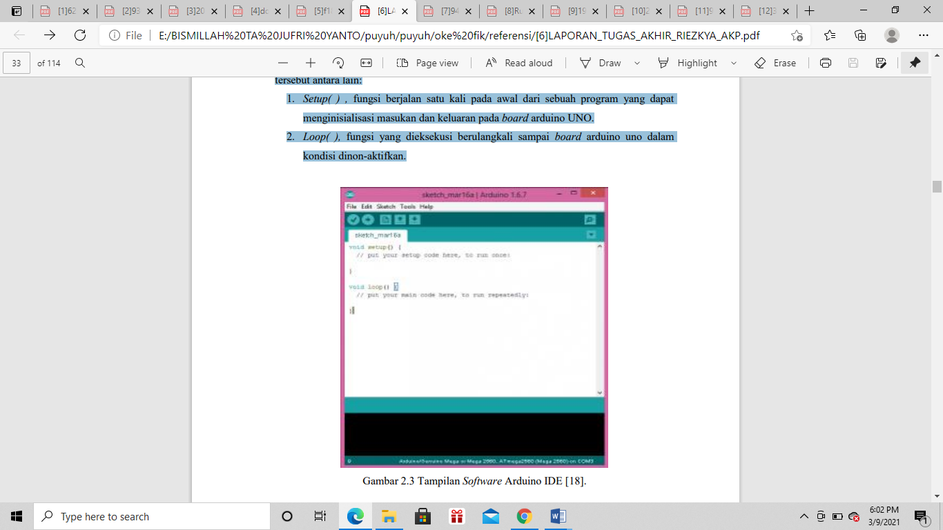

Gambar 2.6 Tampilan Software Arduino IDE[22]

## *Belt* Konveyor

*Belt* Konveyor atau Konveyor sabuk adalah proses produksi yang menggunakan sabuk untuk mengantarkan beban untuk memindahkan paket secara horizontal sebagai unit, untuk membentuk sudut kemiringan dari satu sistem operasi ke sistem operasi yang lainnya dalam line proses produksi, yang memanfaatkan sabuk untuk penghantar muatannya. Pada dasarnya *belt konveyor* adalah perangkat yang sangat sederhana. Perangkat ini terdiri dari bahan yang tahan terhadap pengangkutan padatan. Sabuk yang digunakan untuk *konveyor* ini dapat dibuat dari berbagai bahan seperti karet, plastik, kulit dan logam, tergantung dari jenis dan sifat bahan yang diangkut. [23].

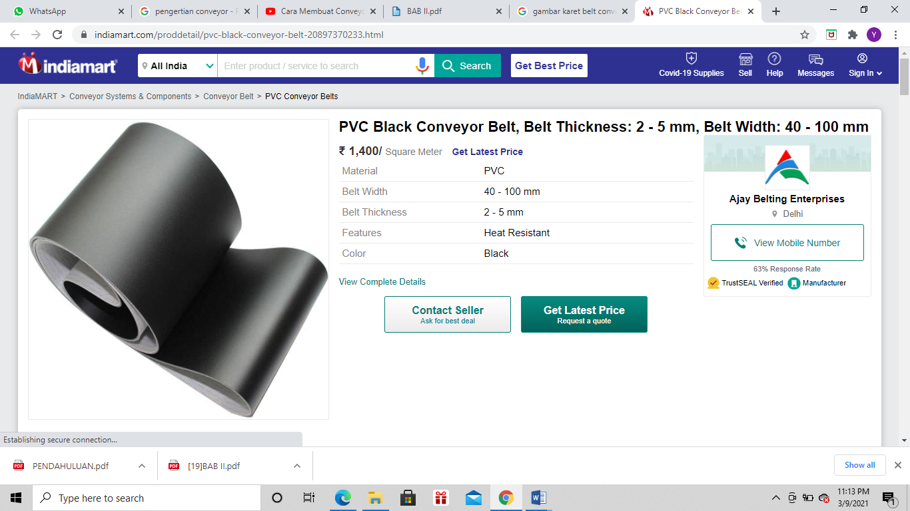

Gambar 2.7 *Belt Konvenyor*[23]

### Prnsip Kerja *Belt* Konveyor

Belt Konveyor( konveyor sabuk) memiliki komponen utama berbentuk sabuk yang terletak di atas roller- roller penumpu. Sabuk digerakkan oleh motor penggerak melewati suatu puli, sabuk bergerak maju atau diagonal tergantung kebutuhan dan rencana. Material diletakkan diatas sabuk serta bersama sabuk bergerak dalam satu arah. Saat beroperasi konveyor sabuk menggunakan tenaga berupa motor listrik dengan roda gigi perantara yang langsung digabungkan ke puli penggerak. Prinsip kerja belt conveyor adalah untuk memindahkan material dalam satuan ataupun volume yang besar, dengan putaran dari motor sebagai penggerak utama yang tersambung dengan drum ataupun yang disebut pulley[23].

### Kelebihan Belt Konveyor

Kelebihan dari belt konvenyor adalah[23]

Mampu membawa kapasitas beban besar.

Kecepatan sabuk dapat disesuaikan untuk menentukan jumlah material yang akan dipindahkan per satuan waktu.

Dapat dioperasikan secara horizontal maupun miring dengan sudut maksimum 27°.

Lebih sedikit daya yang dibutuhkan, sehingga memiliki biaya pengoperasian yang lebih rendah.

Tidak mengganggu area sekitar karena tingkat kebisingan dan polusi yang rendah.

Lebih ringan dari konveyor rantai atau ember.

Aliran *transportasi* kontinu.

Membutuhkan sedikit ruang.

Menguranggi tingkat kecelakaan saat pekerja memindahkan material.

## LCD (Liquid Crystal Display)

LCD( *Liquid Cristal Display*) merupakan salah satu komponen elektronika yang berperan sebagai penampil suatu informasi, baik kepribadian, huruf maupun grafik. LCD adalah salah satu jenis tampilan elektronik yang diproduksi dengan menggunakan teknologi logika CMOS yang bekerja dengan tidak menghasilkan cahaya tetapi memantulkan cahaya di sekitarnya ke depan ataupun mentransmisikan cahaya dari belakang. LCD (*Liquid Crystal Display*) berperan sebagai tampilan informasi baik dari segi kepribadian, huruf, angka maupun grafik. LCD 16x2 dapat menampilkan 16 karakter per baris dan memiliki 2 baris. pada LCD ini setiap karakter ditampilkan dalam matriks 5x7 piksel. LCD ini memiliki dua register yaitu intruksi dan Data [24].

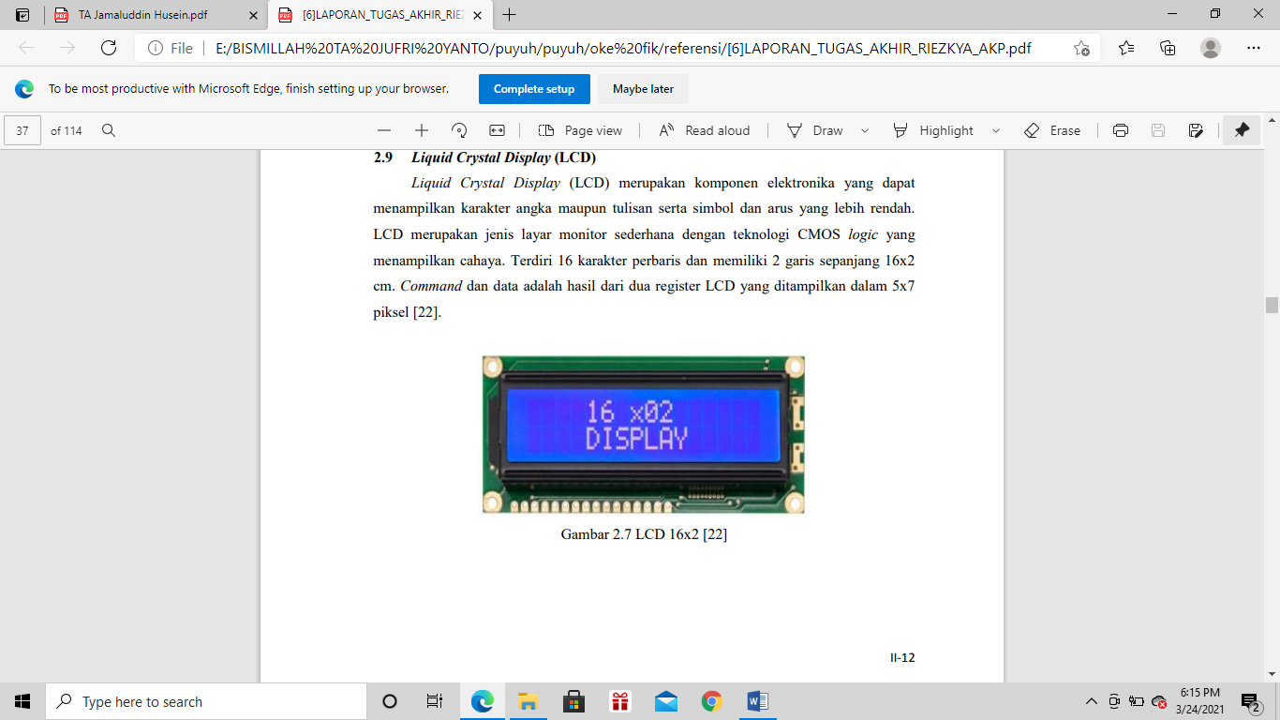

Gambar 2.8 LCD 16x2 [24]

Tabel 2.2Spesifikasi LCD 16 x 2 [24]

|  |  |  |  |  |  |
| --- | --- | --- | --- | --- | --- |
| *PIN* | *Symbol* | *Function* | *PIN* | *Symbol* | *Function* |
| 1 | Vss | GND | 9 | DB2 | H/L *Data Bus Line* |
| 2 | Vdd | +3V or + 5V | 10 | DB3 | H/L *Data Bus Line* |
| 3 | Vo | *Contras Adjustment* | 11 | DB4 | H/L *Data Bus Line* |
| 4 | RS | H/L *Register Selec Signal* | 12 | DB5 | H/L *Data Bus Line* |
| 5 | R/W | H/L *Read write Signal* | 13 | DB6 | H/L *Data Bus Line* |
| 6 | E | H -> L *Enable Signal* | 14 | DB7 | H/L *Data Bus Line* |
| 7 | DB0 | H/L *Data Bus Line* | 15 | A/Vee | +4.2V *for LED/Negative Voltage Output* |
| 8 | DB1 | H/L *Data Bus Line* | 16 | K | *Power Supply for* B/L (0V) |

## RTC DS3231

RTC (Real time clock) adalah jam elektronik  berupa chip yang mampu menghitung waktu (detik hingga tahun) secara akurat dan menyimpan data waktu tersebut secara real time.  RTC yang digunakan adalah DS3231 yang merupakan pengganti dari serial RTC tipe DS1307 dan DS1302. RTC mampu mengakses informasi data waktu mulai dari detik, menit, jam, hari, tanggal, bulan dan tahun. DS3231 berbiaya rendah dan sangat akurat, dengan osilator kristal kompensasi-suhu (TCXO) dan kristal yang terintegrasi. DS3231 bekerja dengan tegangan (VCC) mulai dari 2.3V hingga 5.5V dan memiliki cadangan baterai. DS3231 juga memiliki kristal terintegrasi (sehingga tidak diperlukan kristal eksternal), sensor suhu, 2 alarm waktu-hari yang dapat diprogram, pin output 32,768 kHz untuk memastikan akurasi yang lebih tinggi. Selain itu, ada juga EEPROM AT24C32 untuk menyediakan 32K EEPROM untuk penyimpanan data[25].

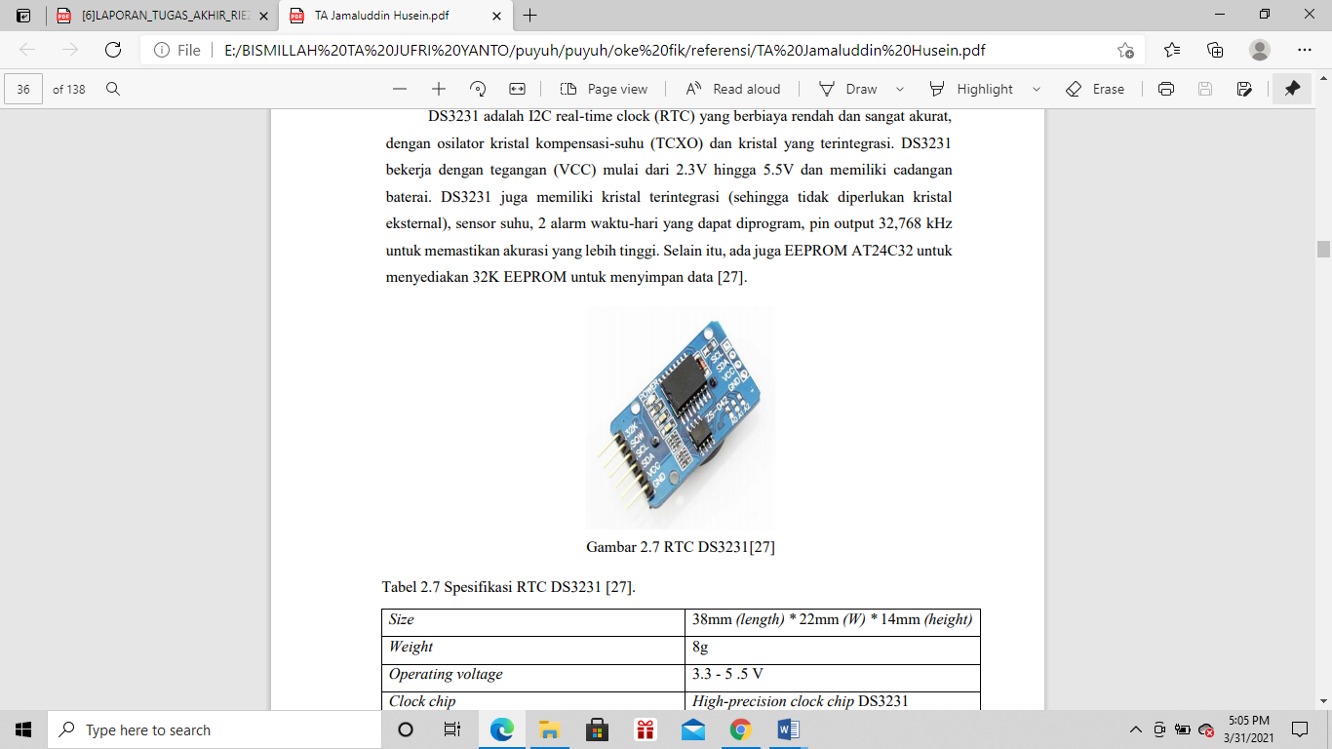

Gambar 2.9 RTC DS3231[25]

Adapun karakteristik dari RTC tipe DS3231 yaitu[25]:

1. RTC secara akurat menghitung detik, menit, jam, tanggal, bulan, hari setiap minggu dan tahun.
2. Serial I2C fungsinya pin minimum untuk komunikasi RTC
3. Operasi penuh 2.0 – 5.5 Volt
4. Memiliki satu set16 pin SOICs
5. Antarmuka kabel sederhana ( I2C dan SQW/ Out)
6. Output gelombang persegi yang bisa diprogram
7. Terdapat sensor suhu dengan akurasi ±3o C

## Sensor MQ-135

Sensor MQ- 135 merupakan sensor gas dengan konduktivitas rendah saat ditempatkan di udara bersih. Konduktivitas sensor akan meningkat bersamaan dengan peningkatan konsentrasi gas.

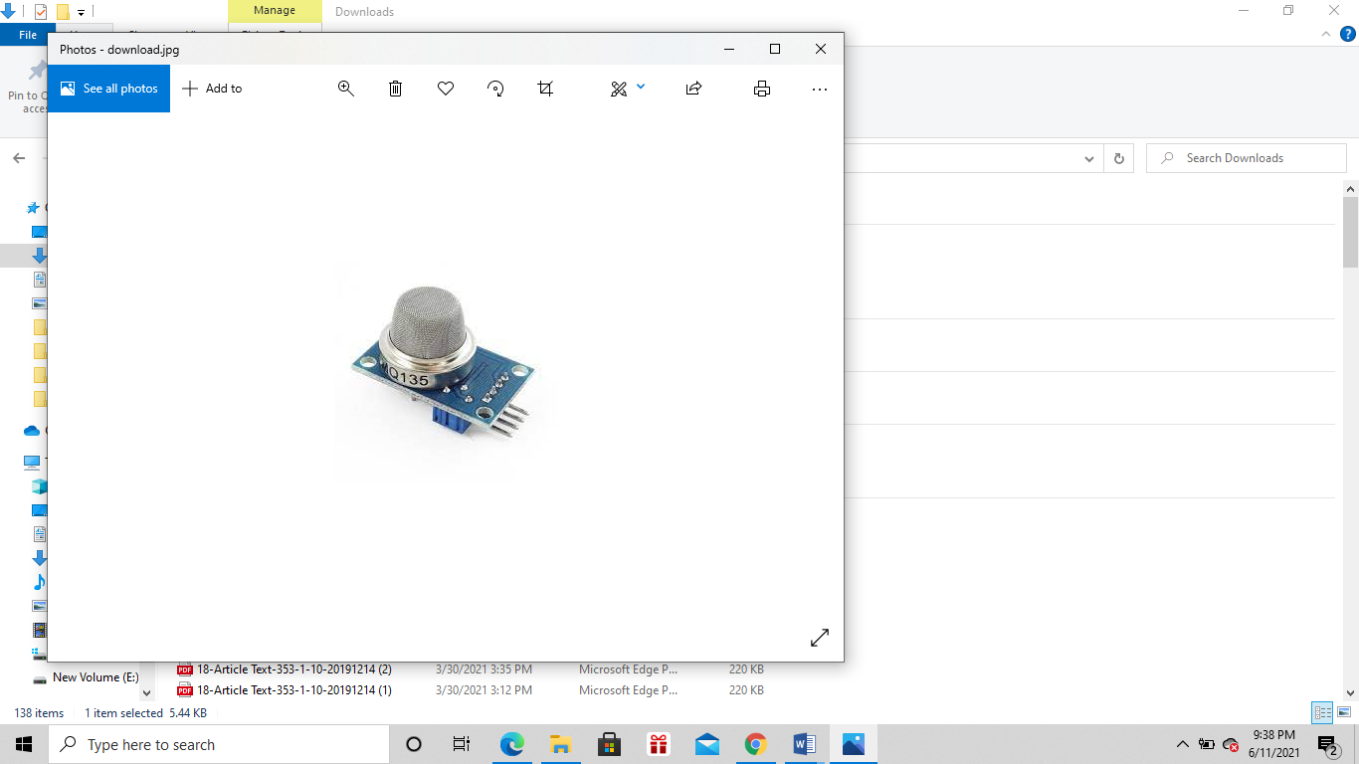

Gambar 2.10 Sensor MQ-135[26]

Untuk mengkonversi kepekatan gas, sensor ini membutuhkan rangkaian listrik tambahan. keunggulan sensor ini adalah mempunyai sensitivitas yang baik terhadap gas berbahaya seperti Amonia, Sulfida, Benzena, pada berbagai konsentrasi, waktu pengoperasian yang lama da persyaratan biaya yang lebih rendah. Prinsip kerja hal tersebut menggunakan prinsip dari sensor MQ- 135, kandungan dari gas dapat diukur [26].

## Motor DC

Motor DC adalah jenis motor listrik yang membutuhkan tegangan DC, energi yang dihasilkannya berupa putaran. Bagian-bagian utama dari motor DC adalah stator dan rotor, stator terdiri dari kumparan medan pada motor DC bagian yang tidak berputar sedangkan rotor terdiri dari kumparan yang berputar.Pada Gambar dibawah ini menunjukkan motor sederhana dengan kumparan satu lilitan yang dapat berputar bebas di antara kutub magnet permanen.

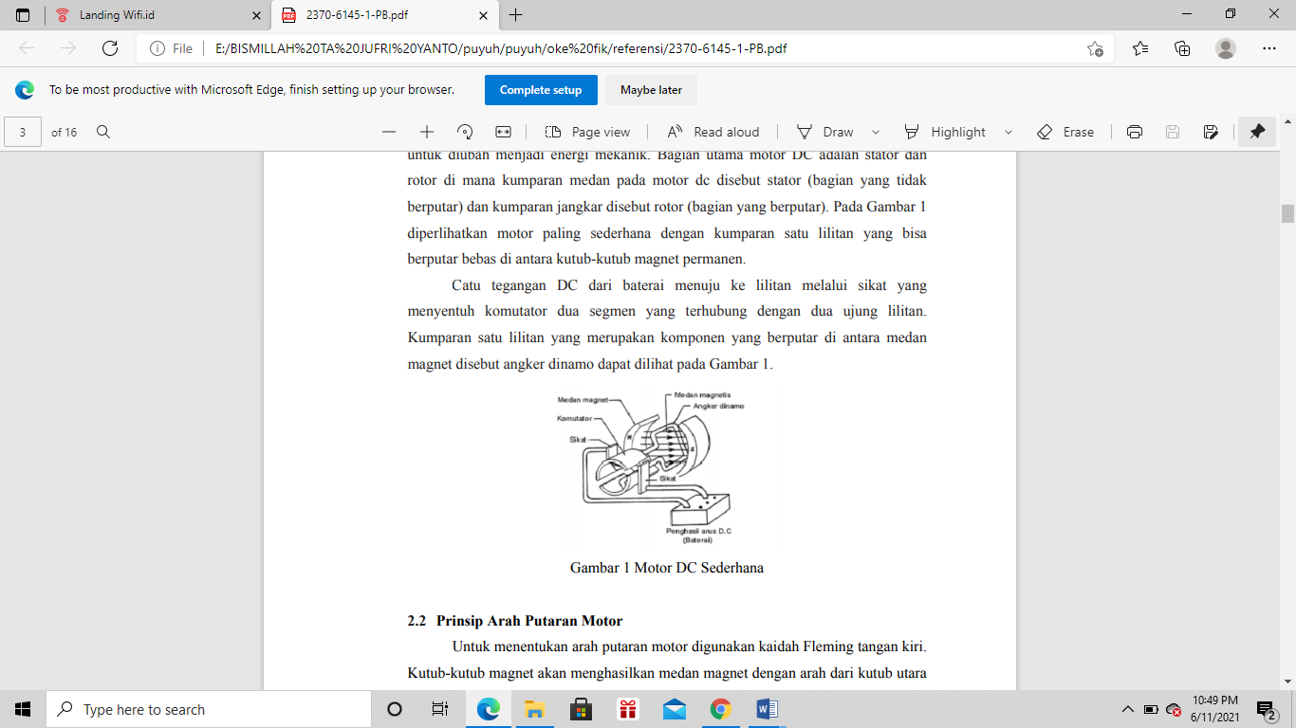

Gambar 2.11 Motor DC [27]

Daya DC dari baterai mengarah ke lilitan kawat melalui sikat yang menahan sakelar 2 segmen yang terhubung ke 2 ujung lilitan. Kumparan satu lilitan adalah komponen yang berputar di antara medan magnet disebut angker dinamo [27].

## Micro SD Card

*MicroSD Card Adapter* adalah modul untuk membaca dan menulis data pada kartu memori mikro yang menggunakan antarmuka SPI. Modul ini digunakan untuk adapter tempat *microSD*  penyimpanan basis data seperti sistem presensi, antrean, data logging, dan sebagainya[28].

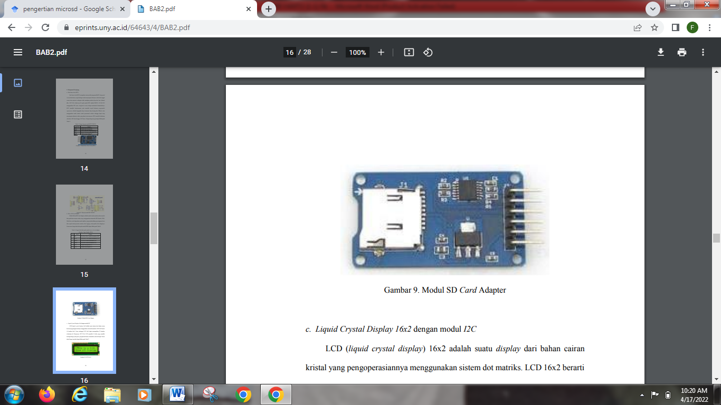

Gambar 2.12 *Module SD Card Adapter* [28]

# METODOLOGI PENELITIAN

## Jenis Penelitian

Pada penelitian ini menggunakan metode penelitian deskriptif kualitatif. Penelitian deskriptif kualitatif adalah metode penelitian yang menggunakan data kualitatif dan dideskripsikan secara deskriptif, penelitian ini digunakan untuk menganalis peristiwa, fenomena, atau kondisi sosial yang menggambarkan kondisi sebagaimana adanya tanpa memanipulasi pada variabel yang diteliti.

Prosedur penelitian kualitatif dapat disebut sebagai tata cara interpretatif karena hasil penelitian lebih mementingkan interprestasi terhadap informasi yang ditemukan di lapangan. Prosedur ini disebut sebagai tata cara kualitatif karena informasi yang dikumpulkan dan analisamya lebih bersifat kualitatif. Jenis penelitian deskriptif kualitiatif ini adalah penelitian prosesnya melibatkan pengumpulan informasi apa adanya. Proses kualitatif dapat di uji dengan percobaan ke prototipe.

## Proses Alur Penelitian

Dalam penelitian ini, peneliti melalui beberapa tahapan, mulai dari proses perencanaan, perancangan, dan pengujian hingga hasil akhir studi tugas akhir ini. Langkah-langkah yang dicoba adalah sebagai berikut:

Mulai

Studi Literatur

Identifikasi Masalah

Perancangan Hardware

Perancangan Sotware

Pengujian Sistem

Tidak

Pengujian Berhasil?

Ya

Analisa hasil Pengujian

Penulisan Laporan

Selesai

hhh

Gambar 3.1 *Flowchart* Penelitian

## Studi Literatur

Studi literatur adalah melakukan pecarian terhadap berbagai jenis sumber tertulis, baik berupa buku, artikel maupuun jurnal yang berkaitan dengan masalah yang diteliti dan mengumpulkan berbagai data dan informasi penelitian mengenai budidaya puyuh. Pecarian dilakukan mulai dari definisi, peneltian yang sudah dilakukan, identifikasi masalah yang dilakukan, metode yang digunakan, dan hasil yang sudah dicapai peneliti sebelumnya. Sebagai penguat penelitian saya, saya juga mencari referensi lain seperti buku-buku dan jurnal yang membahas penyebab menurunnya produktivitas budidaya puyuh.

## Identifikasi Masalah

Pada penelitian ini, langkah awal *mereview* jurnal-jurnal yang sudah dilakukan peneliti sebelumnya. *Review* jurnal berfungsi untuk mengetahui permasalahan apa saja yang dibahas, pentingnya masalah tersebut untuk diselesaikan, mencari permasalahan yang spesifik, solusi apa yang di tawarkan untuk menyelesaikan masalah, metode yang digunakan, hasil yang dicapai, serta mengkritisi kelebihan dan kekurangan pada penelitian tersebut. Dengan beberapa sumber informasi yang sudah didapat pada subjek-subjek diatas, sehingga penulis menemukan permasalahan baru. Setelah ditemukan permasalahan baru pada penelitian sebelumnya, penulis memberikan solusi atas permasalahan tersebut.

### Analisa kebutuhan Sistem

Sebelum merancang alat, dilakukan proses deskripsi kebutuhan-kebutuhan yang digunakan dalam proses penelitian dan analisis untuk mendukung kelancaran sistem. Untuk menyederhanakan analisis kebutuhan system, membutuhkan dua jenis kebutuhan yaitu kebutuhan fungsional dan kebutuhan non-fungsional. Kebutuhan fungsional adalah kebutuhan yang mencakup proses-proses yang dibutuhkan oleh sistem, kemudian kebutuhan non-fungsional adalah komponen-komponen yang dibutuhkan oleh sistem.

## Perancangan Sistem

Perancangan sistem pada rancang bangun pembersih kotoran pada kandang puyuh berbasis arduino uno merupakan gambaran dasar dari pembuatan blok diagram sistem. Gambaran dasar blok diagram digunakan untuk merancang suatu sistem atau alat yang diimplementasikan untuk menhasilkan suatu sistem yang dapat bekerja sesuai perancangan. Perancangan sistem terdiri dari perangkat keras yang dikendalikan oleh perangkat lunak, yang dengannya semua sistem dapat saling berinteraksi. Perancangan yang akan dibuat terdiri dari beberapa bagian yaitu perancangan sistem bagian alat pembersih kotoran otomatis, dan perancangan desain bagian kandang puyuh.

LCD

POWER SUPPLY

KONVEYOR

MOTOR DC

ARDUINO UNO

SENSOR MQ-135

MICROSD

RTC

Gambar 3.2Blok Diagram Perancangan Sistem

Blok diagram di atas terdiri dari input, proses dan output. Inputnya ada beberapa macam, yaitu power supply sebagai alat yang memberikan suplai arus dan tegangan listrik pada rangkaian, sensor amonia yang mendeteksi keberadaan gas amonia, dan RTC yang menghitung waktu untuk menyimpan data waktu yang sudah di aktifkan pada rangkaian. Sebagai proses atau pengontrol dari semua input adalah arduino uno, kemudian diteruskan ke beberapa output yaitu LCD menampilkan waktu dan kadar gas amonia, motor DC untuk mengerakkan konveyor sebagai alat untuk membersihkan kotoran puyuh dan MicroSD untuk menyimpan waktu dan kadar gas amonia.

## Perancangan Desain Kandang Puyuh

Desain kandang burung puyuh yang dibuat terdiri dari 2 buah kandang yang masing-masingnya didesain berbentuk persegi panjang dengan ukuran 100 cm x 45 cm x 27 cm. Dinding bagian belakang dan sampingnya dibuat dari triplek, bawah dan depan dibuat dari kawat jaring, dan tiang penyangga empat buah dari kayu balok ukuran 10 cm x 10 cm. Tujuan dibuat dua buah kandang adalah untuk mendapatkan data perbandingan antara kandang yang tanpa dipasang alat dan kandang yang dipasang alat.

### Desain Kandang Puyuh Tanpa Alat

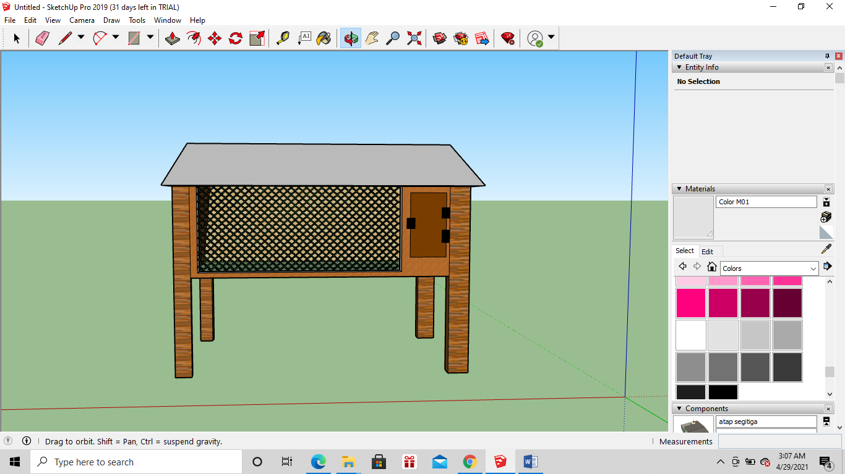

Gambar 3.3Desain kandang Puyuh Tanpa Alat

### Desain Kandang Puyuh Dipasang Alat

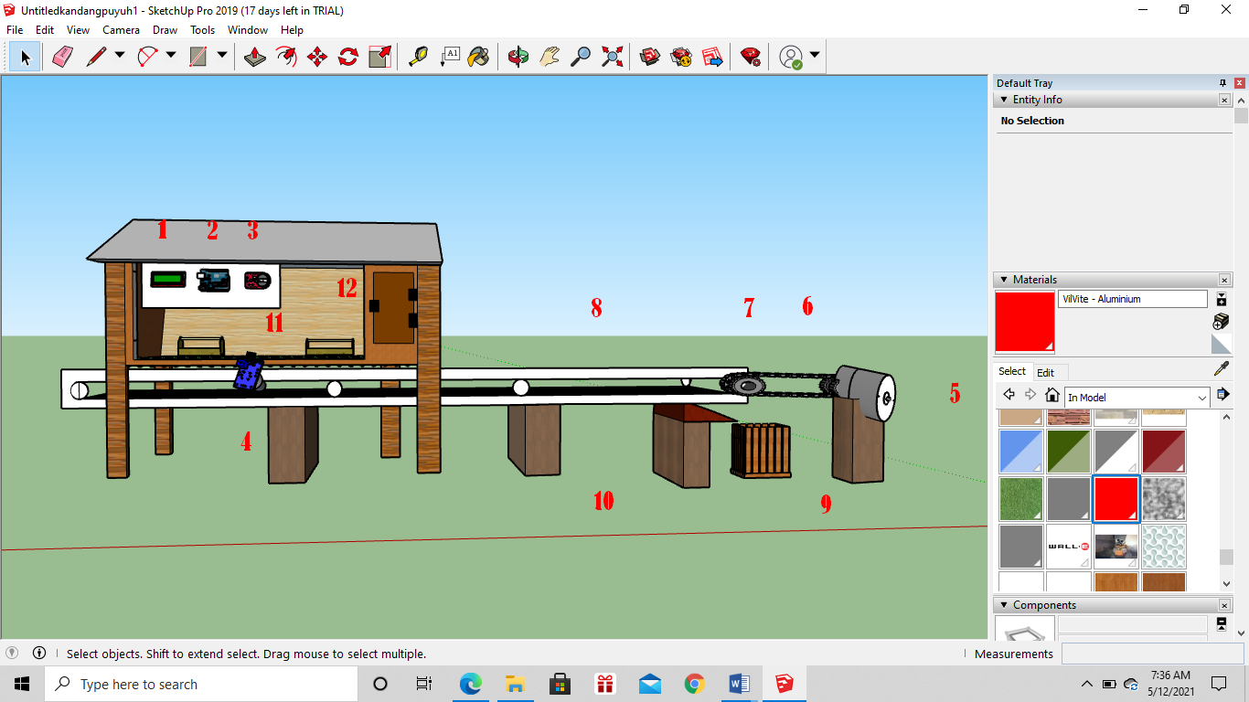

Gambar 3.4Model Tata Letak Komponen Tampak Depan

Keterangan gambar komponen-komponen di atas:

LCD 16 x 2.

Arduino UNO.

RTC.

Sensor MQ-135.

Motor DC.

Rantai.

Gigi rantai.

*Belt* Konveyor.

Tempat pembuangan kotoran puyuh.

Tempat penahan dan jatuhnya kotoran.

Tempat makan puyuh.

Tempat minum puyuh.

## Perancangan Hardware

Pada tahap perancangan hardware ini, komponen yang digunakan dijelaskan satu per satu, mulai dari skema, tabel pin pemetaan dan skema keseluruhan rangkaian.

### Rangkaian Sensor MQ-135

Perancangan rangkaian komponen sensor MQ-135 berfungsi sebagai input pengontrol. Proses kerja dari sensor ini adalah untuk mendeteksi keberadaan gas amonia. Dangan menampilkan data analog yang terbaca oleh sensor yang membaca tegangan keluaran yang diproleh ketika bahan semikonduktor terkena gas amonia yang berbahaya bagi burung puyuh. Berikut rangkaian arduino uno dengan sensor MQ-135.

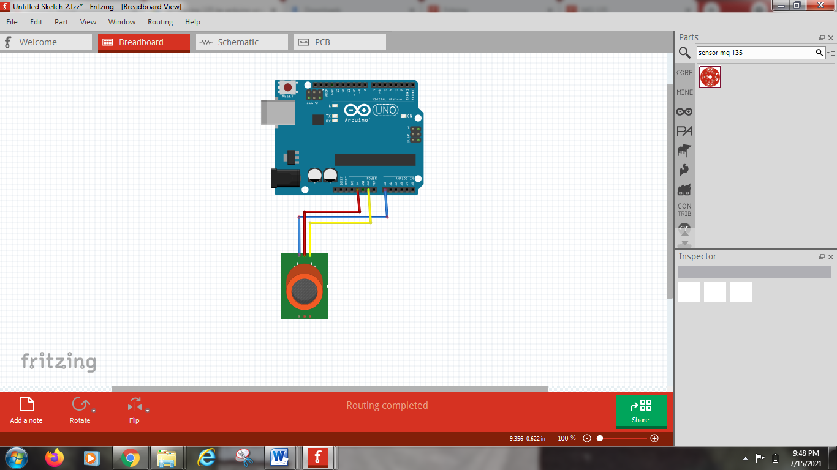

Gambar 3.5Rangkaian Sensor MQ-135

### Rangkaian RTC

Perancangan rangkaian komponen RTC berfungsi sebagai input pegendali untuk menjaga atau menyimpan data waktu yang telah di ON kan pada saat memprogramnya di Arduino uno. Arduino uno yang terhubung dengan RTC ini sebagai sumber data waktu dimatikan, data waktu yang sudah terbaca dan ditampilkan tidak akan hilang begitu saja. Dengan catatan baterai yang terhubung pada RTC tidak habis dayanya. Berikut rangkaian arduino uno dengan RTC.

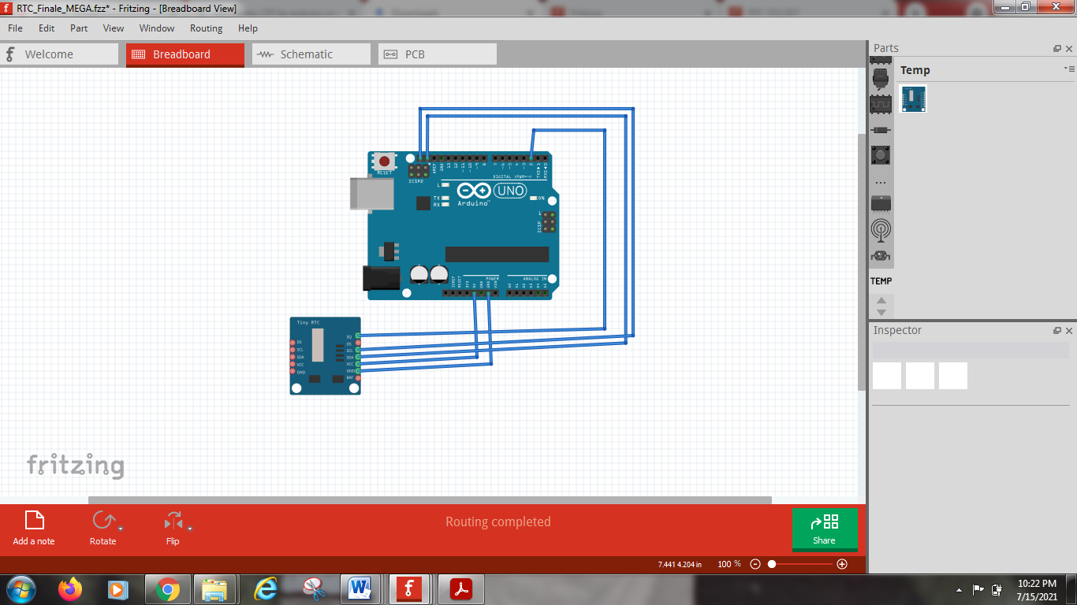

Gambar 3.6Rangkaian RTC

### Rangkaian LCD

Perancangan rangkaian komponen LCD berfungsi sebagai output untuk menampilkan apa-apa saja yang ingin kita tampilkan sesuai dengan programnya pada arduino uno. LCD akan memberikan info yang bisa kita lihat pada liquid Kristal yang berupa gambar yang terlihat. Berikut rangkaian arduino uno dengan LCD.

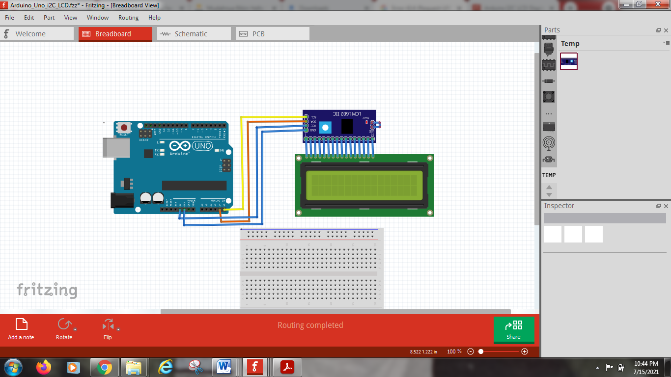

Gambar 3.7Rangkaian LCD

### Rangkaian Motor DC

Perancangan rangkaian komponen motor DC berfungsi sebagai output untuk mengerakkan konvenyor pada waktu yang telah di tetapkan pada RTC dan pada saat sensor amonia mendeteksi adanya gas yang berbahaya yang di hasilkan oleh kotoran puyuh sehingga dapat terganggunya kesehatan pada puyuh. Berikut rangkaian arduino uno dengan motor DC.

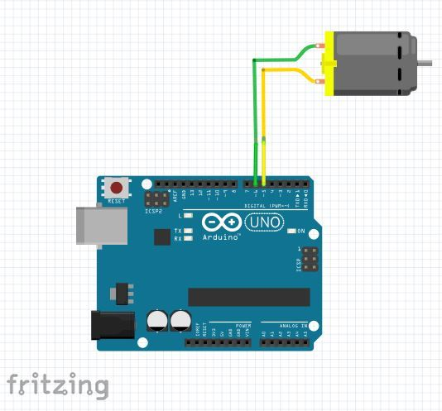

Gambar 3.8Rangkaian Motor DC

### Rangkaian MicroSD

Perancangan rangkaian komponen microSD berfungsi sebagai output untuk menyimpan data waktu dan kadar gas amonia yang bekerja sesuai program yang sudah di *upload dan compile* pada arduino uno.

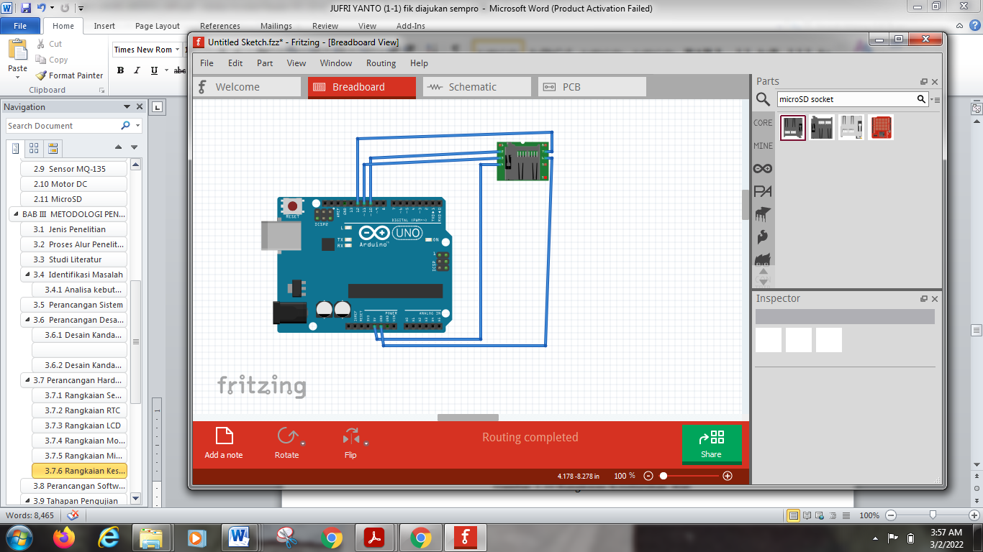

Gambar 3.9Rangkaian MicroSD

### Rangkaian Keseluruhan Alat

Perancangan rangkaian keseluruhan adalah rangkaian yang tersusun dari keseluruhan komponen-komponen yang digunakan dalam membuat alat, yang terdapat dari rangkaian input, proses, dan output, yang semuanya terhubung dengan arduino uno. Berikut ini gambaran perancangan keseluruhan *hardware* yang akan saya buat.

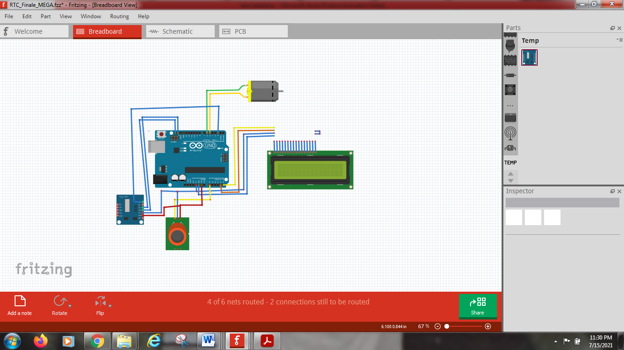

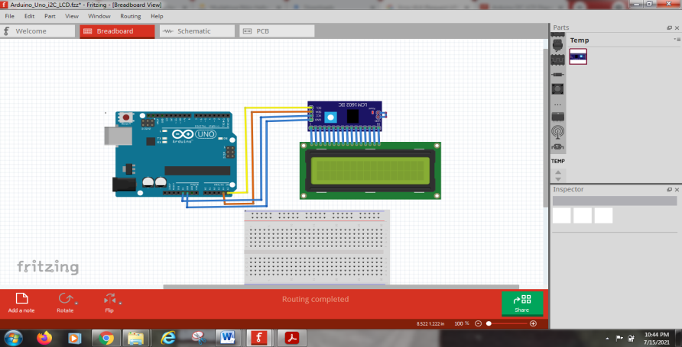

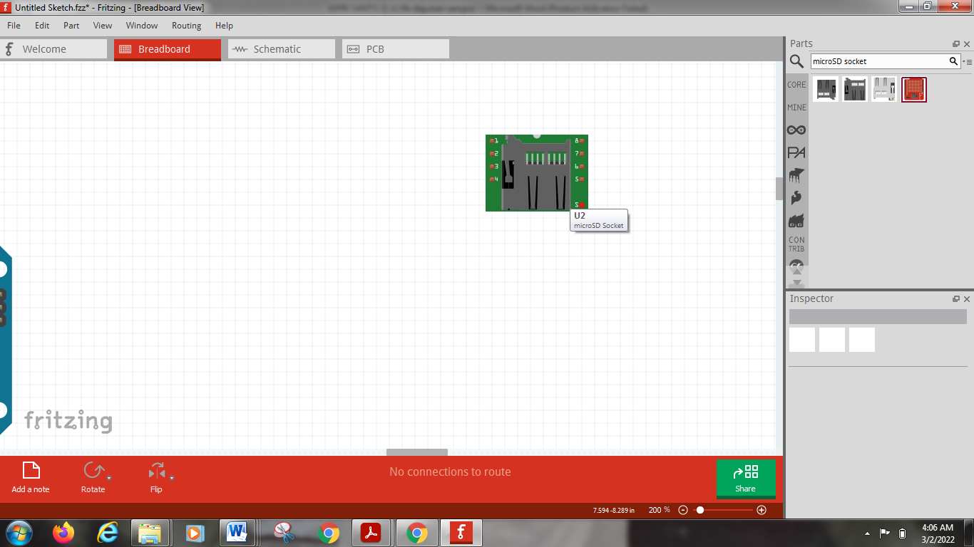

Gambar 3.10Rangkaian Keseluruhan Alat

Gambar 3.10 diatas adalah perancangan keseluruhan *hardware* pada sistem pembersih kotoran otomatis pada kandang puyuh berbasis arduino uno.

Tabel 3.1 Keterangan pin-pin pada arduino yang terhubung ke komponen input dan output

|  |  |  |  |  |  |
| --- | --- | --- | --- | --- | --- |
| Pin Arduino | Pin MQ-135 | Pin RTC | Pin LCD | Pin Motor DC | Pin Micro SD |
| 5v | Vcc |  | Vcc | Vcc | Vcc |
| GND | GND |  | GND | GND | GND |
| A2 | A0 |  |  |  |  |
| A3 | D0 |  |  |  |  |
| A4 |  |  | SDA |  |  |
| A5 |  |  | SCL |  |  |
| SCL |  | SCL |  |  |  |
| SDA |  | SDA |  |  |  |
| 5V |  | vcc |  |  |  |
| GND |  | GND |  |  |  |
| D4 |  |  |  |  | Cs |
| D8 |  |  |  | IN |  |
| D11 |  |  |  |  | MOSI |
| D12 |  |  |  |  | MISO |
| D13 |  |  |  |  | SCK |

## Perancangan Software

Perancangan *software*  berguna untuk membuat sistem dari alat agar dapat befungsi dengan baik sesuai dengan perancangan. Tahap pertama perancangan *Software* terdiri dari perancangan skema program yang akan dijalankan, pada penelitian ini *software* yang digunakan yaitu *sotware* arduino IDE. Berikut ini adalah program untuk mengontrol Sistem Pembersih Kotoran Pada Kandang Puyuh Berbasis Arduino Uno.

Mulai

Sensor RTC

Sensor MQ-135

Tidak

Tampilkan LCD

Baca RTC Jam 6?

js

Sensor MQ-135. >30 Ppm

Ya

Ya

Motor

Konveyor

Gambar 3.11*Flowchart* Sistem Kontrol

## Tahapan Pengujian

Setelah pengambilan dan pengumpulan data maka selanjutnya dilakukan pengujian *software, hardware* dan kinerja dari alat dengan tujuan untuk mengetahui keberhasilan dari alat yang telah dirancang. Adapun pengujian yang dilakukan yaitu sebagai berikut:

### Pengujian Software

Pengujian *software* dilakukan untuk mengevaluasi pin mikrokontroler yang harus digunakan, hal ini berguna untuk mengetahui apakah konfigurasi hardware melalui pin-pin arduino dapat bekerja sesuai dengan perancangan yang dibuat secara baik dan lancer atau tidak. Pengujian *software* yang dilakukan yang dilakukan adalah arduino IDE sebagai berikut:

Semua program yang dibuat di *compile ke* arduino dan pastikan tidak ada status *error.*

Mengupload program pada arduino.

Menghubungkan pin-pin pada arduino dengan perangkat *input dan output*.

### Pengujian Hardware

Pengujian Adaptor

Pengujian adaptor dilakukan untuk mengetahui apakah tegangan yang dihasilkannya sudah sesuai dengan tegangan yang diperlukan desain alat.

Pengujian mikrokontroler

Pengujian mikrokontroler dilakukan untuk memastikan bahwa pin I/O berfungsi dengan baik. Pada pengujian ini, semua pin arduino di program sebagai pin output dan tegangan output diukur. Dalam pengujian, tegangan mikrokontroler diukur dengan mengunakan AVO meter.

Tabel 3.2 Pengujian Mikrokontroler

|  |  |  |
| --- | --- | --- |
| No | Pin Arduino | Tegangan (Volt) |
| 1 | A0 |  |
| 2 | A1 |  |
| 3 | A2 |  |
| 4 | A3 |  |
| 5 | A4 |  |
| 6 | A5 |  |
| 7 | D0 |  |
| 8 | D1 |  |
| 9 | D2 |  |
| 10 | D3 |  |
| 11 | D4 |  |
| 12 | D5 |  |
| 13 | D6 |  |
| 14 | D7 |  |
| 15 | D8 |  |
| 16 | D9 |  |
| 17 | D10 |  |
| 18 | D11 |  |
| 19 | D12 |  |
| 20 | D13 |  |

Pengujian LCD

Pada pegujian LCD ini dilakukan dengan cara menampilkan “Jufri Yanto” pada garis bagian atas dan “11655100267” pada garis bagian bawah. Pengujian ini bertujuan untuk menguji apakah LCD dapat digunakan atau tidaknya.

Pengujian Sensor MQ-135

Pada pengujian ini untuk mendapatkan pembacaan kadar gas amonia yang mendekati nilai yang sebenarnya. Pertama dilakukan adalah diberikan beberapa kadar gas amonia yang berbeda untuk mengetahui kadarnya serta keakuratan sensor. Sensor MQ-135 digunakan sebagai komponen yang membaca kadar ppm pada kotoran puyuh.

Tabel 3.3Pengujian Sensor MQ-135

|  |  |  |  |
| --- | --- | --- | --- |
| No. | Kotoran 20 Ekor Puyuh | | Kadar Gas Amonia |
| 1 | Waktu | Pukul |
| 6 Jam | …… |  |
| 12 Jam | …… |  |
| 18 Jam | …… |  |
| 24 Jam | …… |  |

Pengujian RTC

Pengujian ini dilakukan untuk mengetahui keakuratan modul RTC dalam memperoleh waktu dalam sehari seperti jam hari dan tanggal sesuai yang sedang terjadi. Pengujian ini dilakukan dengan cara membandingkan hasil dari RTC dengan waktu di ponsel yang telah diatur otomatis bukan pengaturan manual untuk memastikan keakuratannya.

Tabel 3.4Pengujian RTC

|  |  |  |
| --- | --- | --- |
| No. | Waktu pada Hanphone | Waktu pada RTC |
| 1 | 06.00 AM | …..AM |
| 2 | 10.00 AM | …..AM |
| 3 | 14.00 PM | …..PM |
| 4 | 18.00 PM | …..PM |

Pengujian Motor DC

Pengujian motor DC dilakukan untuk mengetahui apakah motor DC berfungsi dengan baik atau tidak. Pengujian dilakukan dengan cara memberikan logika 1 (*on*) dan 0 (*off*) pada arduino uno .

Tabel 3.5Pengujian Motor DC

|  |  |  |  |
| --- | --- | --- | --- |
| No. | Logika | Motor DC | Keterangan |
| 1 | 0 |  |  |
| 2 | 1 |  |  |

Pengujian Belt Konvenyor

Pengujian ini dilakukan untuk mengetahui belt konvenyor dapat aktif dengan baik atau tidaknya dengan memberikan logika 1(*on*) dan 0 (*off*) pada motor DC yang di kontrol melalui arduino uno.

Tabel 3.6Pengujian Belt Konvenyor

|  |  |  |  |
| --- | --- | --- | --- |
| No. | Logika | Belt konvenyor | Keterangan |
| 1 | 0 |  |  |
| 2 | 1 |  |  |

Pengujian MicroSD

Pengujian ini dilakukan untuk mengetahui apakah MicroSD bisa menyimpan waktu dan kadar gas amonia yang terdeteksi.

Tabel 3.7Pengujian MicroSD

|  |  |  |
| --- | --- | --- |
| No . | Waktu | Kadar gas amonia |
| 1 |  |  |
| 2 |  |  |

Pengujian keseluruhan alat

Setelah dilakukan pengujian kelayakan setiap komponen yang digunakan, selanjutnya adalah pengujian kelayakan seluruh alat atau komponen yang telah di rakit. Hal ini berguna untuk mengetahui apakah alat ini bekerja dengan baik dan apakah itu layak untuk digunakan.

Tabel 3.8Pengujian Keseluruhan Alat

|  |  |  |  |  |  |  |  |  |
| --- | --- | --- | --- | --- | --- | --- | --- | --- |
| Hari | RTC | Lama kotoran terletak  (per 6 jam) | LCD | | Motor Dc | | Belt Konveyor | |
|  |  | Waktu | Sensor MQ-135 (kadar gas ammonia) | Aktif | Tidak aktif | Aktif | Tidak  aktif |
| 1. | 06.00 |  | 06.00 | ……. |  |  |  |  |
|  | 6 jam ke 1 | 12.00 | ……. |  |  |  |  |
|  |  |  |  |  |  |  |
| 6 jam ke 2 | 18.00 | ……. |  |  |  |  |
|  |  |  |  |  |  |  |
| 6 jam ke 3 | 00.00 | ……. |  |  |  |  |
| 2. | 06.00 |  | 06.00 | ……. |  |  |  |  |
|  |  | 6 jam ke 1 | 12.00 | ……. |  |  |  |  |
|  |  |  |  |  |  |  |  |
|  | 6 jam ke 2 | 18.00 | ……. |  |  |  |  |
|  |  |  |  |  |  |  |  |
|  | 6 jam ke 3 | 00.00 | ……. |  |  |  |  |
| s/d |  |  |  |  |  |  |  |  |
|  |  |  |  |  |  |  |  |
|  |  |  |  |  |  |  |  |
|  |  |  |  |  |  |  |  |
|  |  |  |  |  |  |  |  |
|  |  |  |  |  |  |  |  |
|  |  |  |  |  |  |  |  |
| 15 |  |  |  |  |  |  |  |  |

Pengujian kinerja Kandang puyuh

Pengujian yang dilakukan pada penelitian ini adalah pengujian 2 kandang, kandang pertama berisi puyuh tanpa alat dan kandang kedua berisi puyuh serta dilengkapi dengan alat rancang bangun sistem pembersih kotoran pada kandang puyuh berbasis arduino uno. Pengujian ini dilakukan pengamatan secara langsung yang bertujuan untuk pengambilan data terhadap puyuh dan kadar gas amonia yang terbaca di LCD.

Tabel 3.9Pengujian Kinerja Kandang

|  |  |  |  |  |
| --- | --- | --- | --- | --- |
| Hari | Jadwal | Kandang pertama  Mengunakan alat pembersih kotoran otomatis | | Kandang kedua  Tanpa alat pembersih kotoran otomatis |
| Keadaan fisik puyuh | | Keadaan fisik puyuh |
| 1. | Pagi (07.00) | Lemas | …..Ekor | …..Ekor |
| Mata bengkak | …..Ekor | …..Ekor |
| Nafsu makan dan minum menurun | …..Ekor | …..Ekor |
| Badan gemetar | …..Ekor | …..Ekor |
| Keluar cairan dari mata | …..Ekor | …..Ekor |
| Susah bernafas | …..Ekor | …..Ekor |
| Mengantuk | …..Ekor | …..Ekor |
| Kepala menunduk ke bawah | …..Ekor | …..Ekor |
| Sayap turun | …..Ekor | …..Ekor |
| Mati | …..Ekor | …..Ekor |
| 2. | Pagi (07.00) | Lemas | …..Ekor | …..Ekor |
| Mata bengkak | …..Ekor | …..Ekor |
| Nafsu makan dan minum menurun | …..Ekor | …..Ekor |
| Badan gemetar | …..Ekor | …..Ekor |
| Keluar cairan dari mata | …..Ekor | …..Ekor |
| Susah bernafas | …..Ekor | …..Ekor |
| Mengantuk | …..Ekor | …..Ekor |
| Kepala menunduk ke bawah | …..Ekor | …..Ekor |
| Sayap turun | …..Ekor | …..Ekor |
| Mati | …..Ekor | …..Ekor |

# HASIL DAN ANALISA

Pada BAB IV ini akan membahas tentang hasil dari perancangan alat Rancang Bangun Sistem Pembersih Kotoran Pada Kandang Puyuh Berbasis Arduino Uno, sesuai dengan metode perancangan *Hardware* dan *Software* yang telah dibuat, dengan demikia akan diketahui ketelitian alat dan kesalahan alat yang di rancang.

## Hasil Perancangan *Hardware*

Berdasarkan perancangan *hardware* dalam sistem Pembersih Kotoran Pada Kandang Puyuh Berbasis Arduino Uno yang telah dibuat, hasil dari perancangan dapat kita lihat pada gambar 4.1

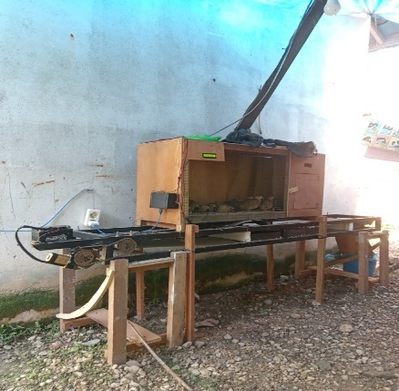 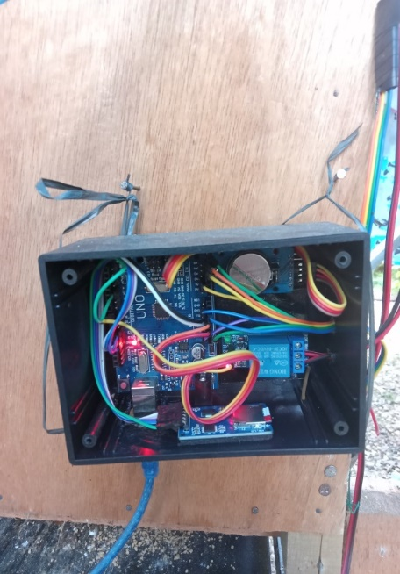 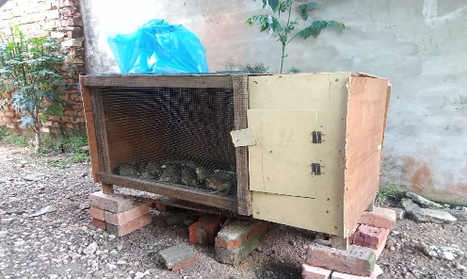

(a) (b) (c)

Gambar 4.1 Perancangan *Hardware* Keseluruhan Kandang

(a). Tampak Depan Kandang Otomatis, (b). Tampak Depan Komponen, (c). Perancangan Kandang Manual

Pada gambar 4.1 diatas terdapat 3 model gambar yaitu (a) dan (b) merupakan rancang bangun sistem pembersih kotoran pada kandang puyuh berbasis arduino uno, sedangkan (c) merupakan kandang puyuh manual. Pada gambar (a) dan (b) menjelaskan tentang komponen-komponen yang teridiri dari Adaptor 5V, Arduino Uno, Sensor MQ-135, Sensor RTC, LCD, Motor DC dan Belt Konveyor.

Adapun penjelasan mengenai fungsi-fungsi komponen yang terdapat pada gambar diatas sebagai berikut:

Adaptor 5V berfungsi untuk mengubah tegangan AC yang tinggi menjadi tegangan DC yang rendah.

Arduino Uno berfungsi sebagai pengendali keseluruhan alat yang sudah di rancang.

LCD berfungsi untuk mengetahui waktu dan kadar gas amonia yang terbaca.

Sensor MQ-135 berfungsi untuk mendeteksi kadar gas amonia di sekitar kandang puyuh.

Sensor RTC berfungsi sebagai komponen untuk menentukan waktu sesuai yang di program.

Motor DC berfungsi sebagai penggerak konveyor.

Belt Konveyor sebagai tempat penampung kotoran puyuh.

## Hasil Pengujian *Hardware*

Pengujian *hardware* bertujuan untuk mengetahui layak atau tidaknya alat yang sudah dirancang sesuai dengan fungsi dari alat tersebut. Pengujian *hardware* terdiri dari dari berbagai macam pengujian pada rangakaian yang telah dibuat. Pengujian ini dimulai dari dari adaptor, rangkaian *Mikrokontroler* Arduino Uno, pengujian LCD, pengujian sensor MQ-135 terhadap kadar gas amonia, pengujian sensor RTC, Pengujian motor DC, pengujian belt konvenyor.

### Pengujian Adaptor

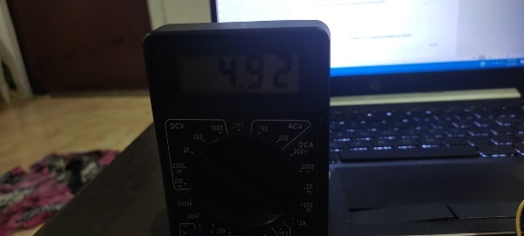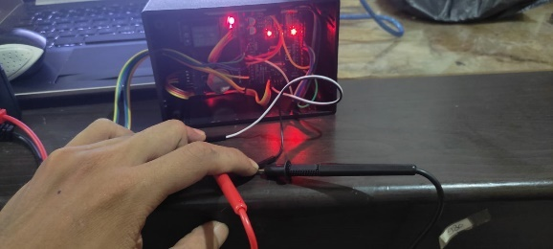 Adaptor yang digunakan pada rancangan ini adalah adaptor 5V DC untuk menghidupkan arduino uno. pengujian dilakukan dengan menggunakan multimeter sebagai acauan tegangan apakah sudah sesuai dengan tegangan yang diperlukan arduino uno.

Gambar 4.2Hasil Pembacaan Multimeter pada Tegangan Input Arduino Uno

Pada gambar diatas dilakukan pengujian dengan cara menghubungkan kutub positif dan negatif arduino uno pada multimeter analog. Hasil tegangan nya dapat kita dilihat di multimeter tersebut.

### Pengujian Mikrokontroler Arduino Uno

Pengujian pada Arduino Uno dilakukan untuk mengetahui apakah semua port pin I/O berfungsi dengan baik. langkah awal kita hubungkan arduino dengan laptop kemudian mengupload program yang sudah dibuat sebelumnya.

Berikut *list* program dari pengujian mikrokontroler.

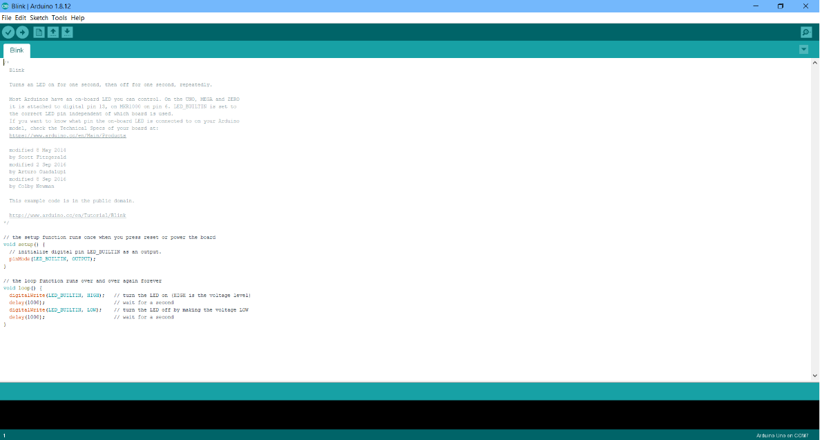

Gambar 4.3*Listing* Program Pengujian Pin Arduino

Pada gambar 4.3 di atas merupakan *list* dari program untuk melakukan pengujian port I/O yang dikerjakan pada *software* arduino IDE. Setelah program di *upload,* maka langkah selanjutnya yaitu melakukan pengukuran pada pin-pin mikrokontroler. Berikut tabel pengukuran tegangan pada mikrokontroler.

Tabel 4.1 Pengujian tegangan pin pada mikrokontroler arduino uno

|  |  |  |
| --- | --- | --- |
| No | Pin Arduino | Tegangan (Volt) |
| 1 | A0 | 0V |
| 2 | A1 | 0V |
| 3 | A2 | 0V |
| 4 | A3 | 0V |
| 5 | A4 | 4.91V |
| 6 | A5 | 4.92V |
| 7 | D0 | 4.9V |
| 8 | D1 | 4.9V |
| 9 | D2 | 4.94V |
| 10 | D3 | 4.83V |
| 11 | D4 | 4.92V |
| 12 | D5 | 4.9V |
| 13 | D6 | 4.92V |
| 14 | D7 | 4.93V |
| 15 | D8 | 4.85V |
| 16 | D9 | 4.9V |
| 17 | D10 | 4.89V |
| 18 | D11 | 4.88V |
| 19 | D12 | 4.93V |
| 20 | D13 | 4.91V |

Berdasarkan hasil tabel 4.1 di atas diatas, dapat dilihat bahwa tegangan pada pin arduino mengindikasikan sudah stabil.

### Pengujian LCD

Pengujian LCD 16x2 dilakukan untuk mengetahui apakah LCD 16x2 ini dapat menampilkan *listing* program pada arduino uno. Hasil pengujian LCD ini dilakukan dengan cara mengupload *listing* program*.* Apabila LCD menyala dan dapat menampilkan teks, maka LCD 16x2 dalam keadaan baik seperti gambar berikut.

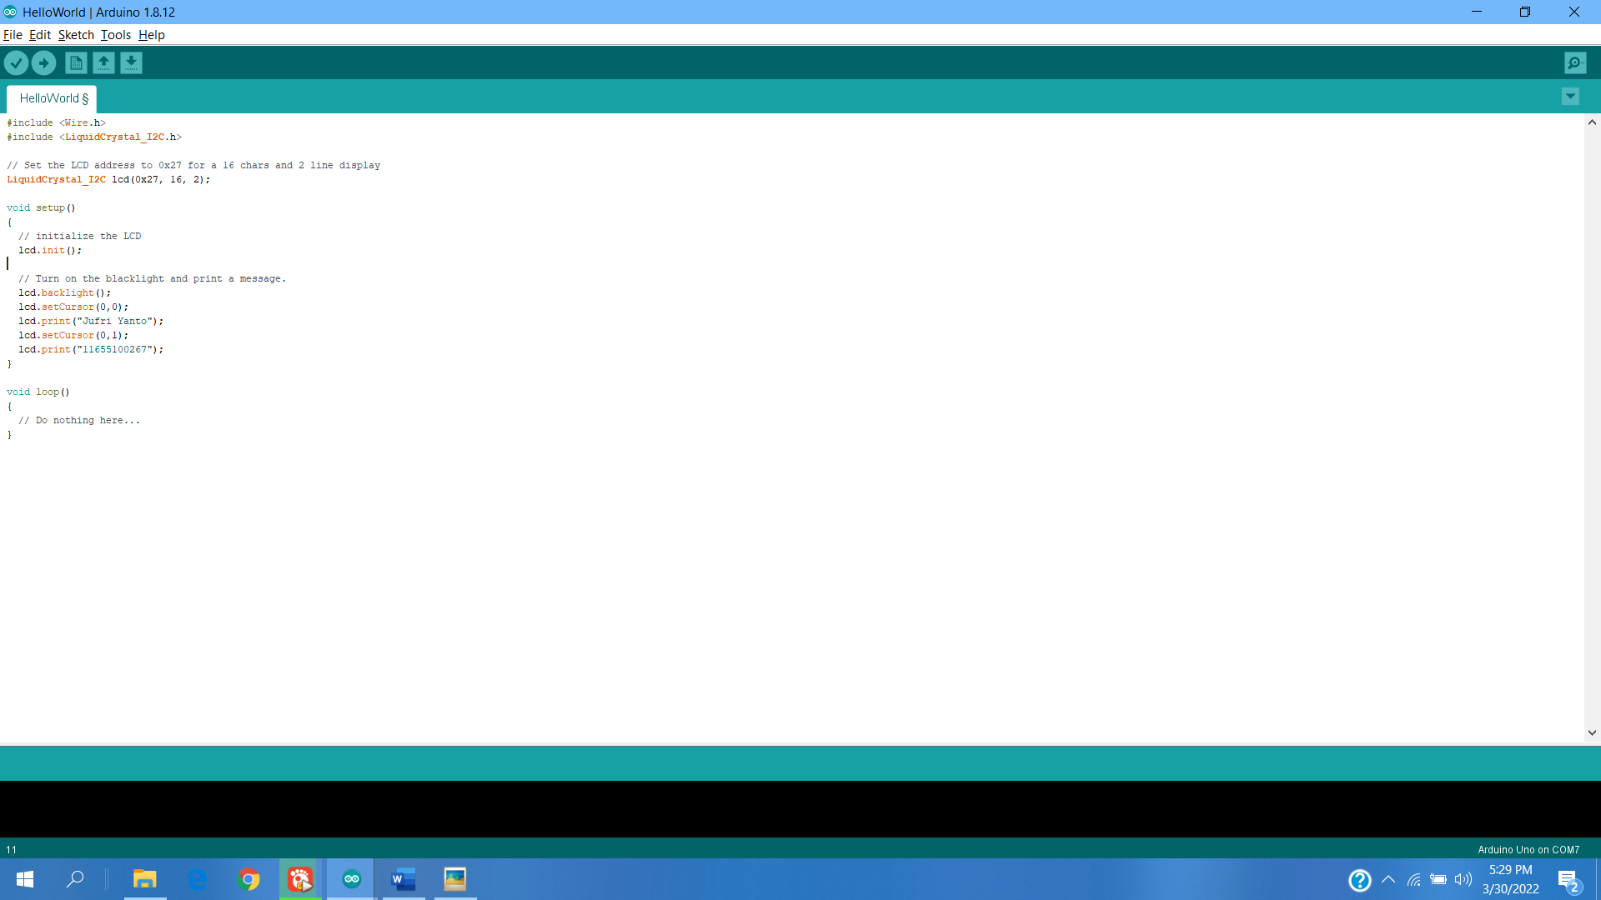

Gambar 4.4*Listing* Program Menampilkan Teks pada LCD 16x2

Gambar 4.4 diatas adalah *listing* program yang digunakan untuk melakukan pengujian pada LCD yang di kerjakan pada software Arduino IDE, kemudian diupload ke mikrokontroler arduino uno, hasil tampilan pada lcdnya dapat kita lihat pada gambar 4.5 berikut.

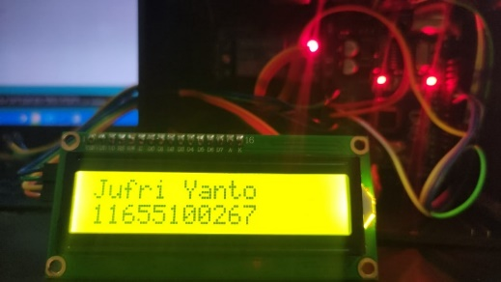

Gambar 4.5Tampilan Teks pada LCD 16x2

Gambar 4.5 di atas pengujian dilakukan dengan menampilkan baris bagian atas menampilkan karakter berupa teks “Jufri Yanto” dan bagian bawah berupa angka “11655100267”.

### Pengujian Sensor MQ-135

Pengujian ini bertujuan untuk melihat apakah sensor MQ-135 dapat berhasil mendeteksi kadar gas amonia pada kandang puyuh. Pengujian sensor ini dilakukan dengan cara memantau kadar gas amonia yang terdeteksi setiap 6 jam sekali. Berikut *listing* Program Sensor MQ-135.

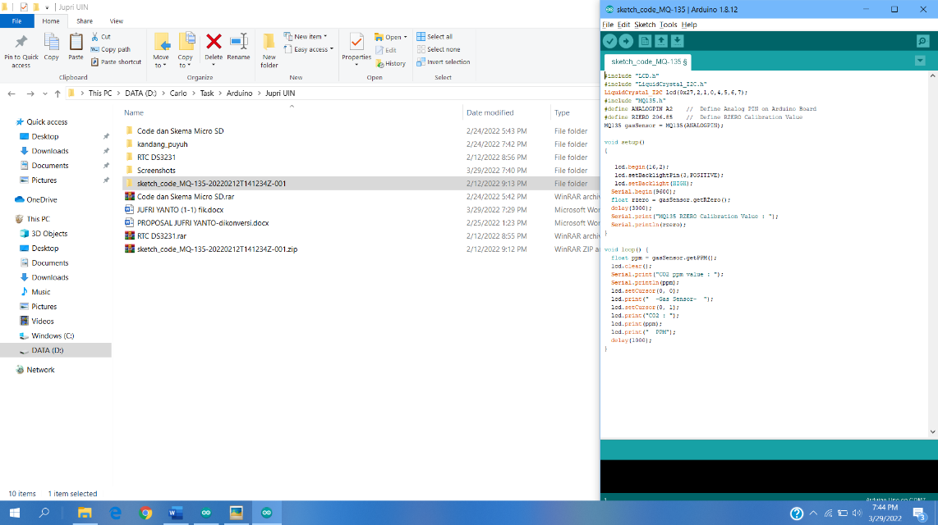

Gambar 4.6*Listing* Program Sensor MQ-135

Gambar 4.6 diatas merupakan *Listing* Program untuk pengujian Sensor MQ-135 yang di kerjakan pada software Arduino IDE unttuk mendeteksi kadar gas amonia yang disebabkan oleh kotoran puyuh.

Tabel 4.2Pengujian Sensor MQ-135

|  |  |  |  |
| --- | --- | --- | --- |
| No. | Kotoran 20 Ekor Puyuh | | Kadar Gas Amonia |
| 1 | Waktu | Pukul |
| 6 Jam | 06.00 WIB | 11.03 PPM |
| 12 Jam | 12.00 WIB | 18.10 PPM |
| 18 Jam | 18.00 WIB | 21.56 PPM |
| 24 Jam | 24.00 WIB | 25.74 PPM |

Berdasarkan tabel 4.2 diatas menunjukkan hasil pengujian dari sensor MQ-135 dengan pemantauan sebanyak 4 kali.

### Pengujian RTC

Pengujian ini bertujuan untuk melihat sejauh mana kemampuan dan keakuratan modul RTC dalam memperoleh jam hari dan tanggal sesuai yang sedang terjadi. Pengujian ini dilakukan dengan cara membandingkan hasil dari RTC dengan waktu di hanphone yang mana sudah diatur otomatis bukan pengaturan manual supaya keakuratannya cukup terjamin. Berikut *Listing* Program RTC.

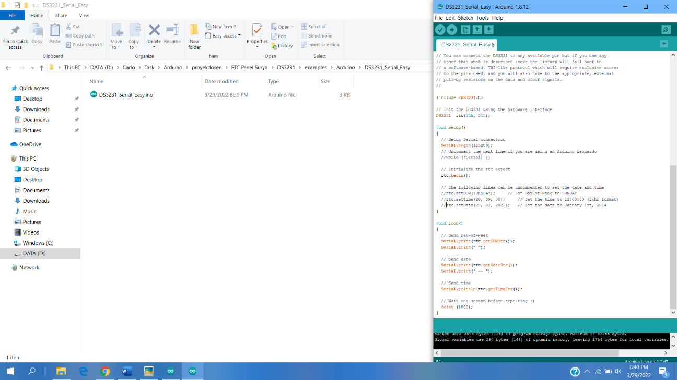

Gambar 4.7*Listing* Program RTC

Gambar 4.7 diatas merupakan  *listing* program untuk pengujian RTC yang di kerjakan pada software Arduino IDE.

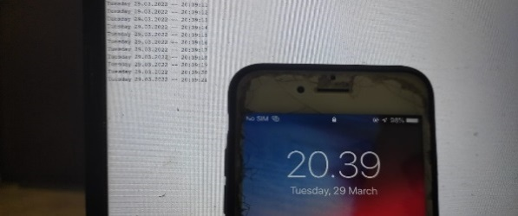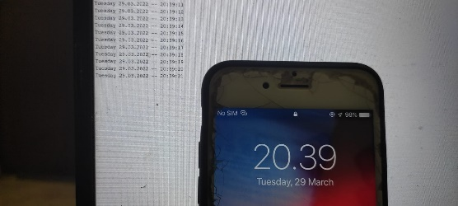

(a). (b).

Gambar 4.8Tampilan Waktu

(a). Waktu pada Hanphone (b). Waktu pada RTC

Gambar 4.8 diatas adalah (a) waktu pada hanphone dan (b) hasil waktu pada RTC merupakan gambar kalibrasi waktu komponen RTC yang sudah di program bisa dilihat pada gambar 4.7 dengan waktu pada hanphone.

Tabel 4.3Pengujian RTC

|  |  |  |
| --- | --- | --- |
| No. | Waktu pada Hanphone | Waktu pada RTC |
| 1 | 08.39 PM | 08.39 PM |
| 2 | 09.12 PM | * 1. PM |
| 3 | 00.35 AM | 00.35 AM |
| 4 | 02.44 AM | 02.44 AM |

Berdasarkan tabel diatas menunjukkan hasil pengujian dari RTC, bahwasanya waktu pada RTC akurat karena menunjukkan hasil yang sama dengan waktu pada hanphone. Contohnya pada tabel no 1 waktu pada hanphone 08.39 PM dan waktu pada RTC 08.39 PM.

### Pengujian Motor DC

Pengujian motor DC dilakukan untuk mengetahui apakah motor DC berfungsi dengan baik atau tidak. Pengujiannya dilakukan dengan cara memberikan logika 1 (hidup) dan 0 (mati) pada arduino uno. Berikut *Listing* Program Motor DC.

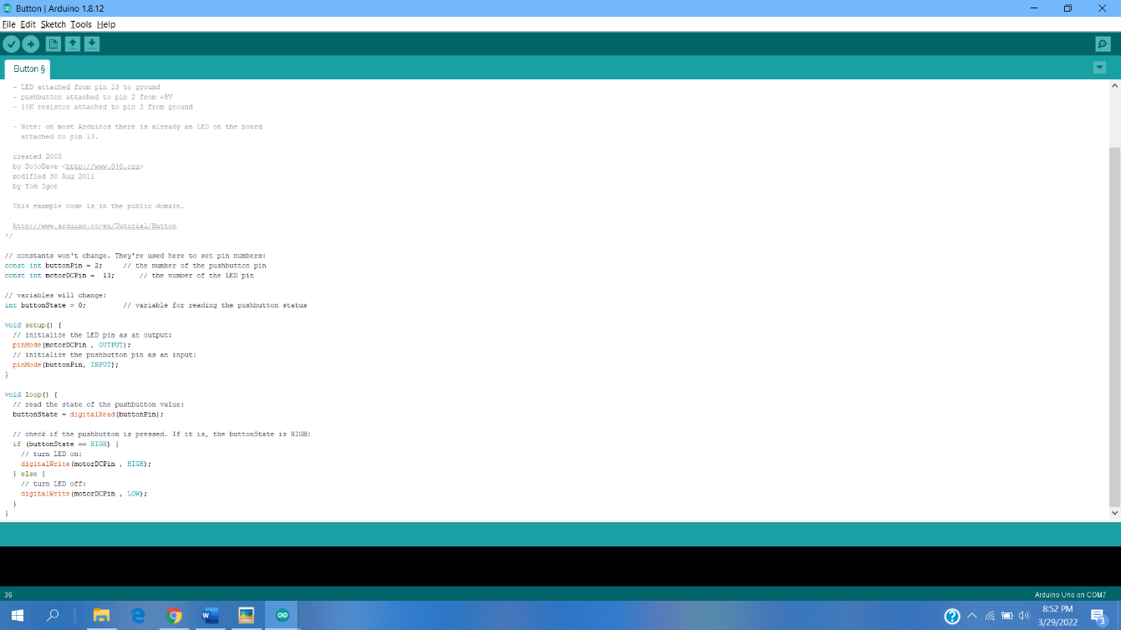

Gambar 4.9*Listing* Program Motor DC

Gambar 4.9 diatas merupakan *listing* program untuk pengujian motor DC yang diberi logika 0 dan 1 pada motor DC. yang di kerjakan pada software Arduino IDE.

Tabel 4.4Pengujian Motor DC

|  |  |  |  |
| --- | --- | --- | --- |
| No. | Logika | Motor DC | Keterangan |
| 1 | 0 | 0 | Mati |
| 2 | 1 | 1 | Hidup |

Berdasarkan tabel diatas menunjukkan hasil pengujian dari motor DC, yaitu ketika diberi logika 0 (mati) pada arduino uno maka motor DC 0 (mati) artinya tidak ada arus listrik, dan ketika diberi logika 1 (hidup) pada arduino uno maka motor DC 1 (hidup) artinya adanya arus listrik.

### Pengujian Belt Konveyor

Pengujian ini dilakukan untuk mengetahui apakah belt konvenyor dapat aktif dengan baik atau tidaknya dengan memberikan logika 1(hidup) dan 0 (mati) pada motor DC yang di kontrol melalui arduino uno.

Tabel 4.5Pengujian Belt Konvenyor

|  |  |  |  |
| --- | --- | --- | --- |
| No. | Logika | Belt konvenyor | Keterangan |
| 1 | 0 | 0 | Mati |
| 2 | 1 | 1 | Hidup |

Berdasarkan tabel diatas menunjukkan hasil pengujian dari Belt Konveyor, yaitu ketika diberi logika 0 (mati) pada motor DC maka belt konveyor 0 (mati) artinya tidak ada arus listrik, dan ketika diberi logika 1 (hidup) pada motor DC maka belt Konvenyor 1 (hidup) artinya adanya arus listrik .

### Pengujian MicroSD

Pengujian ini dilakukan untuk mengetahui apakah MicroSD bisa menyimpan waktu dan kadar gas amonia yang terdeteksi. Pengujian dilakukan dengan cara memprogram pada arduino uno untuk melakukan penyimpanan di MicroSD setiap 30 menit. Berikut *listing* Program MicroSD.

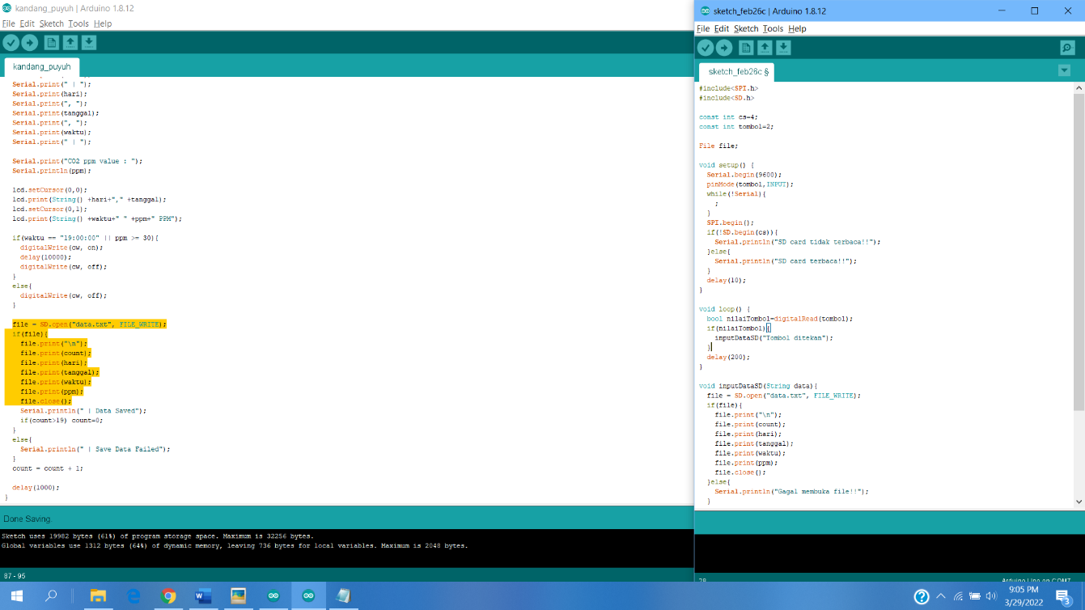

Gambar 4.10*Listing* Program MicroSD

Gambar 4.10 diatas adalah *listing* program untuk pengujian penyimpanan microSD yang dikerjakan pada *software* Arduino IDE.

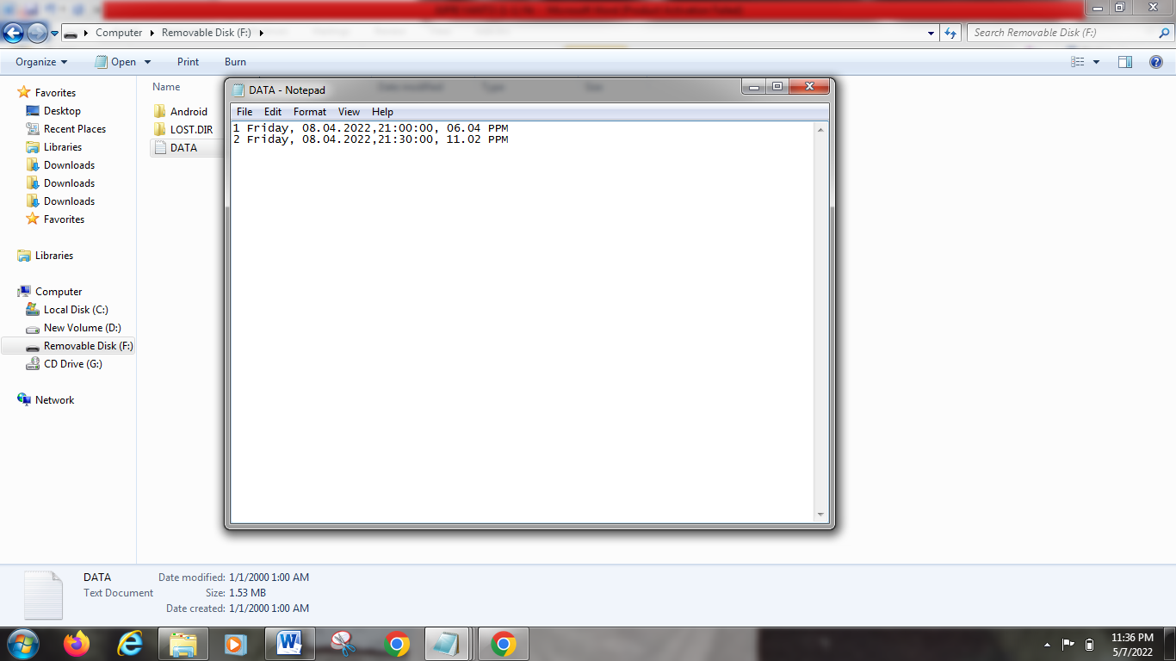

Gambar 4.11Hasil Penyimpanan MicroSD

Tabel 4.6Pengujian MicroSD

|  |  |  |
| --- | --- | --- |
| No | Waktu | Kadar gas ammonia |
| 1 | 21.00.00 | 06.04 PPM |
| 2 | 21.30.00 | 11.02 PPM |

Berdasarkan tabel dan gambar 4.11 diatas menunjukkan hasil pengujian dari MicroSD, bahwasanya MicroSD bisa bekerja dengan baik untuk menyimpan Waktu dan kadar gas ammonia setiap 30 menit. Contohnya no 1 di tabel 4.6 waktu 21.00.00 menampilkan kadar gas ammonia sebesar 06.04 PPM.

## Pengujian Software

### Pengujian Software IDE

Pengujian *software* yang dilakukan dengan mengevaluasi konfigurasi pin mikrokontroler yang digunakan. Hal ini dilakukan untuk mengetahui apakah konfigurasi *hardware* berjalan dengan lancar antar pin arduino. Serta memastikan *hardware* tersebut sudah bekerja sesuai dengan perancangan kinerja alat berdasarkan *flowchart* pemrograman secara keseluruhan. Berikut adalah tahapan-tahapan yang dilakukan selama pengujian program.

1. Semua program yang dikerjakan pada *software* arduino IDE kemudian di *compile* dan pastikan tidak ada statur *error.*

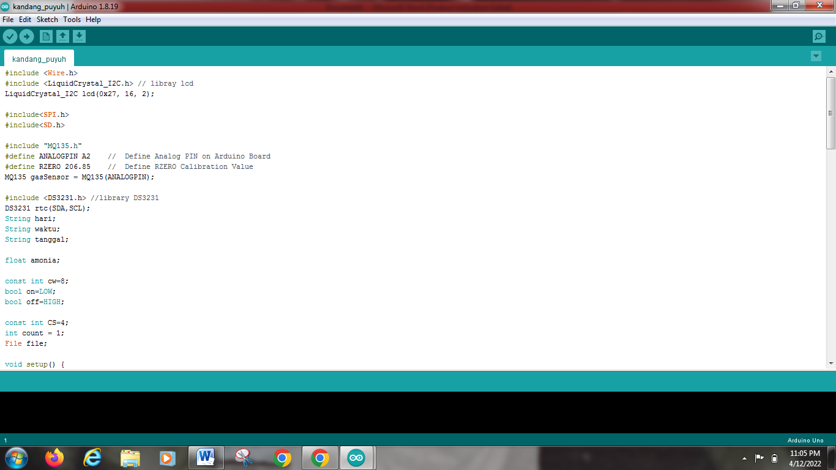 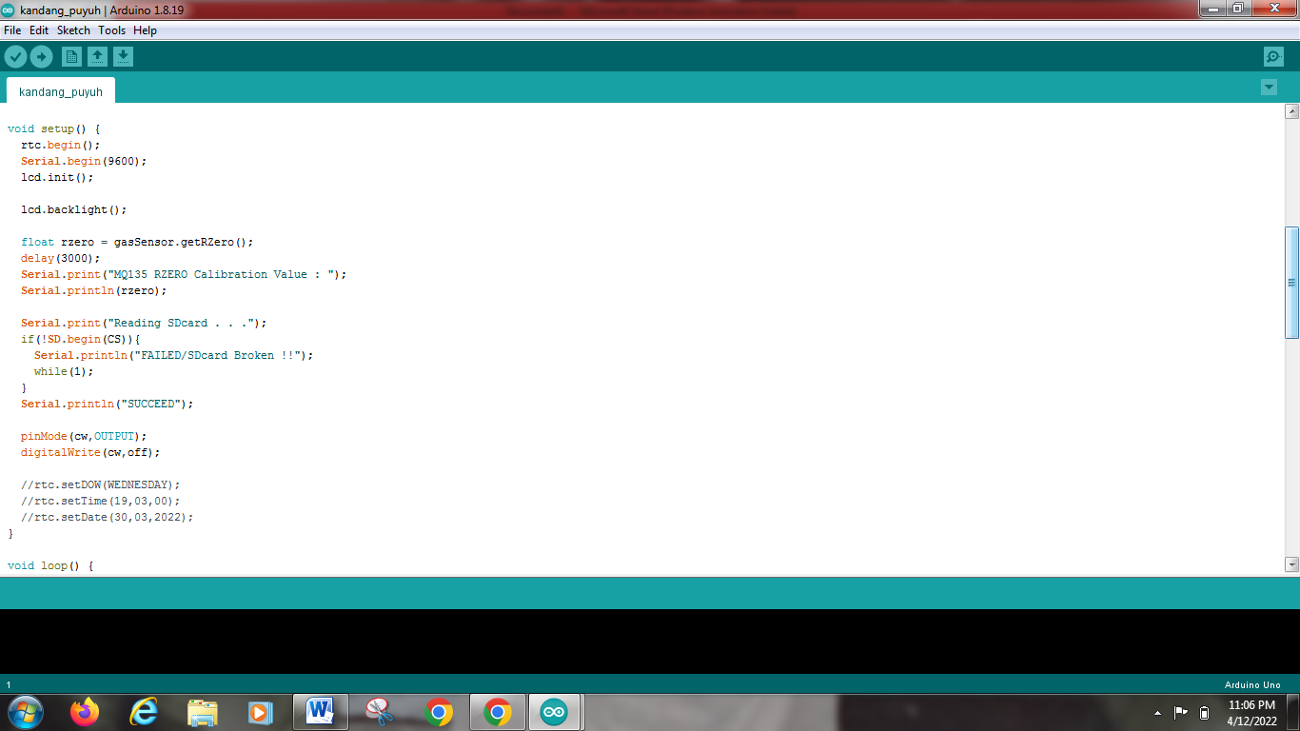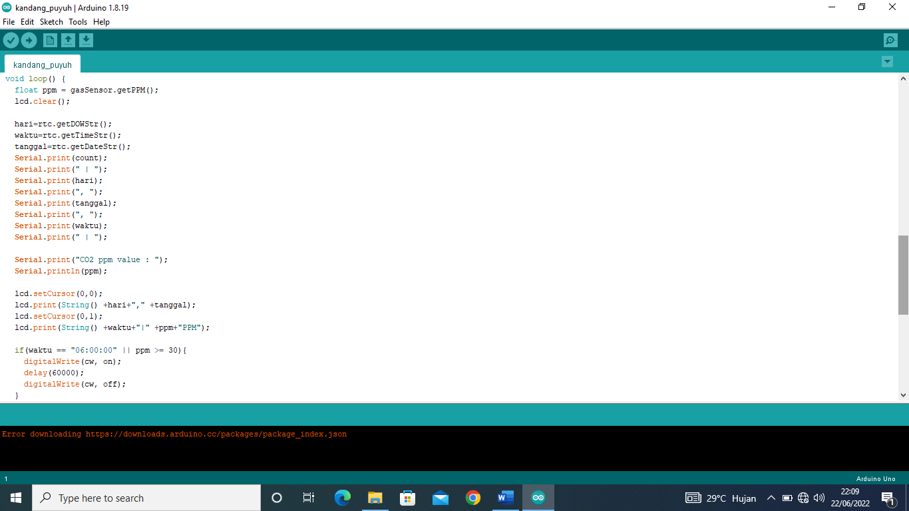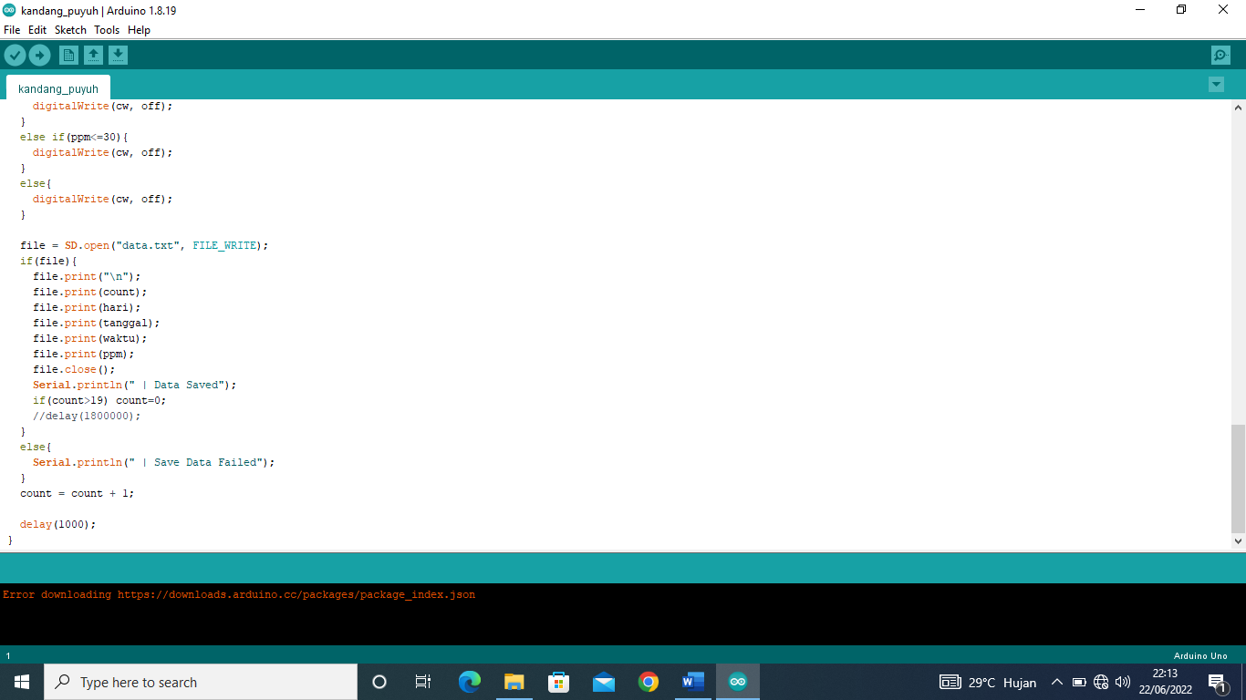

Gambar 4.12Kode program Sistem Pembersih Kotoran Pada Kandang Puyuh.

Kode program yang sudah ditulis pada gambar 4.13 akan diupload kedalam arduino uno dengan menekan tombol upload pada Arduino IDE. Sebelum melakukan upload Arduino IDE terlebih dahulu meng-*compile* list program untuk melihat ada atau tidak error di dalam program yang dibuat. Jika didalam program terdapat error maka notifikasi akan ditampilkan. Ketika tidak ada error maka list program tadi sudah bisa di upload.

1. Hubungkan *board* arduino dengan USB lalu hubungkan pada PC yang akan digunakan, kemudian meng *upload* program yang telah di *compile.*

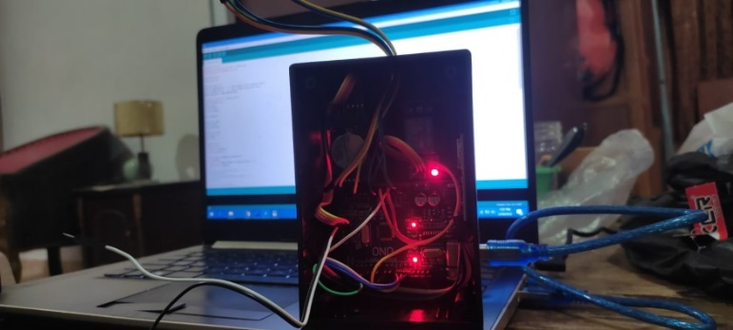

Gambar 4.13Menghubungkan Arduino Uno dengan PC

Gambar 4.13 diatas merupakan gambar semua komponen yang telah terhubung ke arduino uno, kemudian semua program yang telah di kerjakan di *software* arduino IDE di *upload* ke arduino uno.

## Hasil Pengujian keseluruhan

Pada hasil pengujian keseluruhan ini saya lakukan selama 15 hari yaitu dari tanggal 09 april sampai tanggal 23 april 2022.

### Hasil Pengujian Keseluruhan Alat

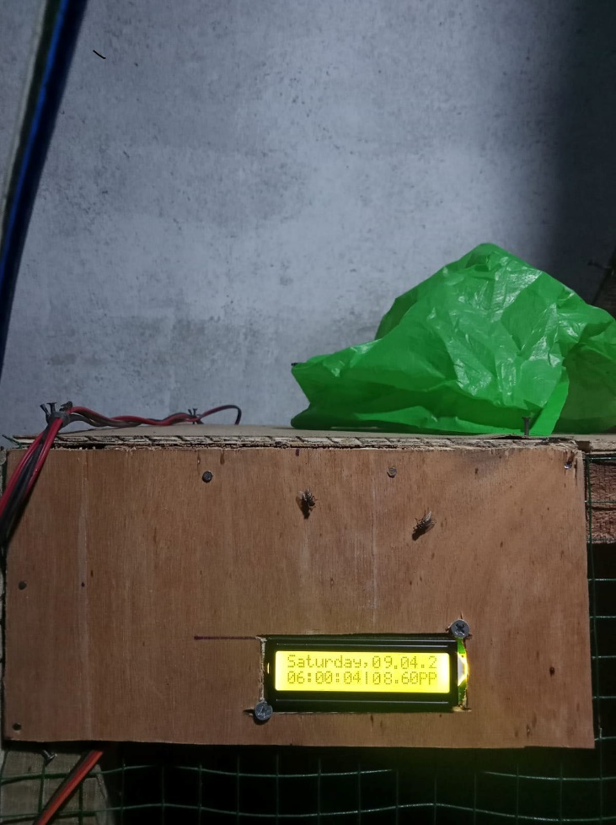 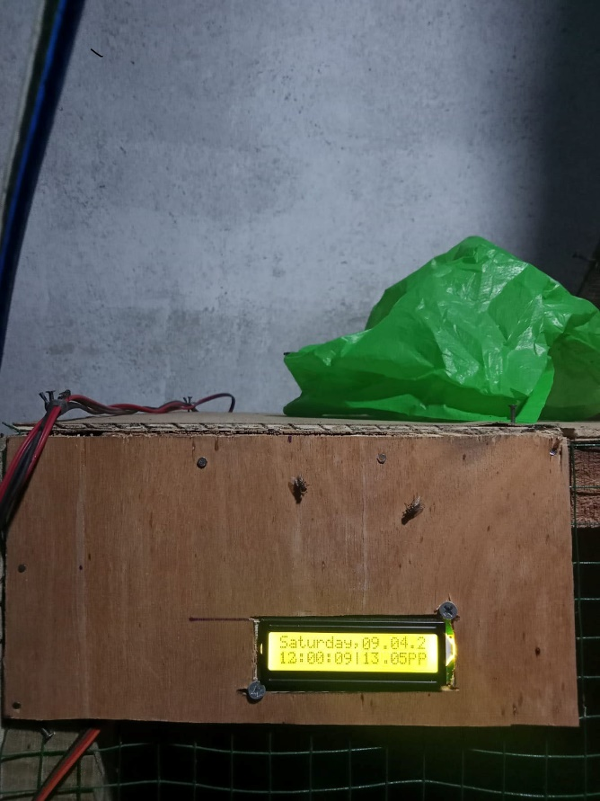

(a) (b)

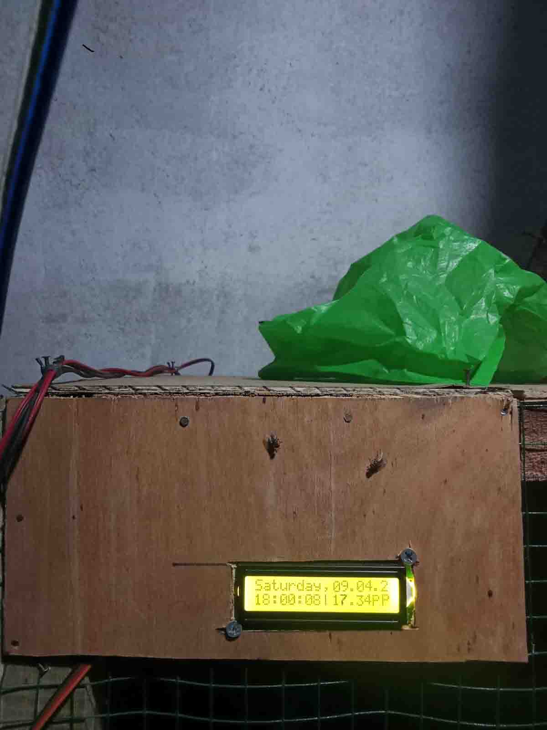 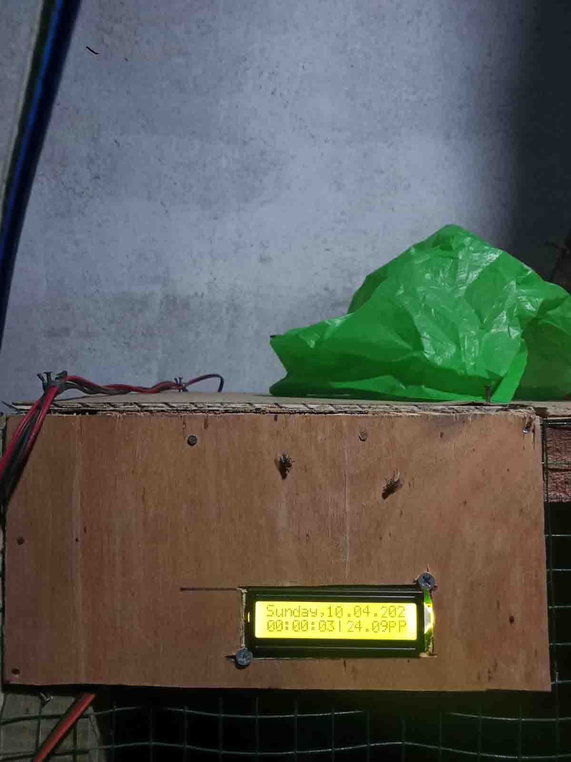

(d) (e)

Gambar 4.14 Tampilan Kadar Gas Amonia pada LCD (a). Tampilan Jam 06.00, (b). Tampilan Jam12.00, (c). Tampilan Jam 18.00, (d). Tampilan jam 00.00.

Gambar 4.14 diatas merupakan hasil dari pembacaan kadar gas amonia hari pertama pada LCD yang dilakukan empat kali pemantauan dalam sehari. Hari pertama, salah satu kadar gas amonia terdeteksi 13.05 PPM jam 12.00 pada kandang puyuh.

Tabel 4.7Hasil Pengujian Keselurahan Alat

|  |  |  |  |  |  |  |  |  |
| --- | --- | --- | --- | --- | --- | --- | --- | --- |
| Hari | RTC | Lama kotoran terletak  (per 6 jam) | LCD | | Motor Dc | | Belt Konveyor | |
|  |  | Waktu | Sensor MQ-135 (Kadar gas amonia) | Aktif | Tidak aktif | Aktif | Tidak aktif |
| 8. | 06.00 |  | 06.00 | 26.10 PPM |  |  |  |  |
|  | 6 jam ke 1 | 12.00 | 06.05 PPM |  |  |  |  |
|  |  |  |  |  |  |  |
| 6 jam ke 2 | 18.00 | 14.30 PPM |  |  |  |  |
|  |  |  |  |  |  |  |
| 6 jam ke 3 | 00.00 | 22.21 PPM |  |  |  |  |
|  | **02.30** | **31.17 PPM** |  |  |  |  |

Berdasarkan tabel 4.7 dapat dilihat bahwa alat telah berhasil membaca kadar gas amonia dan membersihkan kotoran secara otomatis jam 06.00 pagi dan apabila tingkat kadar gas amonia lebih dari 30 PPM. Pada hari ke 8 penelitian, diluar jadwal pemantauan secara langsung ke kandang terjadi peningkatan gas amonia dengan kadar 31.17 PPM serta hidupnya alat pembersih kotoran pada pukul 02.30 tersebut, hal ini dibuktikan pada penyimpanan microSD gambar 4.15 dibawah ini.

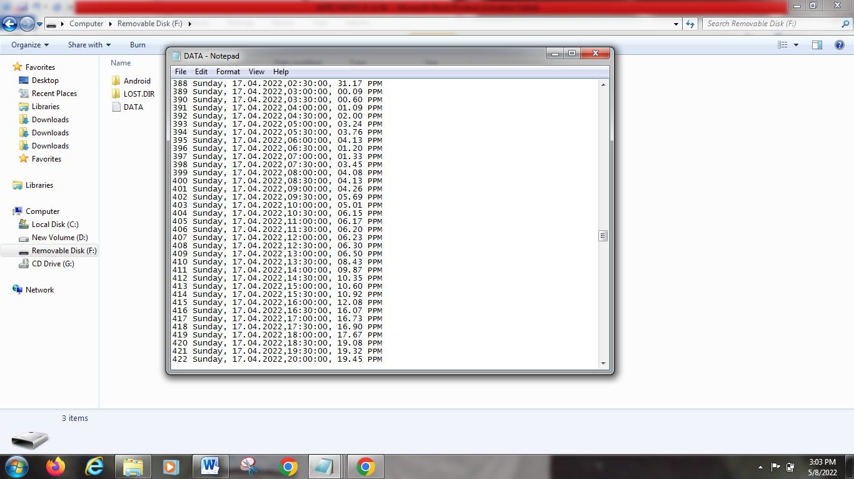

Gambar 4.15Hasil penyimpanan pada microSD

Gambar 4.16Grafik batang kadar gas amonia pada kandang puyuh

Pada gambar 4.16 dapat dilihat hasil dari pembacaan sensor MQ-135, gambar di atas dibuat berdasarkan pemantauan kadar gas amonia yang dilakukan secara langsung ke kandang 4 kali dalam sehari setiap 6 jam sekali yaitu jam 06.00, 12.00, 18.00, 00.00 selama 15 hari. Berdasarkan gambar 4.16 diatas kadar gas amonia tedeteksi paling rendah 03.79 PPM jam 12.00 hari ke 6 dan yang tertinggi 33.12 PPM jam 06.00 hari ke 4.

Tabel 4.8Pengujian Kinerja Kandang

|  |  |  |  |  |
| --- | --- | --- | --- | --- |
| Hari | Jadwal | Kandang pertama  Mengunakan alat pembersih kotoran otomatis | | Kandang kedua  Tanpa alat pembersih kotoran otomatis |
| Keadaan fisik puyuh | | Keadaan fisik puyuh |
| 15. | Pagi (07.00) | Lemas | +1 (2 Ekor) | 1 Ekor |
| Mata bengkak | 0 Ekor | 1 Ekor |
| Nafsu makan dan minum menurun | 1 Ekor | 3 Ekor |
| Badan gemetar | 1 Ekor | 2 Ekor |
| Keluar cairan dari mata | 0 Ekor | 1 Ekor |
| Susah bernafas | 0 Ekor | 1 Ekor |
| Mengantuk | 0 Ekor | 1 Ekor |
| Kepala menunduk ke bawah | 0 Ekor | 0 Ekor |
| Sayap turun | 0 Ekor | 0 Ekor |
| Mati | 0 Ekor | +2 (4 Ekor) |

Pada tabel 4.8 adalah hasil pengujian kinerja terhadap 2 kandang puyuh, yang pertama kandang mengunakan alat pembersih kotoran otomatis dan kandang kedua tanpa alat pembersih kotoran otomatis, pengujian ini dilakukaan selama 15 hari yang setiap harinya dilihat keadaan fisik puyuh, data yang didapat di catat di tabel 4.8 tersebut.

Gambar 4.17Grafik Perbandingan pada kandang puyuh menggunakan alat pembersih kotoran dan tidak menggunakan alat

Pada gambar 4.17 dapat dilihat perbandingan pada kandang puyuh yang menggunakan alat dan tidak menggunakan alat. Gambar di atas dibuat berdasarkan tabel 4.8 pengujian kinerja kandang, untuk mendapatkan hasil perbandingan pada gambar diatas pengujian dilakukan dengan cara melihat langsung keadaan setiap ekor puyuh secara langsung di setiap kandang apakah ada yang terjangkit penyakit seperti lemas, mata bengkak, nafsu makan dan minum menurun, badan gemetar, keluar cairan dari mata, susah bernafas, mengantuk, kepala menunduk ke bawah, sayap turun, dan mati. Pemantauan itu dilakukan selama 15 hari setiap jam 07.00 pagi.

Hasil dari penelitian yang dilakukan selama 15 hari dapat dlihat pada gambar 4.17 di atas yang mana terjadinya perbandingan yang sangat signifikan hari ke 4 sampai ke 15 antara kandang puyuh yang menggunakan alat pembersih kotoran secara otomatis dan tanpa alat. Hari terakhir penelitian pada kandang puyuh yang menggunakan alat hanya terdapat 4 ekor puyuh yang tejangkit penyakit diantaranya 2 lemas, 1 nafsu makan dan minum menurun dan 1 badan gemetar, hal ini terjadi karena adanya pengontrolan otomatis untuk menggurangi kadar gas amonia yang disebabkan oleh kotoran. Sedangkan kandang tanpa alat puyuh yang tejangkit penyakit terdapat 14 ekor diantaranya 1 lemas, 1 mata bengkak, 3 nafsu makan dan minum menurun, 2 badan gemetar, 1 keluar cairan dari mata, 1 susah bernafas, 1 mengantuk, 4 mati, penyebab hal ini terjadi karena kadar gas amonia yang disebabkan kotoran puyuh yang tidak dibersihkan.

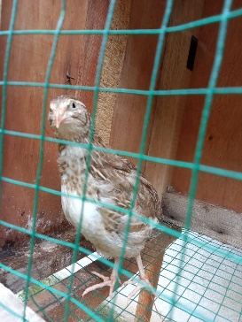 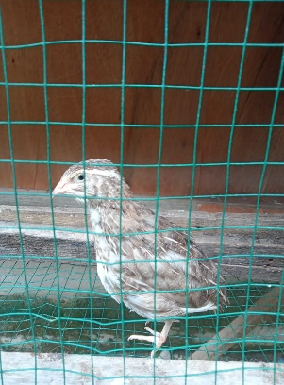 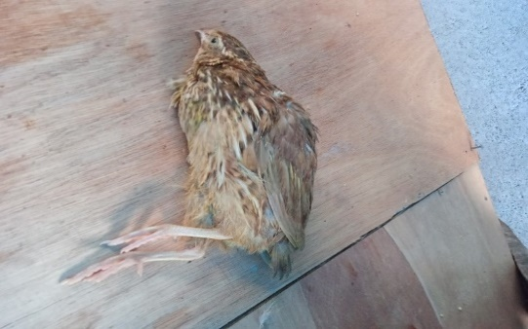 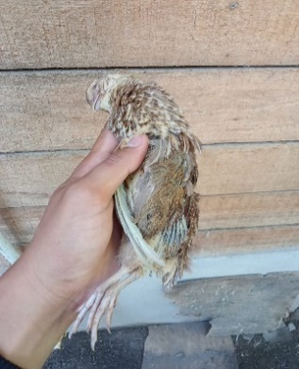

(a) (b) (c) (d)

Gambar 4.18 Kondisi Fisik Puyuh (a). Puyuh Sehat (b). Puyuh Sehat (c). Puyuh Sakit

(d). Puyuh Mati

Pada gambar 4.18 dapat dilihat kondisi fisik puyuh, gambar (a) dan (b) merupakan kondisi fisik puyuh sehat yang pergerakannya aktif dan lincah, tidak terdapat cacat pada semua bagian tubuh, kaki tampak mengkilat besar dan tidak kering, gambar (c) kondisi fisik puyuh sakit yang pergerakan tidak aktif dan lemas, dan gambar (d) kondisi puyuh mati.

## Analisa Keseluruhan

Pada hasil implementasi yang didapat, perancangan sistem pembersih kotoran pada kandang puyuh berbasis arduino uno, telah berhasil membersihkan kotoran puyuh secara rutinitas jam 06.00 dan apabila kadar gas amonia lebih dari 30 PPM dengan mengunakan motor dc sebagai penggerak *belt konveyor*. Penelitian ini dilakukan selama 15 hari, pada hari pertama jam 06.00 terdeteksi 08.60 PPM kadar gas amonia pada kandang puyuh serta motor dc menggerakkan *belt konveyor* untuk membersihkan kotoran puyuh, pada hari kedua jam 06.00 terdeteksi 28.20 PPM kadar gas amonia pada kandang puyuh serta motor dc menggerakkan *belt konveyor* untuk membersihkan kotoran puyuh, pada hari ketiga jam 06.00 terdeteksi 26.06 PPM kadar gas amonia pada kandang puyuh serta motor dc menggerakkan *belt konveyor* untuk membersihkan kotoran puyuh, pada hari keempat jam 06.00 terdeteksi 33.12 PPM kadar gas amonia pada kandang puyuh serta motor dc menggerakkan *belt konveyor* untuk membersihkan kotoran puyuh, pada hari kelima jam 06.00 terdeteksi 28.91 PPM kadar gas amonia pada kandang puyuh serta motor dc menggerakkan *belt konveyor* untuk membersihkan kotoran puyuh, pada hari keenam jam 06.00 terdeteksi 27.20 PPM kadar gas amonia pada kandang puyuh serta motor dc menggerakkan *belt konveyor* untuk membersihkan kotoran puyuh, pada hari ketujuh jam 06.00 terdeteksi 28.56 PPM kadar gas amonia pada kandang puyuh serta motor dc menggerakkan *belt konveyor* untuk membersihkan kotoran puyuh, pada hari kedelapan terjadi dua kali pembersihan kotoran puyuh yaitu jam 06.00 terdeteksi 26.10 PPM dan jam 02.30 terdeteksi 31.17 PPM kadar gas amonia, pada hari kesembilan jam 06.00 terdeteksi 04.13 PPM kadar gas amonia pada kandang puyuh, pada hari kesepuluh jam 06.00 terdeteksi 25.24 PPM kadar gas amonia pada kandang puyuh, pada hari kesebelas jam 06.00 terdeteksi 23.96 PPM kadar gas amonia pada kandang puyuh, pada hari kedua belas jam 06.00 terdeteksi 29.10 PPM kadar gas amonia pada kandang puyuh, pada hari ketiga belas jam 06.00 terdeteksi 30.03 PPM kadar gas amonia pada kandang puyuh, pada hari keempat belas jam 06.00 terdeteksi 27.30 PPM kadar gas amonia pada kandang puyuh, pada hari kelima belas jam 06.00 terdeteksi 29.20 PPM kadar gas amonia pada kandang puyuh. Selama penelitian tersebut waktu dan kadar gas amonia yang terdeteksi di tampilkan di lCD dan disimpan di microSD, sehingga para peternak puyuh dapat memantau kadar gas amonia serta dengan adanya alat ini dapat memudahkan pekerjaan peternak puyuh dalam membersihkan kotoran puyuh secara otomatis. Selain pemantauan kadar gas amonia setiap hari dilakukan juga pemantauan keadaan puyuh secara langsung setiap jam 07.00 pagi, hasil akhir pada penelitian pada kandang puyuh yang menggunakan alat hanya terdapat 4 ekor puyuh yang tejangkit penyakit diantaranya 2 lemas, 1 nafsu makan dan minum menurun dan 1 badan gemetar, hal ini terjadi karena adanya pengontrolan otomatis untuk menggurangi kadar gas amonia yang disebabkan oleh kotoran. Sedangkan kandang tanpa alat puyuh yang tejangkit penyakit terdapat 14 ekor diantaranya 1 lemas, 1 mata bengkak, 3 nafsu makan dan minum menurun, 2 badan gemetar, 1 keluar cairan dari mata, 1 susah bernafas, 1 mengantuk, 4 mati, penyebab hal ini terjadi karena kadar gas amonia yang disebabkan kotoran puyuh yang tidak dibersihkan.

## Uji Kelayakan

Pengujian kelayakan ini bertujuan untuk mengetahui tanggapan dari responden terhadap alat yang dibuat. Berdasarkan kuisioner yang telah dibagikan kepada peternak-peternak puyuh maka dapat diketahui tanggapan responden terhadap hasil dari alat sistem pembersih kotoran pada kandang puyuh berbasis arduino uno yang dibuat dari faktor *simplicity, interactivity* dan *usability* yang terdiri dari 12 pertanyaan yang diajukan kepada *responden.* Untuk mengukur faktor *simplicity* terdapat pada pertanyaan nomor 1 sampai 4, untuk mengukur faktor *interactivity* terdapat pada pertanyaan nomor 5 sampai 9 dan *usability* dari pertanyaan 10 sampai 12. Untuk mengetahui lebih detail tentang pertanyaan yang diajukan kepada *responden* dari perhitungan rata-rata skor jawaban dari *responden* dapat dilihat pada lampiran kuisioner. Untuk menganalisis tanggapan dari *responden* masing-masing *variabel* memiliki sikap dengan menyatakan sangat setuju, setuju, kurang setuju, tidak setuju dan sangat tidak setuju, diukur menggunakan model skala liker dengan skor tertinggi 5 dan skor terendah 1. Berikut adalah hasil kuisioner dan analisa skor penilaian responden.

Tabel 4.9Hasil Jawaban Responden

|  |  |  |  |  |  |  |  |  |  |  |
| --- | --- | --- | --- | --- | --- | --- | --- | --- | --- | --- |
| *Simplicity* | | | | | | | | | | |
| No. | | Daftar Pertanyaan | SS | | S | | KS | | TS | STS |
| 1. | | Rancang bangun sistem pembersih kotoran pada kandang puyuh berbasis arduino uno memiliki peralatan yang sederhana | 3 | | 1 | |  | |  |  |
| 2. | | Proses mengoperasikan alat ini tidak sulit, karena pengguna hanya tinggal menghubungkan dengan catu daya dan semua fitur akan berfungsi secara otomatis | 2 | | 2 | |  | |  |  |
| 3 | | Dengan adanya sistem ini, peternak puyuh mengetahui berapa kadar gas amonia pada kandang. | 3 | | 1 | |  | |  |  |
| 4 | | Dengan adanya sistem ini, memudahkan peternak untuk membersihkan kotoran puyuh. | 4 | |  | |  | |  |  |
| *Interactivity* | | | | | | | | | | |
| No. | Daftar Pertanyaan | | | SS | | S | | KS | TS | STS |
| 5 | Saat sistem ini dihubungkan ke catu daya maka lampu arduino, lcd, dan sensor M-135 aktif | | | 2 | | 2 | |  |  |  |
| 6 | Alat ini mampu menampilkan nilai hasil waktu dan kadar gas amonia pada layar LCD. | | | 2 | | 2 | |  |  |  |
| 7 | Alat ini dapat memantau kadar gas amonia pada kandang. | | | 3 | | 1 | |  |  |  |
| 8 | Alat ini mampu menggerakkan *belt konveyor* menggunakan motor DC. | | | 4 | |  | |  |  |  |
| 9 | Alat ini dapat bekerja dengan baik untuk membersihkan kotoran puyuh secara otomatis sesuai dengan waktu dan kadar gas amonia yang ditentukan. | | | 3 | | 1 | |  |  |  |
| *Usability* | | | | | | | | | | |
| No. | Daftar Pertanyaan | | | SS | | S | | KS | TS | STS |
| 10 | Alat ini sangat cocok diterapkan di perternakan puyuh periode *layer*. | | | 4 | |  | |  |  |  |
| 11 | Alat ini mampu mengurangi penyakit dan kematian burung puyuh pada periode *layer.* | | | 3 | | 1 | |  |  |  |
| 12 | Alat ini dapat mengurangi peternak melakukan pengecekan secara langsung ke kandang. | | | 3 | | 1 | |  |  |  |

Tabel diatas merupakan tabel hasil jawaban responden dari alat rancang bangun sistem pembersih kotoran pada kandang puyuh berbasis arduino uno yang diukur dari beberapa faktor yaitu *simplicity, interactivity* dan *usability.*

Berdasarkan dari hasil jawaban responden berikut menjelaskan bahwa alat ini mampu memantau kadar gas amonia, memudahkan serta mengurangi pekerjaan para peternak untuk membersihkan kotoran puyuh pada kandang. Hal ini dibuktikan dari beberapa perancangan yang telah dilakukan dan respon yang diberikan oleh para responden. Seperti alat ini mampu memantau kadar gas amonia serta dapat membersihkan kotoran puyuh secara otomatis.

Tabel 4.10Hasil Skor Penilaian Responden

|  |  |  |  |
| --- | --- | --- | --- |
| No. Pertanyaan | Faktor (Rata – Rata Skor) | | |
| *Simplicity* | *Interactivity* | *Usability* |
| 1. | 4,75 |  |  |
| 2. | 4,5 |  |  |
| 3. | 4,75 |  |  |
| 4. | 5,00 |  |  |
| 5. |  | 4,5 |  |
| 6. |  | 4,5 |  |
| 7. |  | 4,75 |  |
| 8. |  | 5,00 |  |
| 9. |  | 4,75 |  |
| 10. |  |  | 5,00 |
| 11. |  |  | 4,75 |
| 12. |  |  | 4,75 |
| Rata – rata | 4,75 | 4,7 | 4,8 |

Tabel 4.10 di atas menjelaskan nilai rata-rata skor yang diperoleh dari hasil uji kelayakan yang dilakukan dengan menggunakan implementasi secara keseluruhan dan meminta responden (peternak) mengisi pertanyaan kuisioner yang telah dibuat berdasarkan parameter *simplicity, interactivity* dan *usability.* Parameter *simplicity* digunakan untuk mengukur kemudahan pengguna dalam pengoperasian alat telah dirancang yang sudah terpasang pada kandang puyuh. *Interactivity* digunakan untuk mengukur *feedback* alat yang telah dirancang dan dibuat terhadap pengguna, dan *usability* digunakan sebagai pengukur manfaat yang telah diberikan oleh alat yang telah dirancang dan dibuat. Berikut ini grafik skor pengukuran parameter *simplicity, interactivity* dan *usability.*

Gambar 4.19Grafik Hasil Skor Penilaian Responden

Pada gambar diatas menjelaskan nilai skor dari tiap-tiap pertanyaan *simplicity, interactivity* dan *usability.* Skor tertinggi pada parameter *simplicity* pada pertanyaan nomor 4 dengan nilai skor 5,00 sedangkan skor terendah pada pertanyaan nomor 2 dengan nilai skor 4,5. Pada parameter *interactivity* skor tertinggi pada pertanyaan nomor 8 dengan nilai skor 5,00 sedangkan skor terendah pada pertanyaan nomor 5 dan 6 dengan nilai skor 4,5 dan pada parameter *usability* skor tertinggi pada pertanyaan nomor 10 dengan nilai 5,00 sedangkan nilai skor terendah pada pertanyaan nomor 11 dan 12 dengan nilai skor 4,75. Skor rata-rata *simplicity* 4,75, *interactivity* 4,7 dan *usability* 4,8. Dengan demikian dapat disimpulkan berdasarkan hasil perhitungan skor menggunakan skala *likert* dari parameter *simplicity, interactivity* dan *usability* pengujian sistem pembersih kotoran pada kandang puyuh berbasis arduino uno yang telah dilakukan dengan menggunakan kuisioner ke *responden* telah menunjukkan skor yang tinggi dengan hampir mendekati nilai 5 berdasarkan hasil perhitungan yang telah dilakukan menggunakan skala *likert* yang menunjukkan bahwa alat ini dapat diterima dengan baik oleh *user* para peternak puyuh.

# PENUTUP

## Kesimpulan

Berdasarkan pada hasil penelitian perancangan sistem pembersih kotoran pada kandang puyuh berbasis arduino uno.

1. Hasil dari alat pembersih kotoran pada kandang puyuh berbasis arduino uno yang telah diimplementasikan dapat bekerja dengan baik dan dapat memudahkan pekerjaan dari peternak puyuh karena dapat membersihkan kotoran puyuh secara otomatis setiap jam 06.00 pagi dan pada saat kadar gas amonia lebih dari 30 PPM.
2. Pada penelitian ini telah berhasil mendeteksi kadar gas amonia pada kandang puyuh dan dapat menguranggi terjadinya penyakit pada puyuh, hal ini dibuktikan dengan menggunakan alat hanya terdapat 4 ekor puyuh yang tejangkit penyakit sedangkan tanpa alat yang tejangkit penyakit terdapat 14 ekor dari 20 ekor setiap kandang.

## Saran

Berdasarkan kesimpulan, terdapat beberapa saran yang bisa bermanfaat untuk penelitian selanjutnya sebagai berikut

* + 1. Untuk *belt* konveyor disarankan menggunakan bahan yang lebih bagus dari ini supaya sebagian kotoran tidak lengket dan bisa dibersihkan secara maksimal.
    2. Untuk mengetahui kinerja alat 24 jam setiap harinya ditambahkan kamera pemantau.
    3. Untuk penelitian selanjutnya diharapkan mampu menekan biaya produksi pada rancang bangun sistem pembersih kotoran otomatis pada kandang puyuh berbasis arduino uno.

# DAFTAR PUSTAKA

[1] E. Setiawan, K. Praseno, and S. Muflichatun Mardiaiti, “Pengaruh Pemberian Vitamin A , B 12 , C dan Kombinasi Ketiganya Melalui Drinking Water Terhadap Panjang dan Bobot Tulang Femur , Tibia dan Tarsometatarsus Puyuh (Coturnix coturnix Japonika L.),” *Pengaruh Pemberian Vitam.*, vol. XXI, no. 1, pp. 36–44, 2013.

[2] Bashar, S, H. Nur, and D. Sudrajat, “Pemberian tepung jahe (zingiber officinale) dan tepung kunyit (curcuma domesstica) pada pakan komersial terhadap performa puyuh (cortunix cortunix japonica) periode layer,” *J. Peernakan Nusant.*, vol. 3, pp. 103–109, 2017.

[3] I. J. L. P. Saerang and I. L. Lambey, “Aneka ternak & satwa harapan.”

[4] N. Winata, K. Praseno, and S. Tana, “Pertumbuhan Puyuh (Coturnix coturnix japonica L.) Setelah Pemeliharaan dengan Cahaya Monokromatik,” *Bul. Anat. dan Fisiol.*, vol. 2, no. 2, p. 134, 2017, doi: 10.14710/baf.2.2.2017.134-139.

[5] R. A. K. Putra, “Perancangan Sistem Monitoring Pada Alat Pengatur Suhu Dan Kelembaban Kandang Puyuh Berbasis Internet of Things (Iot),” pp. 1–12, 2020.

[6] Ruslan, “Analisis Pendapatan Usaha Ternak Burung Puyuh (Coturnix-Coturnix Japonica) Petelur Dan Pembibitan Di Cv. Djion Puyuh Makassar,” pp. 1–58, 2019, [Online]. Available: http://repositori.uin-alauddin.ac.id/14430/1/Ruslan_60700115026.pdf.

[7] A. Apriyanto, “Pedoman Budidaya Burung Puyuh Yang Baik,”*Peraturan Menteri Pertanian*, 2008

[8] Wardah and T. W. S. Panjaitan, “Efek pemberian butiran kering destilar (BKD) sekam padi terhadap emisi gas dalam kandang puyuh,” 2019.

[9] F. Andria, E. M. Effendi, and A. Maesya, “Otomatisasi Mesin Tetas Telur Puyuh Untuk Optimasi Pembibitan, Peningkatan Produksi Dan Pemasaran Bagi Peternak Puyuh,” *Qardhul Hasan Media Pengabdi. Kpd. Masy.*, vol. 3, no. 2, p. 107, 2017, doi: 10.30997/qh.v3i2.946.

[10] Direktorat Jenderal Peternakan dan Kesehatan Hewan, *Statistik Peternakan dan Kesehatan Hewan 2020*. 2020.

[11] M. Soli, “Analisis Pendapatan Usaha Ternak Burung Puyuh Di Kelurahan Dendang, Kecamatan Stabat, Kabupaten Langkat,” 2020, [Online]. Available: http://repository.umsu.ac.id/handle/123456789/13739.

[12] R. Rahmadhani, "Rancang Bangun Perangkat Lunak Sistem Monitoring dan Kontrol Air Minum pada Kandang Burung Puyuh menggunakan IOT Berbasis Android" 2020.

[13] R. Evan, A. Firdaus, A. Lugina, G. S. Permana, N. C. Basjarudin, and E. Rakhman, “Purwarupa Pembersih Kandang Ayam Otomatis Berbasis Mikrokontroler,” pp. 26–27, 2020.

[14] A. Fitriani, A. N. Handayani, and D. Lestari, "Otomatisasi Pengaturan Suhu Brooder Burung Puyuh Fase Starter", vol. 2, no 1, p. 2581-0049, 2018.

[15] M. Alwi Jakfar Sodiq, H. . Taqijuddin Alawy, and B. Minto Basuki, “Prototipe Sistem Panel Surya Sebagai Pembangkit Listrik Alternatif Untuk Menggerakkan Konveyor Pembersih Kotoran Ayam,” pp. 1–5, 2019.

[16] Achmad, Heri, Defianti (Ed). *“Performa Produksi Burung Puyuh (Coturnix-coturnix japonica) Yang Diberi Pakan Dengan Suplementasi Omega-3”.* Fakultas pertanian. Institut Pertanian Bogor. 2011.

[17] V. Tria Saputra, “Manajemen Pemeliharaan Burung Puyuh (*Coturnix-coturnix japonica)* di Peterenakan Agri Bird Jaten Karanganyar”. Fakultas Pertanian. Universitas Sebelas Maret. Surakarta. 2011.

[18] Quaility. “Kandang burung puyuh untuk ternak produktif (terbaik)”.Tersedia : https://quaility.com/kandang-burung-puyuh/ [8 Maret 2021]

[19] Arduino Home Page. “Arduino Uno”. 2012. Tersedia : http://www.arduino.cc/en/main.arduinoBoardUno [8 Maret 2021]

[20] Perguruan tinggi Raharja iMe. *“Pengertian arduino uno”.* Tersedia : https://ilearning.me/sample-page-162/arduino/pengertian-arduino-uno/ [9 Maret 2021]

[21] [Beetrona](https://beetrona.com/author/beetrona/). “*Bagian bagian arduino uno lengkap beserta fungsinya*”. Tersedia: <https://beetrona.com/bagian-bagian-arduino-uno-lengkap/> [9 Maret 2021]

[22] Djuandi, Feri. *“Pengenalan Arduino”.* [10 Maret 2021]

[23] Bagus Besari. *“Perancangan Portable Belt Convenyor untuk Pengangkutan Hasil Pertanian Kedalam Alat Angkut dengan Kapasitas 15 Ton/Jam”.*Jurusan Teknik Mesin Fakultas Teknik, Universitas Muhammadiyah. Malang. 2019.

[24] 16x2 Character LCD. Tersedia: <https://www.engineersgarage.com/sites/default/files/LCD%2016x2.pdf>. [24 Maret 2021]

[25] DS3231. Tersedia: <https://datasheets.maximintegrated.com/en/ds/DS3231.pdf> [31 Maret 2021]

[26] Anonim2. 2010. Datasheet of Sensor MQ-135. [http://www.futurlec.com/Datasheet/Sensor /MQ-135.pdf](http://www.futurlec.com/Datasheet/Sensor%20/MQ-135.pdf) [11 Mei 2021]

[27] Andarini Asri, Muhammad Ruswandi, dan Rahmad. *“Desain Optimal Kontroler Proporsional Integral Motor DC Menggunakan Algoritme Particel Swarm Optimazition”.*Jurusan Teknik Elektro, Politeknik Negeri Ujung Pandang. Makassar. 2018.

[28] Agus Faudin. “*Module SD Card Adapter”.*Universitas Negeri Yogyakarta. 2018.

# LAMPIRAN A

**List Program**

#include <Wire.h>

#include <LiquidCrystal_I2C.h> // libray lcd

LiquidCrystal_I2C lcd(0x27, 16, 2);

#include<SPI.h>

#include<SD.h>

#include "MQ135.h"

#define ANALOGPIN A2 // Define Analog PIN on Arduino Board

#define RZERO 206.85 // Define RZERO Calibration Value

MQ135 gasSensor = MQ135(ANALOGPIN);

#include <DS3231.h> //library DS3231

DS3231 rtc(SDA,SCL);

String hari;

String waktu;

String tanggal;

float amonia;

const int cw=8;

bool on=LOW;

bool off=HIGH;

const int CS=4;

int count = 1;

File file;

void setup() {

rtc.begin();

Serial.begin(9600);

lcd.init();

lcd.backlight();

float rzero = gasSensor.getRZero();

delay(3000);

Serial.print("MQ135 RZERO Calibration Value : ");

Serial.println(rzero);

Serial.print("Reading SDcard . . .");

if(!SD.begin(CS)){

Serial.println("FAILED/SDcard Broken !!");

while(1);

}

Serial.println("SUCCEED");

pinMode(cw,OUTPUT);

digitalWrite(cw,off);

//rtc.setDOW(WEDNESDAY);

//rtc.setTime(19,03,00);

//rtc.setDate(30,03,2022);

}

void loop() {

float ppm = gasSensor.getPPM();

lcd.clear();

hari=rtc.getDOWStr();

waktu=rtc.getTimeStr();

tanggal=rtc.getDateStr();

Serial.print(count);

Serial.print(" | ");

Serial.print(hari);

Serial.print(", ");

Serial.print(tanggal);

Serial.print(", ");

Serial.print(waktu);

Serial.print(" | ");

Serial.print("CO2 ppm value : ");

Serial.println(ppm);

lcd.setCursor(0,0);

lcd.print(String() +hari+"," +tanggal);

lcd.setCursor(0,1);

lcd.print(String() +waktu+"|" +ppm+"PPM");

if(waktu == "06:00:00" || ppm >= 30){

digitalWrite(cw, on);

delay(60000);

digitalWrite(cw, off);

}

else if(ppm<=30){

digitalWrite(cw, off);

}

else{

digitalWrite(cw, off);

}

file = SD.open("data.txt", FILE_WRITE);

if(file){

file.print("\n");

file.print(count);

file.print(hari);

file.print(tanggal);

file.print(waktu);

file.print(ppm);

file.close();

Serial.println(" | Data Saved");

if(count>19) count=0;

//delay(1800000);

}

else{

Serial.println(" | Save Data Failed");

}

count = count + 1;

delay(1000);

}

**Dokumentasi Alat**

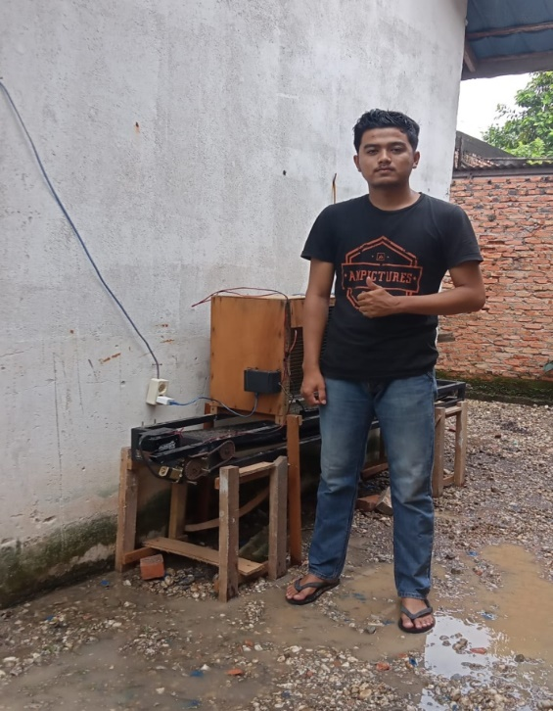 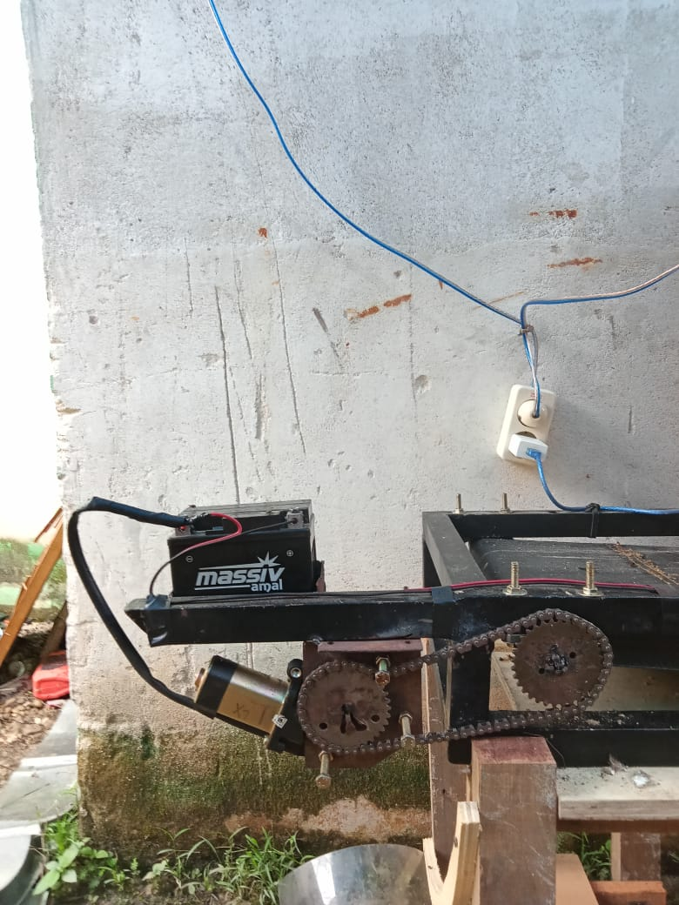

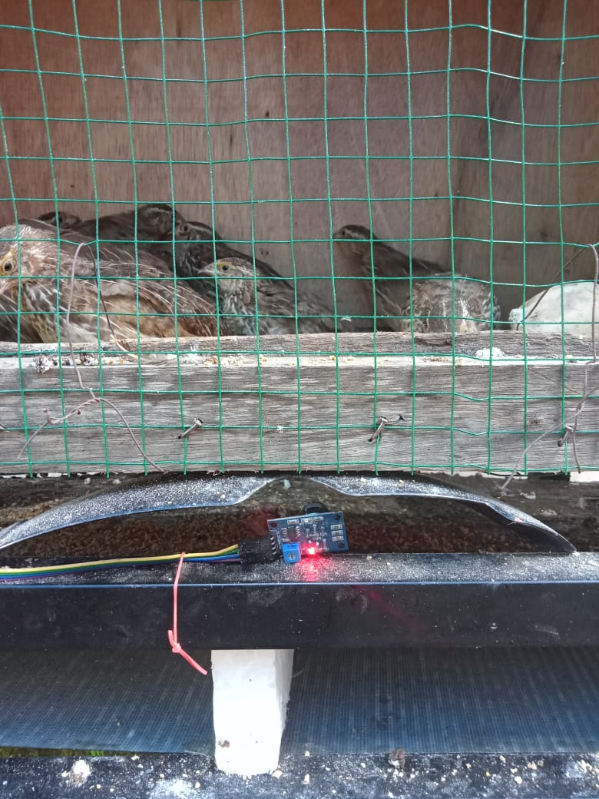 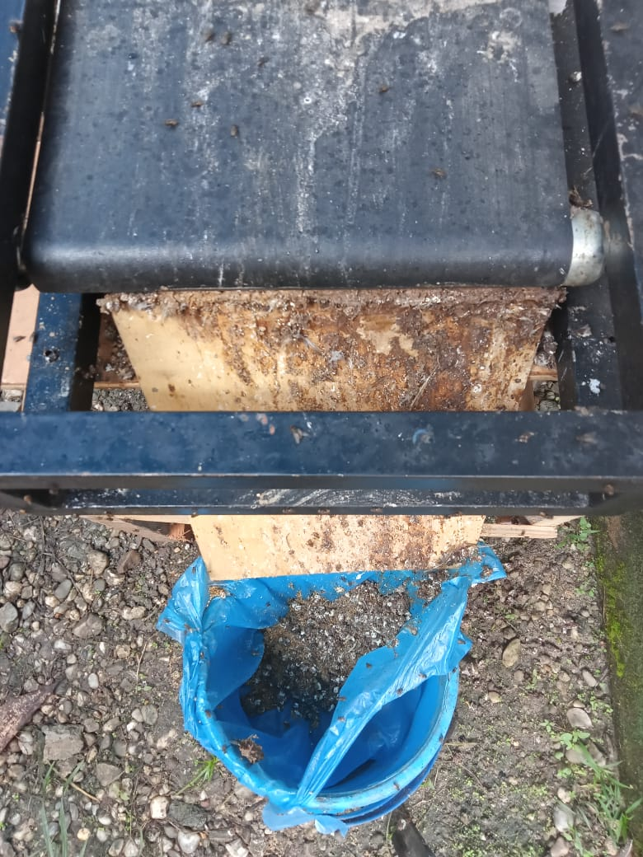

# LAMPIRAN B

**Skrip Wawancara**

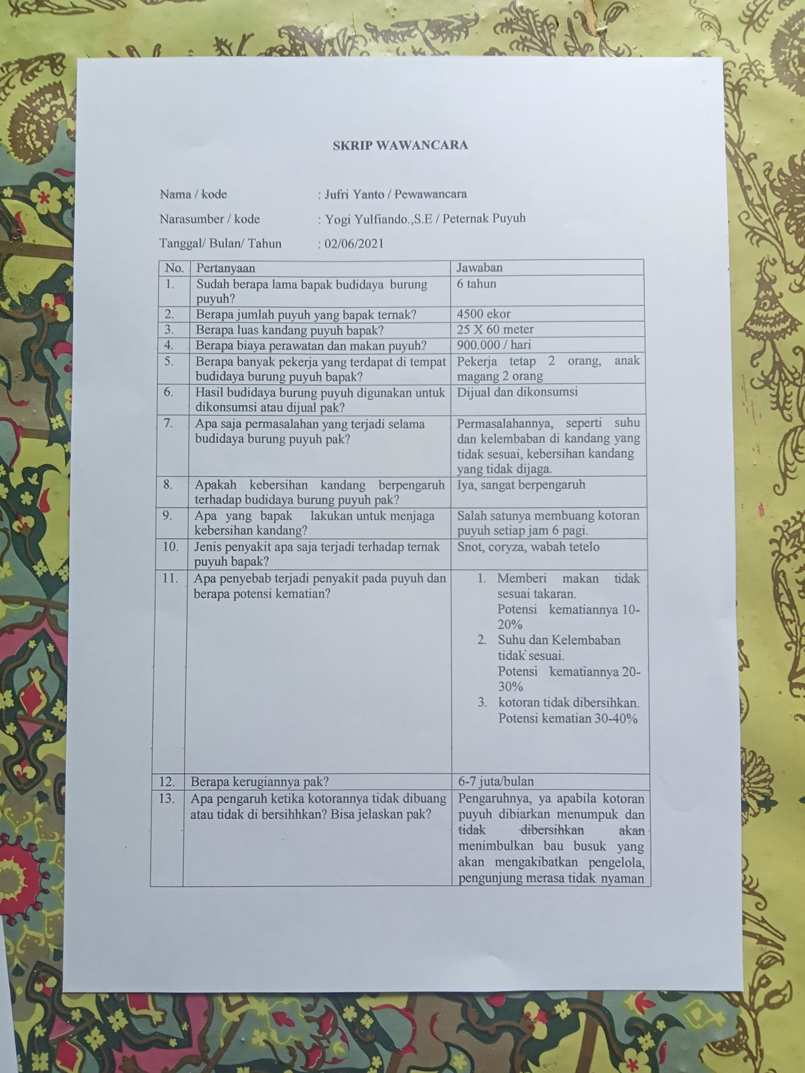

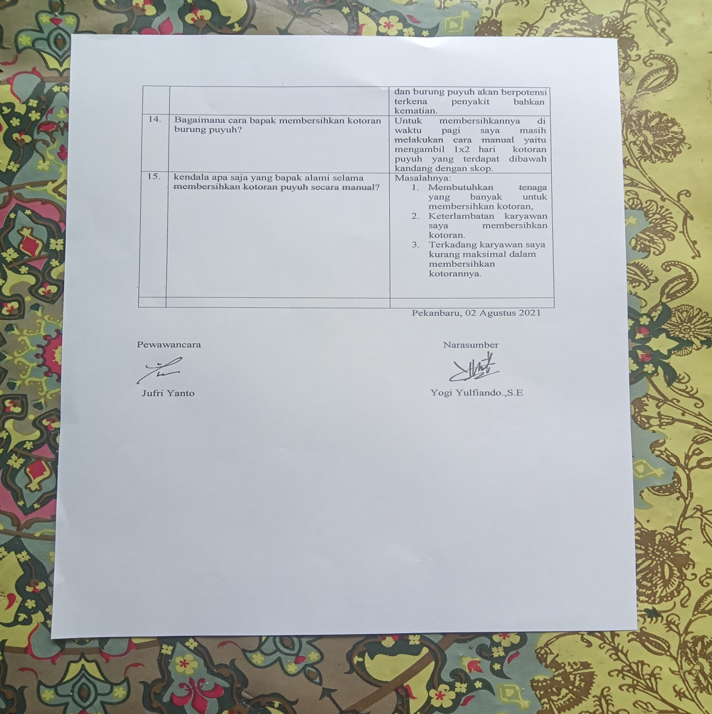

# LAMPIRAN C

**Data jumlah peternak puyuh di kota pekanbaru**

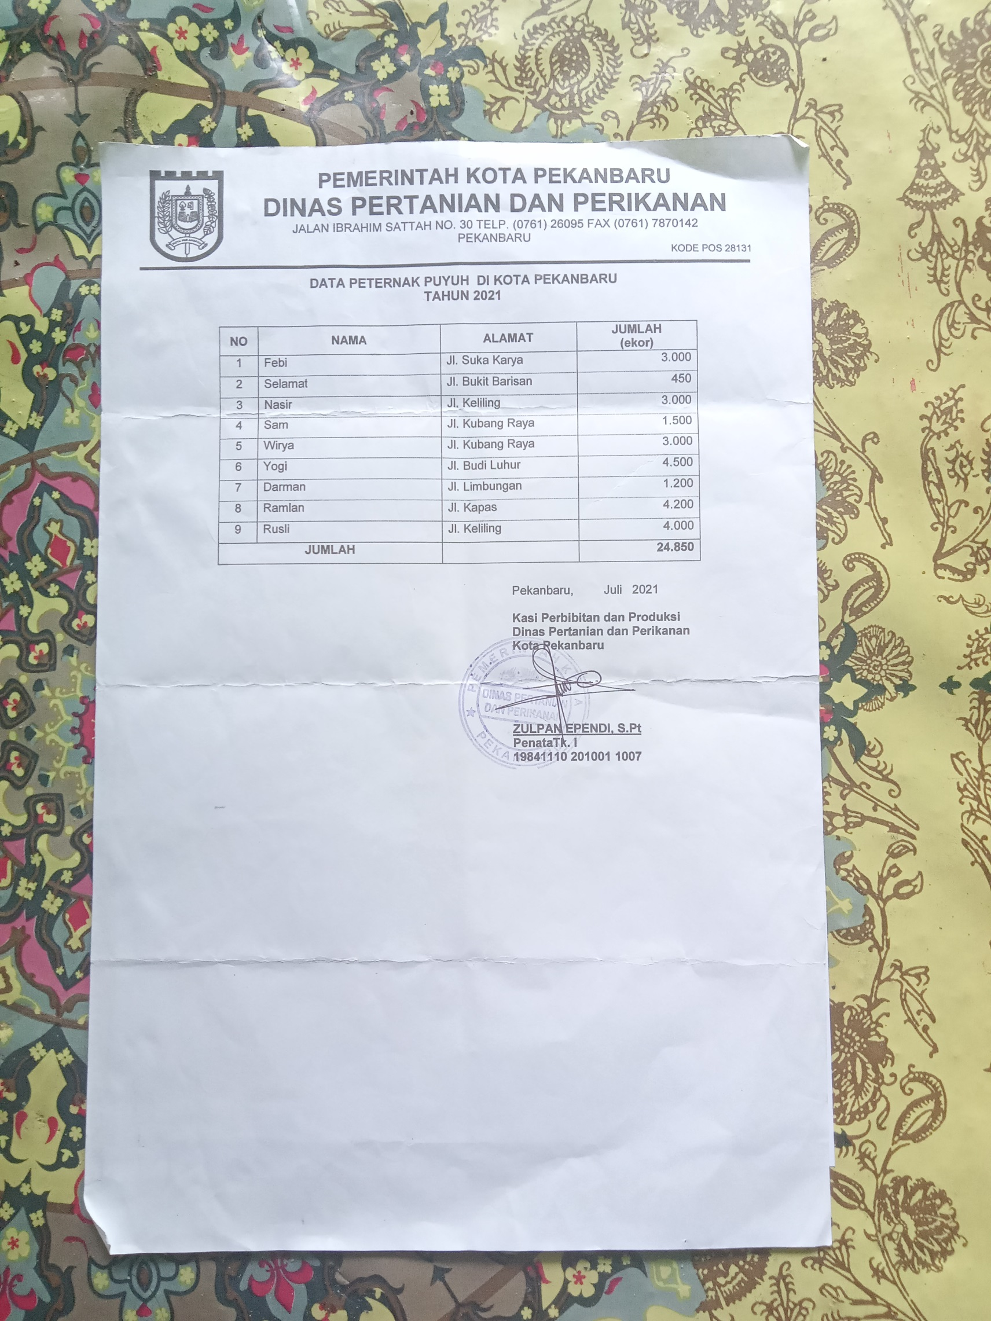

# LAMPIRAN D

**Foto salah satu peternak puyuh di kota pekanbaru (Sentral Puyuh)**

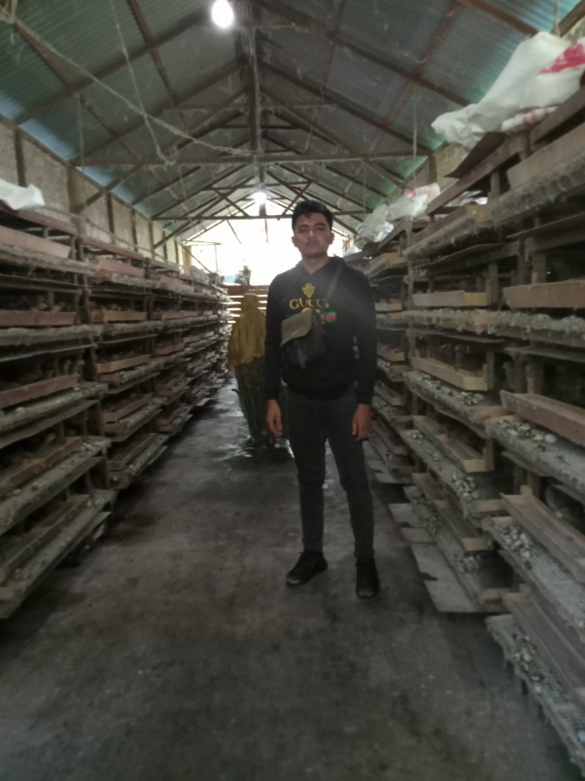

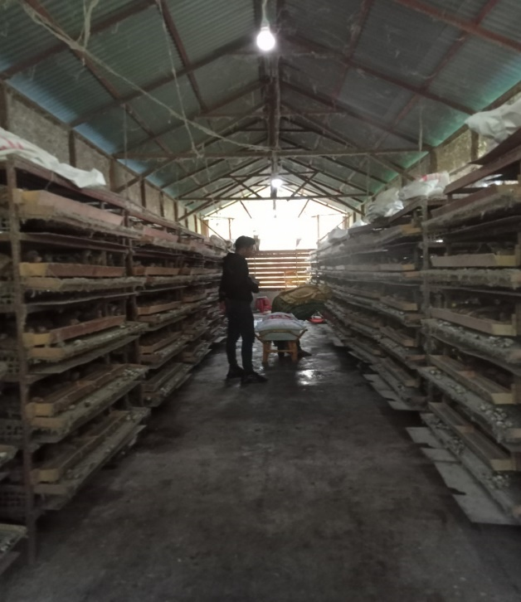

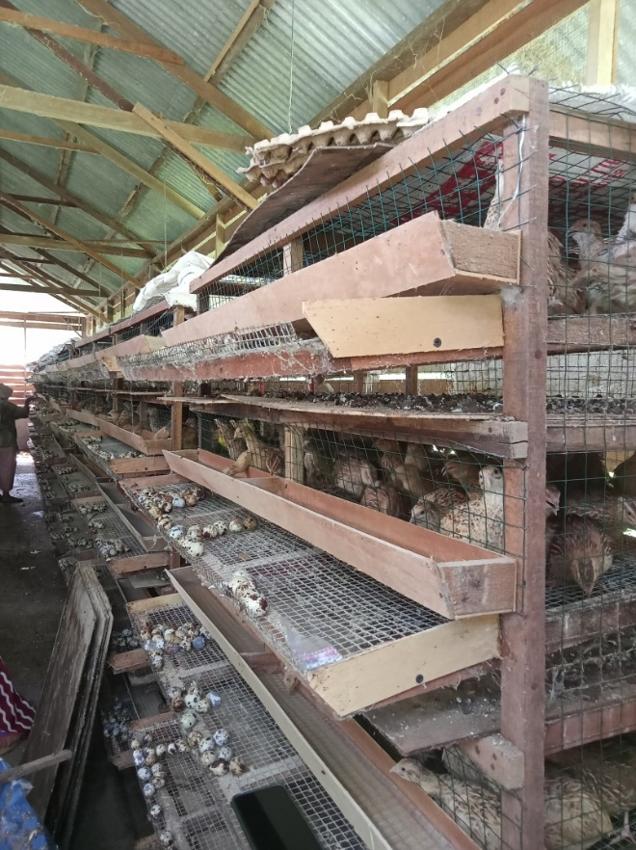

# LAMPIRAN E

**Rincian biaya sistem pembersih kotoran otomatis pada kandang puyuh berbasis arduino uno**

|  |  |  |  |
| --- | --- | --- | --- |
| No | Nama | Jumlah | Harga |
| 1. | Arduino uno | 1 pcs | Rp.120.000 |
| 2. | Sensor MQ-135 | 1 pcs | Rp.16.000 |
| 3. | RTC DS3231 | 1 pcs | Rp.25.000 |
| 4. | LCD | 1 pcs | Rp.28.000 |
| 5. | Motor Dc | 1 pcs | Rp.60.000 |
| 6. | Kabel jumper male to female | 15 pcs | Rp.20.000 |
| 6. | Baterai Aki | 1 pcs | Rp.110.000 |
| 7. | Adaptor SD Card | 1 pcs | Rp.9.000 |
| 8. | MicroSD 2 GB | 1 pcs | Rp.18.000 |
| 9. | Belt Konveyor | 4 M | Rp.80.000 |
| 10. | Rantai | 1 pcs | Rp.5.000 |
| 11. | Roller Konveyor | 2 pcs | Rp.65.000 |
| 12. | Besi Hollow | 2 Batang | Rp.210.000 |
| Total | | | Rp.766.000 |

# LAMPIRAN F

**Hasil Pengujian Keselurahan Alat**

|  |  |  |  |  |  |  |  |  |
| --- | --- | --- | --- | --- | --- | --- | --- | --- |
| Hari | RTC | Lama kotoran terletak  (per 6 jam) | LCD | | Motor Dc | | Belt Konveyor | |
|  |  | Waktu | Sensor MQ-135 (Kadar gas amonia) | Aktif | Tidak aktif | Aktif | Tidak aktif |
| 1. | 06.00 |  | 06.00 | 08.60 PPM |  |  |  |  |
|  | 6 jam ke 1 | 12.00 | 13.05 PPM |  |  |  |  |
|  |  |  |  |  |  |  |
| 6 jam ke 2 | 18.00 | 17.34 PPM |  |  |  |  |
|  |  |  |  |  |  |  |
| 6 jam ke 3 | 00.00 | 24.09 PPM |  |  |  |  |
|  |  |  |  |  |  |  |
| 2. | 06.00 |  | 06.00 | 28.20 PPM |  |  |  |  |
|  | 6 jam ke 1 | 12.00 | 06.07 PPM |  |  |  |  |
|  |  |  |  |  |  |  |
| 6 jam ke 2 | 18.00 | 11.46 PPM |  |  |  |  |
|  |  |  |  |  |  |  |
| 6 jam ke 3 | 24.00 | 21.83 PPM |  |  |  |  |
|  |  |  |  |  |  |  |
| 3. | 06.00 |  | 06.00 | 26.06 PPM |  |  |  |  |
|  | 6 jam ke 1 | 12.00 | 13.04 PPM |  |  |  |  |
|  |  |  |  |  |  |  |
| 6 jam ke 2 | 18.00 | 19.42 PPM |  |  |  |  |
|  |  |  |  |  |  |  |
| 6 jam ke 3 | 00.00 | 27.23 PPM |  |  |  |  |
|  |  |  |  |  |  |  |
| 4. | 06.00 |  | 06.00 | 33.12 PPM |  |  |  |  |
|  | 6 jam ke 1 | 12.00 | 05.69 PPM |  |  |  |  |
|  |  |  |  |  |  |  |
| 6 jam ke 2 | 18.00 | 14.54 PPM |  |  |  |  |
|  |  |  |  |  |  |  |
| 6 jam ke 3 | 00.00 | 22.03 PPM |  |  |  |  |
|  |  |  |  |  |  |  |
| 5. | 06.00 |  | 06.00 | 28.91 PPM |  |  |  |  |
|  | 6 jam ke 1 | 12.00 | 07.05 PPM |  |  |  |  |
|  |  |  |  |  |  |  |
| 6 jam ke 2 | 18.00 | 11.23 PPM |  |  |  |  |
|  |  |  |  |  |  |  |
| 6 jam ke 3 | 00.00 | 15.63 PPM |  |  |  |  |
|  |  |  |  |  |  |  |
| 6. | 06.00 |  | 06.00 | 27.20 PPM |  |  |  |  |
|  | 6 jam ke 1 | 12.00 | 03.79 PPM |  |  |  |  |
|  |  |  |  |  |  |  |
| 6 jam ke 2 | 18.00 | 15.44 PPM |  |  |  |  |
|  |  |  |  |  |  |  |
| 6 jam ke 3 | 00.00 | 20.88 PPM |  |  |  |  |
|  |  |  |  |  |  |  |
| 7. | 06.00 |  | 06.00 | 28.56 PPM |  |  |  |  |
|  | 6 jam ke 1 | 12.00 | 08.31 PPM |  |  |  |  |
|  |  |  |  |  |  |  |
| 6 jam ke 2 | 18.00 | 16.08 PPM |  |  |  |  |
|  |  |  |  |  |  |  |
| 6 jam ke 3 | 00.00 | 21.50 PPM |  |  |  |  |
|  |  |  |  |  |  |  |
| 8. | 06.00 |  | 06.00 | 26.10 PPM |  |  |  |  |
|  | 6 jam ke 1 | 12.00 | 06.05 PPM |  |  |  |  |
|  |  |  |  |  |  |  |
| 6 jam ke 2 | 18.00 | 14.30 PPM |  |  |  |  |
|  |  |  |  |  |  |  |
| 6 jam ke 3 | 00.00 | 22.21 PPM |  |  |  |  |
|  | **02.30** | **31.17 PPM** |  |  |  |  |
| 9. | 06.00 |  | 06.00 | 04.13 PPM |  |  |  |  |
|  | 6 jam ke 1 | 12.00 | 06.23 PPM |  |  |  |  |
|  |  |  |  |  |  |  |
| 6 jam ke 2 | 18.00 | 17.67 PPM |  |  |  |  |
|  |  |  |  |  |  |  |
| 6 jam ke 3 | 00.00 | 22.70 PPM |  |  |  |  |
|  |  |  |  |  |  |  |
| 10. | 06.00 |  | 06.00 | 25.24 PPM |  |  |  |  |
|  | 6 jam ke 1 | 12.00 | 06.12 PPM |  |  |  |  |
|  |  |  |  |  |  |  |
| 6 jam ke 2 | 18.00 | 10.40 PPM |  |  |  |  |
|  |  |  |  |  |  |  |
| 6 jam ke 3 | 00.00 | 20.60 PPM |  |  |  |  |
|  |  |  |  |  |  |  |
| 11. | 06.00 |  | 06.00 | 23.96 PPM |  |  |  |  |
|  | 6 jam ke 1 | 12.00 | 10.50 PPM |  |  |  |  |
|  |  |  |  |  |  |  |
| 6 jam ke 2 | 18.00 | 16.45 PPM |  |  |  |  |
|  |  |  |  |  |  |  |
| 6 jam ke 3 | 00.00 | 25.66 PPM |  |  |  |  |
|  |  |  |  |  |  |  |
| 12. | 06.00 |  | 06.00 | 29.10 PPM |  |  |  |  |
|  | 6 jam ke 1 | 12.00 | 08.02 PPM |  |  |  |  |
|  |  |  |  |  |  |  |
| 6 jam ke 2 | 18.00 | 11.49 PPM |  |  |  |  |
|  |  |  |  |  |  |  |
| 6 jam ke 3 | 00.00 | 22.75 PPM |  |  |  |  |
|  |  |  |  |  |  |  |
| 13. | 06.00 |  | 06.00 | 30.03 PPM |  |  |  |  |
|  | 6 jam ke 1 | 12.00 | 05.04 PPM |  |  |  |  |
|  |  |  |  |  |  |  |
| 6 jam ke 2 | 18.00 | 12.40 PPM |  |  |  |  |
|  |  |  |  |  |  |  |
| 6 jam ke 3 | 00.00 | 22.40 PPM |  |  |  |  |
|  |  |  |  |  |  |  |
| 14. | 06.00 |  | 06.00 | 27.30 PPM |  |  |  |  |
|  | 6 jam ke 1 | 12.00 | 08.11 PPM |  |  |  |  |
|  |  |  |  |  |  |  |
| 6 jam ke 2 | 18.00 | 15.42 PPM |  |  |  |  |
|  |  |  |  |  |  |  |
| 6 jam ke 3 | 00.00 | 23.02 PPM |  |  |  |  |
|  |  |  |  |  |  |  |
| 15. | 06.00 |  | 06.00 | 29.20 PPM |  |  |  |  |
|  | 6 jam ke 1 | 12.00 | 09.10 PPM |  |  |  |  |
|  |  |  |  |  |  |  |
| 6 jam ke 2 | 18.00 | 16.40 PPM |  |  |  |  |
|  |  |  |  |  |  |  |
| 6 jam ke 3 | 00.00 | 26.52 PPM |  |  |  |  |
|  |  |  |  |  |  |  |

# LAMPIRAN G

**Pengujian Kinerja Kandang**

|  |  |  |  |  |
| --- | --- | --- | --- | --- |
| Hari | Jadwal | Kandang pertama  Mengunakan alat pembersih kotoran otomatis | | Kandang kedua  Tanpa alat pembersih kotoran otomatis |
| Keadaan fisik puyuh | | Keadaan fisik puyuh |
| 1. | Pagi (07.00) | Lemas | 0 Ekor | 0 Ekor |
| Mata bengkak | 0 Ekor | 0 Ekor |
| Nafsu makan dan minum menurun | 0 Ekor | 0 Ekor |
| Badan gemetar | 0 Ekor | 0 Ekor |
| Keluar cairan dari mata | 0 Ekor | 0 Ekor |
| Susah bernafas | 0 Ekor | 0 Ekor |
| Mengantuk | 0 Ekor | 0 Ekor |
| Kepala menunduk ke bawah | 0 Ekor | 0 Ekor |
| Sayap turun | 0 Ekor | 0 Ekor |
| Mati | 0 Ekor | 0 Ekor |
| 2. | Pagi (07.00) | Lemas | 0 Ekor | 0 Ekor |
| Mata bengkak | 0 Ekor | 0 Ekor |
| Nafsu makan dan minum menurun | 0 Ekor | 0 Ekor |
| Badan gemetar | 0 Ekor | 0 Ekor |
| Keluar cairan dari mata | 0 Ekor | 0 Ekor |
| Susah bernafas | 0 Ekor | 0 Ekor |
| Mengantuk | 0 Ekor | 0 Ekor |
| Kepala menunduk ke bawah | 0 Ekor | 0 Ekor |
| Sayap turun | 0 Ekor | 0 Ekor |
| Mati | 0 Ekor | 0 Ekor |
| 3. | Pagi (07.00) | Lemas | 0 Ekor | 0 Ekor |
| Mata bengkak | 0 Ekor | 0 Ekor |
| Nafsu makan dan minum menurun | 0 Ekor | 0 Ekor |
| Badan gemetar | 0 Ekor | 0 Ekor |
| Keluar cairan dari mata | 0 Ekor | 0 Ekor |
| Susah bernafas | 0 Ekor | 0 Ekor |
| Mengantuk | 0 Ekor | 0 Ekor |
| Kepala menunduk ke bawah | 0 Ekor | 0 Ekor |
| Sayap turun | 0 Ekor | 0 Ekor |
| Mati | 0 Ekor | 0 Ekor |
| 4. | Pagi (07.00) | Lemas | 0 Ekor | 0 Ekor |
| Mata bengkak | 0 Ekor | 0 Ekor |
| Nafsu makan dan minum menurun | 0 Ekor | 0 Ekor |
| Badan gemetar | 0 Ekor | 0 Ekor |
| Keluar cairan dari mata | 0 Ekor | 0 Ekor |
| Susah bernafas | 0 Ekor | 0 Ekor |
| Mengantuk | 0 Ekor | 0 Ekor |
| Kepala menunduk ke bawah | 0 Ekor | 0 Ekor |
| Sayap turun | 0 Ekor | 0 Ekor |
| Mati | 0 Ekor | 0 Ekor |
| 5. | Pagi (07.00) | Lemas | 1 Ekor | 1 Ekor |
| Mata bengkak | 0 Ekor | 0 Ekor |
| Nafsu makan dan minum menurun | 0 Ekor | 1 Ekor |
| Badan gemetar | 0 Ekor | 2 Ekor |
| Keluar cairan dari mata | 0 Ekor | 0 Ekor |
| Susah bernafas | 0 Ekor | 0 Ekor |
| Mengantuk | 0 Ekor | 0 Ekor |
| Kepala menunduk ke bawah | 0 Ekor | 0 Ekor |
| Sayap turun | 0 Ekor | 0 Ekor |
| Mati | 0 Ekor | 0 Ekor |
| 6. | Pagi (07.00) | Lemas | 0 Ekor | 1 Ekor |
| Mata bengkak | 0 Ekor | 0 Ekor |
| Nafsu makan dan minum menurun | 0 Ekor | +1 (2 Ekor) |
| Badan gemetar | 0 Ekor | 2 Ekor |
| Keluar cairan dari mata | 0 Ekor | 0 Ekor |
| Susah bernafas | 0 Ekor | 0 Ekor |
| Mengantuk | 0 Ekor | 0 Ekor |
| Kepala menunduk ke bawah | 0 Ekor | 0 Ekor |
| Sayap Turun | 0 Ekor | 0 Ekor |
| Mati | 0 Ekor | 0 Ekor |
| 7. | Pagi (07.00) | Lemas | 0 Ekor | 1 Ekor |
| Mata bengkak | 0 Ekor | 0 Ekor |
| Nafsu makan dan minum menurun | 1 Ekor | 2 Ekor |
| Badan gemetar | 0 Ekor | 2 Ekor |
| Keluar cairan dari mata | 0 Ekor | 0 Ekor |
| Susah bernafas | 0 Ekor | 0 Ekor |
| Mengantuk | 0 Ekor | 0 Ekor |
| Kepala menunduk ke bawah | 0 Ekor | 0 Ekor |
| Sayap turun | 0 Ekor | 0 Ekor |
| Mati | 0 Ekor | 0 Ekor |
| 8. | Pagi (07.00) | Lemas | 0 Ekor | +1 (2 Ekor) |
| Mata bengkak | 0 Ekor | 0 Ekor |
| Nafsu makan dan minum menurun | 0 Ekor | 2 Ekor |
| Badan gemetar | 0 Ekor | 2 Ekor |
| Keluar cairan dari mata | 0 Ekor | 1 Ekor |
| Susah bernafas | 0 Ekor | 0 Ekor |
| Mengantuk | 0 Ekor | 0 Ekor |
| Kepala menunduk ke bawah | 0 Ekor | 0 Ekor |
| Sayap turun | 0 Ekor | 0 Ekor |
| Mati | 0 Ekor | 0 Ekor |
| 9. | Pagi (07.00) | Lemas | 0 Ekor | 2 Ekor |
| Mata bengkak | 0 Ekor | 0 Ekor |
| Nafsu makan dan minum menurun | 0 Ekor | 2 Ekor |
| Badan gemetar | 2 Ekor | 2 Ekor |
| Keluar cairan dari mata | 0 Ekor | 1 Ekor |
| Susah bernafas | 0 Ekor | 0 Ekor |
| Mengantuk | 0 Ekor | 0 Ekor |
| Kepala menunduk ke bawah | 0 Ekor | 0 Ekor |
| Sayap turun | 0 Ekor | 0 Ekor |
| Mati | 0 Ekor | 1 Ekor |
| 10. | Pagi (07.00) | Lemas | 0 Ekor | +1(3 Ekor) |
| Mata bengkak | 0 Ekor | 0 Ekor |
| Nafsu makan dan minum menurun | 0 Ekor | 1 Ekor |
| Badan gemetar | 0 Ekor | 2 Ekor |
| Keluar cairan dari mata | 0 Ekor | 1 Ekor |
| Susah bernafas | 0 Ekor | 1 Ekor |
| Mengantuk | 0 Ekor | 0 Ekor |
| Kepala menunduk ke bawah | 0 Ekor | 0 Ekor |
| Sayap turun | 0 Ekor | 0 Ekor |
| Mati | 0 Ekor | 0 Ekor |
| 11. | Pagi (07.00) | Lemas | 0 Ekor | 2 Ekor |
| Mata bengkak | 0 Ekor | 1 Ekor |
| Nafsu makan dan minum menurun | 0 Ekor | +1 (2 Ekor) |
| Badan gemetar | 0 Ekor | 2 Ekor |
| Keluar cairan dari mata | 0 Ekor | 1 Ekor |
| Susah bernafas | 0 Ekor | 1 Ekor |
| Mengantuk | 0 Ekor | 0 Ekor |
| Kepala menunduk ke bawah | 0 Ekor | 0 Ekor |
| Sayap turun | 0 Ekor | 0 Ekor |
| Mati | 0 Ekor | 0 Ekor |
| 12. | Pagi (07.00) | Lemas | 0 Ekor | 2 Ekor |
| Mata bengkak | 0 Ekor | 1 Ekor |
| Nafsu makan dan minum menurun | 1 Ekor | 2 Ekor |
| Badan gemetar | 0 Ekor | 2 Ekor |
| Keluar cairan dari mata | 0 Ekor | 1 Ekor |
| Susah bernafas | 0 Ekor | 1 Ekor |
| Mengantuk | 0 Ekor | 0 Ekor |
| Kepala menunduk ke bawah | 0 Ekor | 0 Ekor |
| Sayap turun | 0 Ekor | 1 Ekor |
| Mati | 0 Ekor | +1 (2 Ekor) |
| 13. | Pagi (07.00) | Lemas | 0 Ekor | 1 Ekor |
| Mata bengkak | 0 Ekor | 1 Ekor |
| Nafsu makan dan minum menurun | 0 Ekor | 2 Ekor |
| Badan gemetar | 1 Ekor | 2 Ekor |
| Keluar cairan dari mata | 0 Ekor | 1 Ekor |
| Susah bernafas | 0 Ekor | 1 Ekor |
| Mengantuk | 0 Ekor | 1 Ekor |
| Kepala menunduk ke bawah | 0 Ekor | 0 Ekor |
| Sayap turun | 0 Ekor | 1 Ekor |
| Mati | 0 Ekor | 2 Ekor |
| 14. | Pagi (07.00) | Lemas | 1 Ekor | 1 Ekor |
| Mata bengkak | 0 Ekor | 1 Ekor |
| Nafsu makan dan minum menurun | 0 Ekor | +1 (3 Ekor) |
| Badan gemetar | 1 Ekor | 2 Ekor |
| Keluar cairan dari mata | 0 Ekor | 1 Ekor |
| Susah bernafas | 0 Ekor | 1 Ekor |
| Mengantuk | 0 Ekor | 1 Ekor |
| Kepala menunduk ke bawah | 0 Ekor | 0 Ekor |
| Sayap turun | 0 Ekor | 1 Ekor |
| Mati | 0 Ekor | 2 Ekor |
| 15. | Pagi (07.00) | Lemas | +1 (2 Ekor) | 1 Ekor |
| Mata bengkak | 0 Ekor | 1 Ekor |
| Nafsu makan dan minum menurun | 1 Ekor | 3 Ekor |
| Badan gemetar | 1 Ekor | 2 Ekor |
| Keluar cairan dari mata | 0 Ekor | 1 Ekor |
| Susah bernafas | 0 Ekor | 1 Ekor |
| Mengantuk | 0 Ekor | 1 Ekor |
| Kepala menunduk ke bawah | 0 Ekor | 0 Ekor |
| Sayap turun | 0 Ekor | 0 Ekor |
| Mati | 0 Ekor | +2 (4 Ekor) |

# LAMPIRAN H

**Hasil Penyimpanan Micro SD**

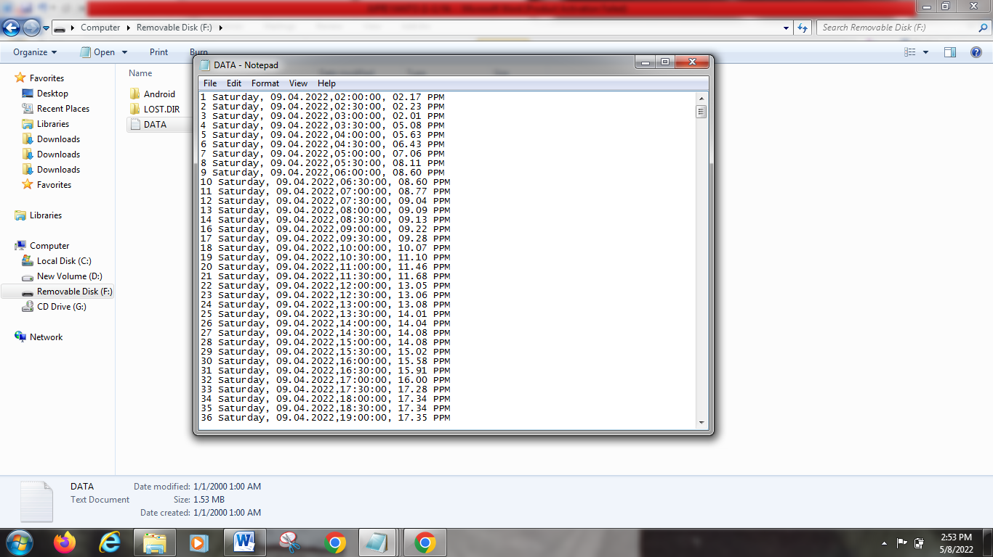 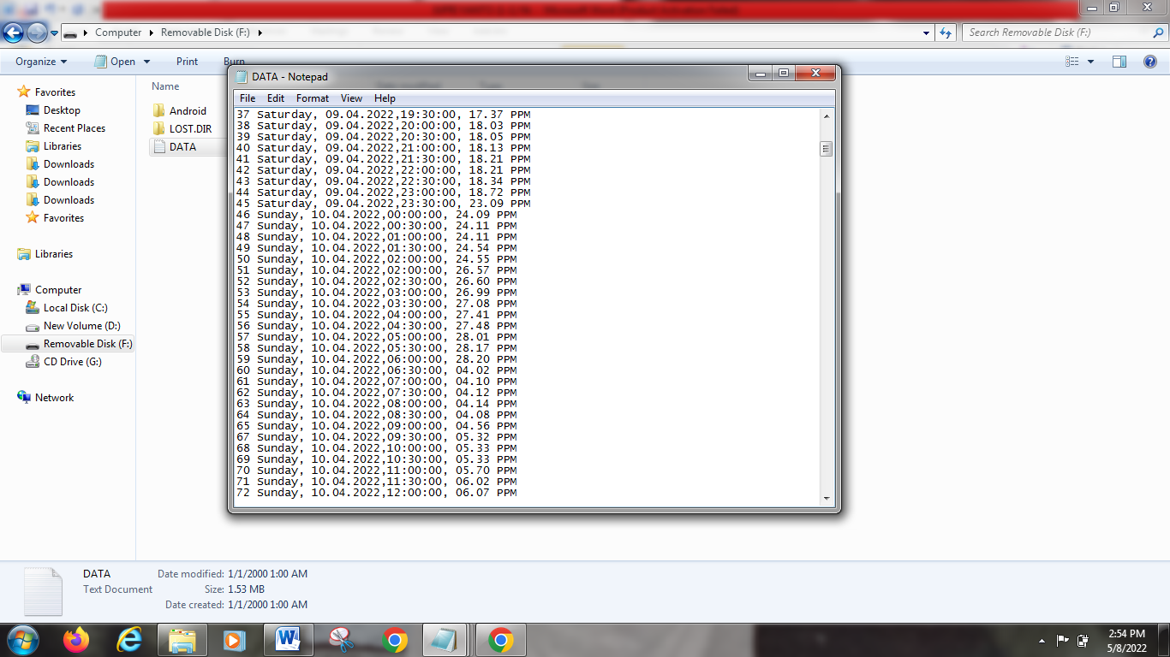

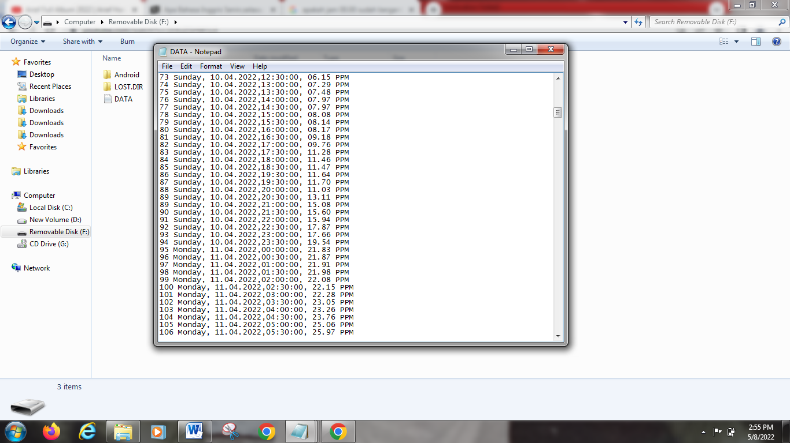 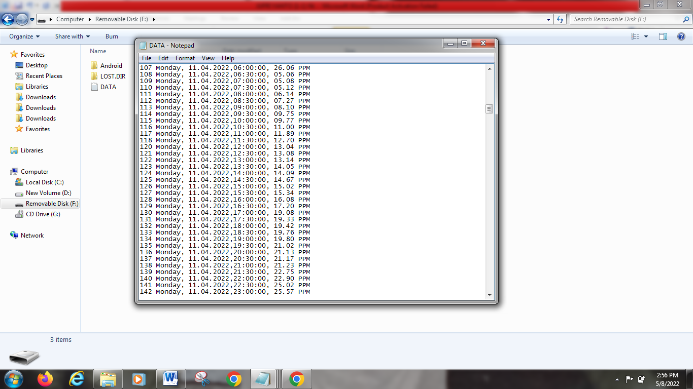

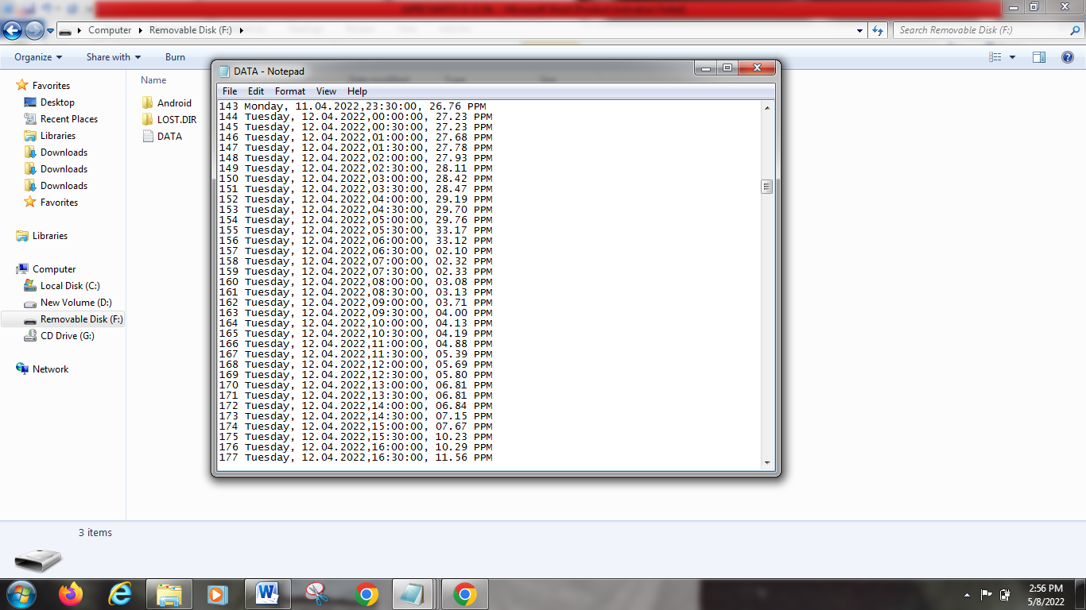 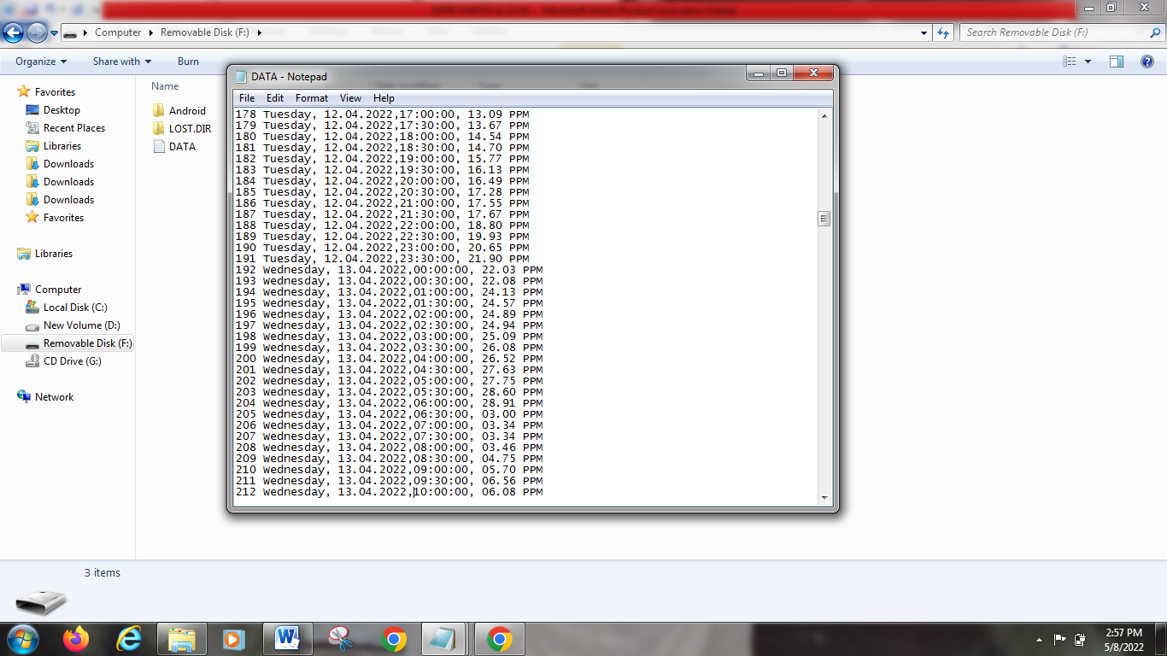

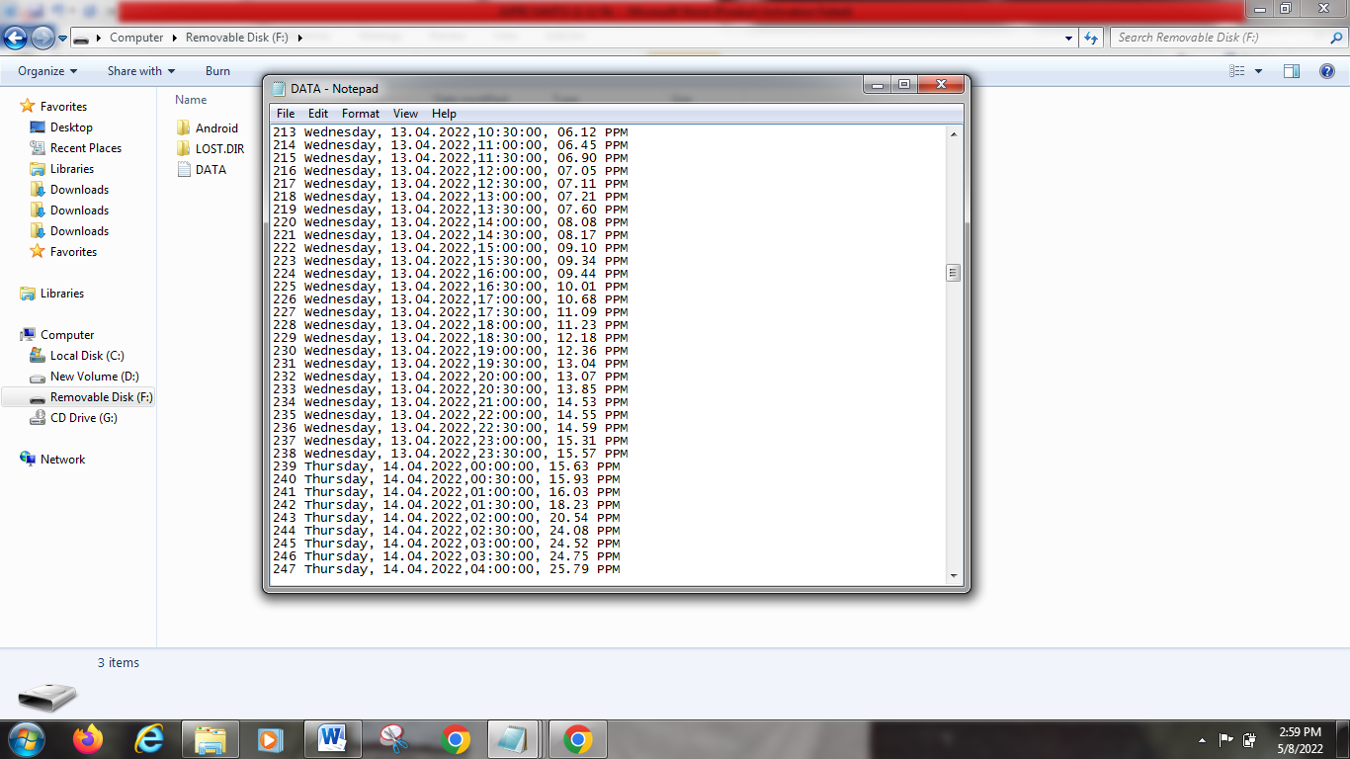 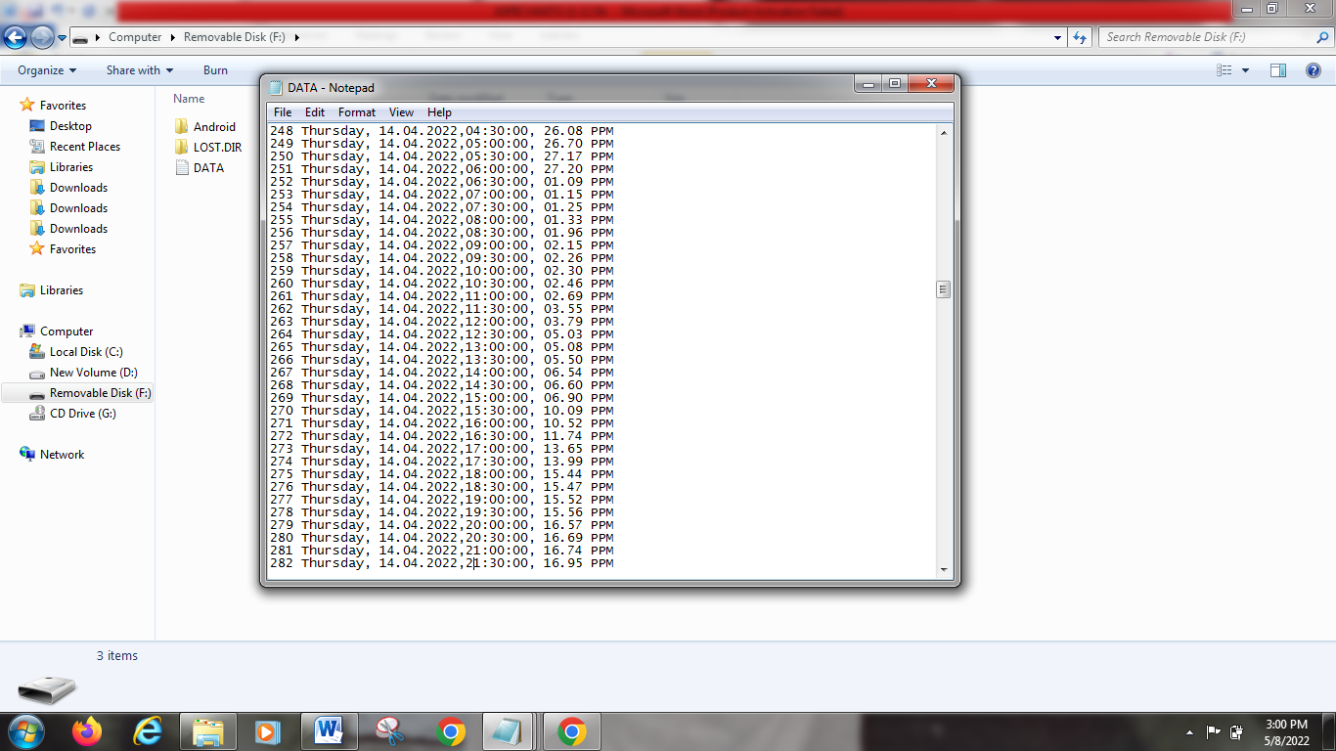

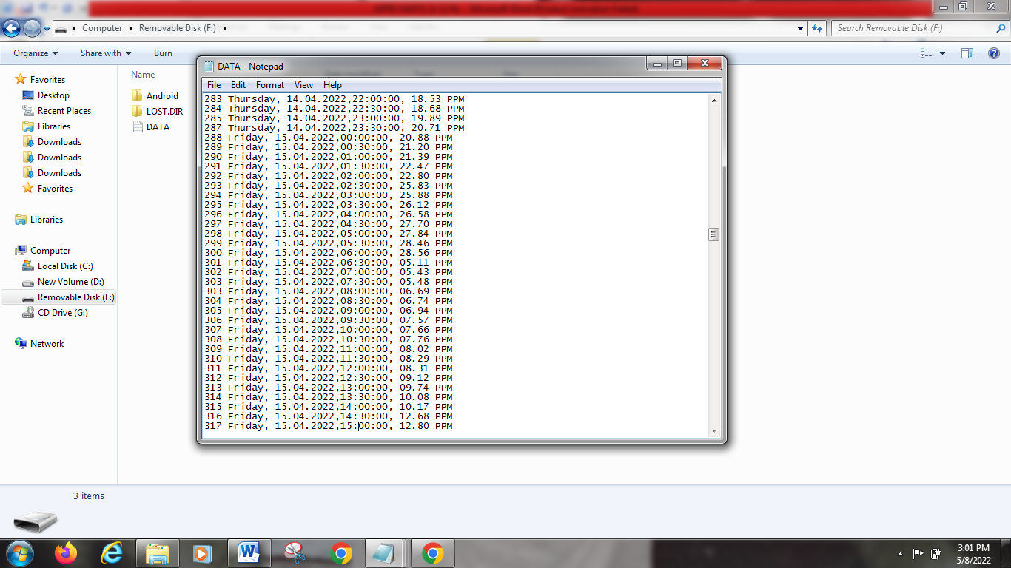 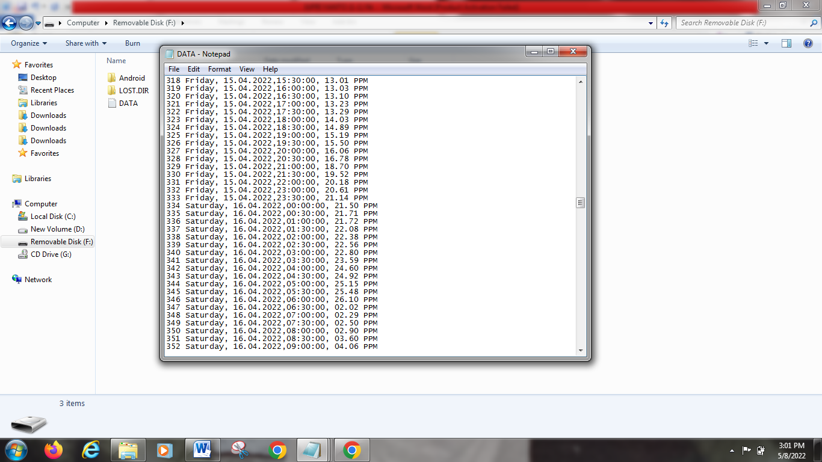

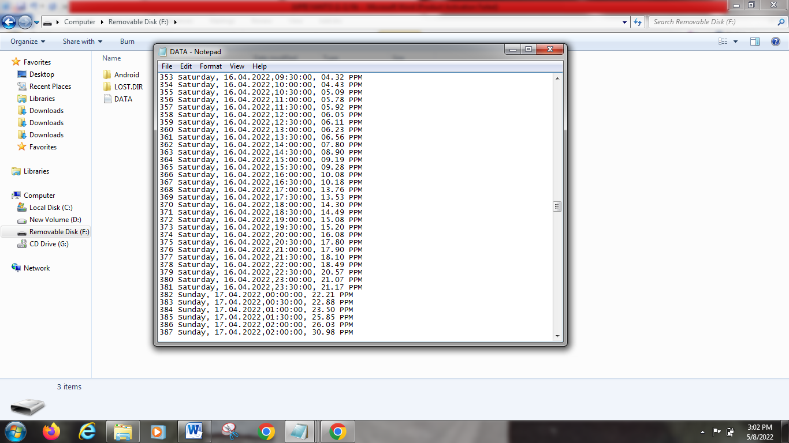 

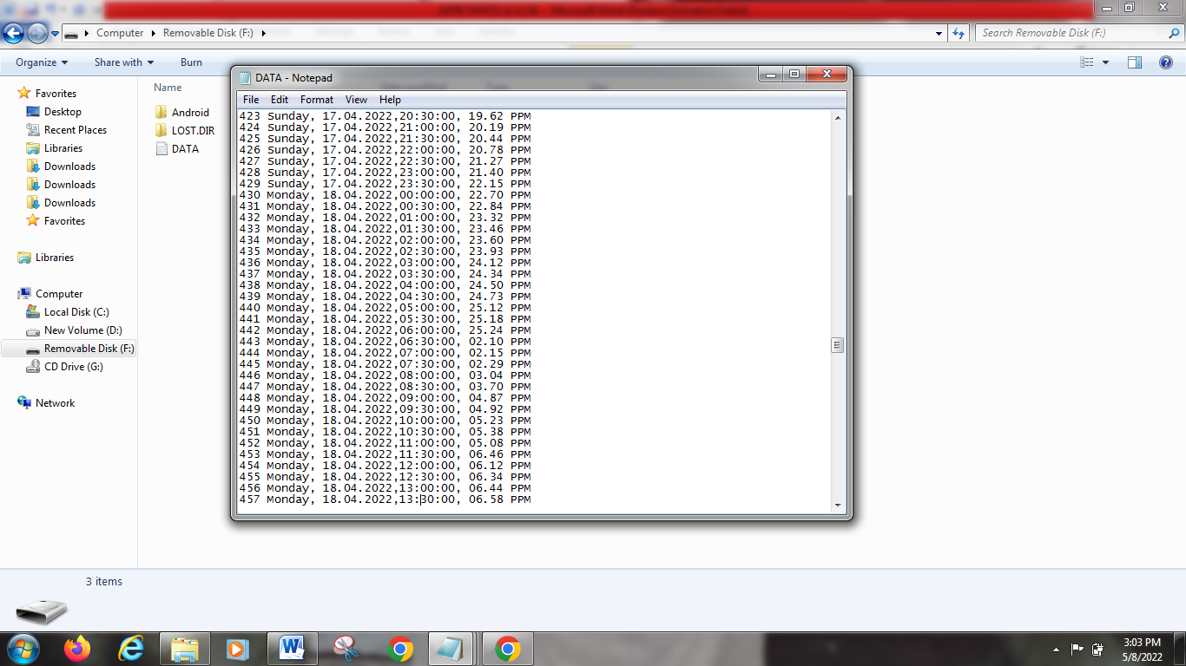 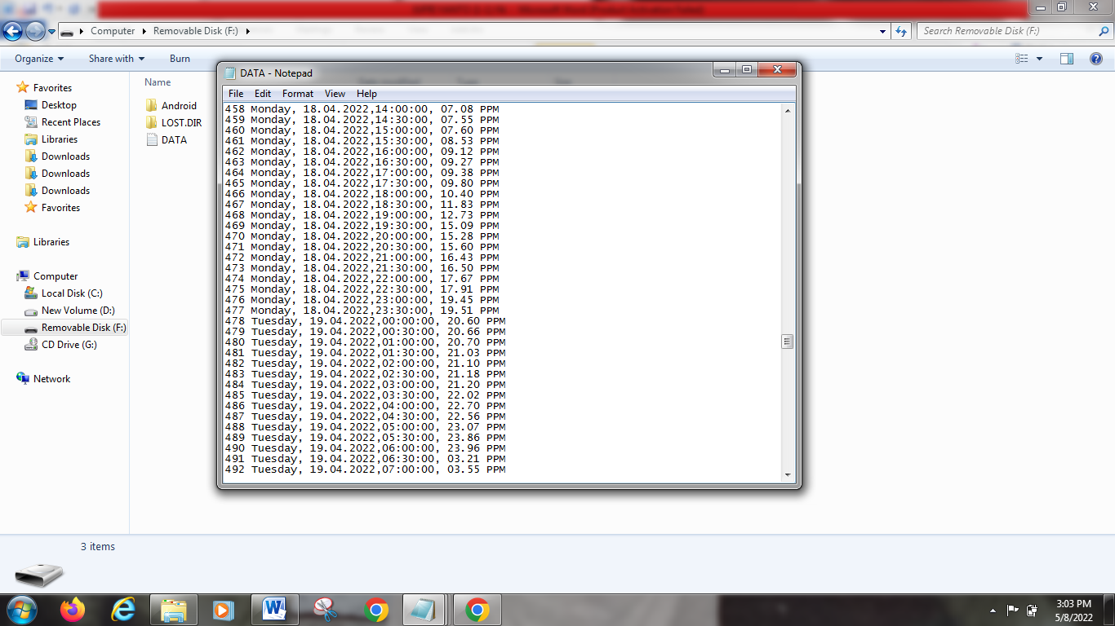

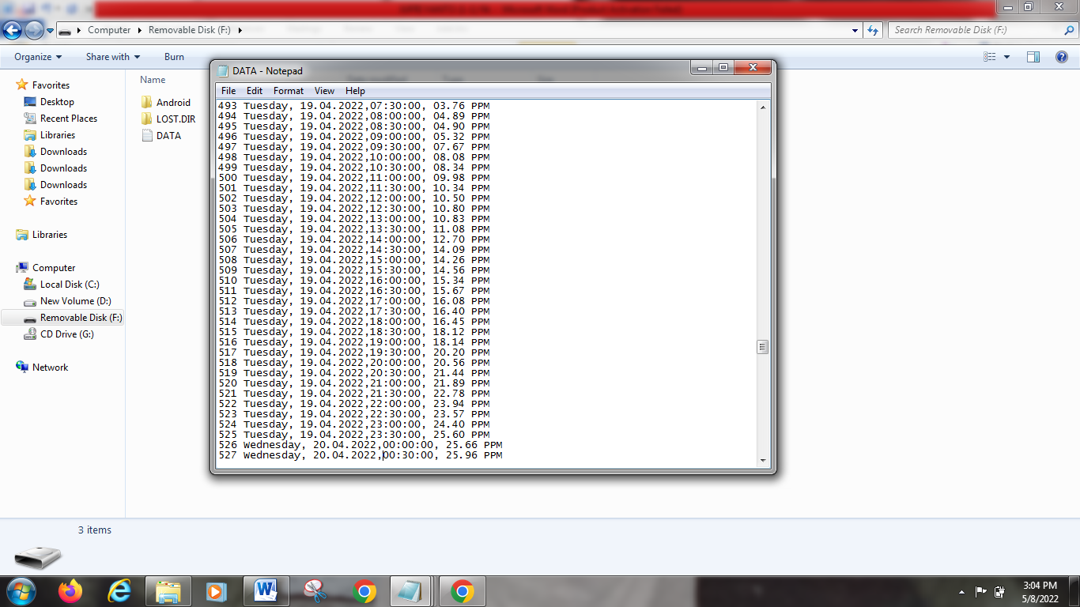 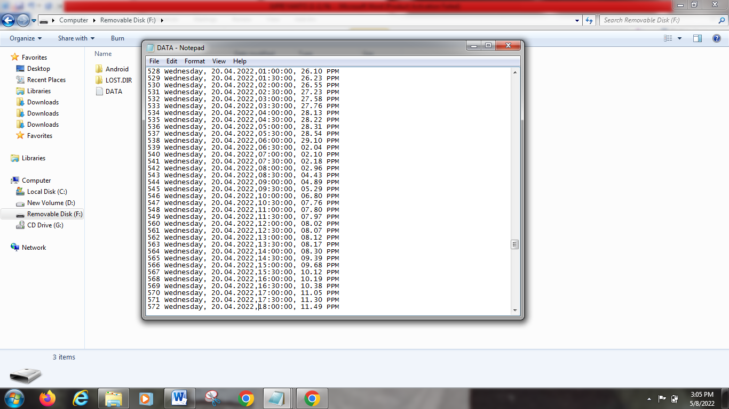

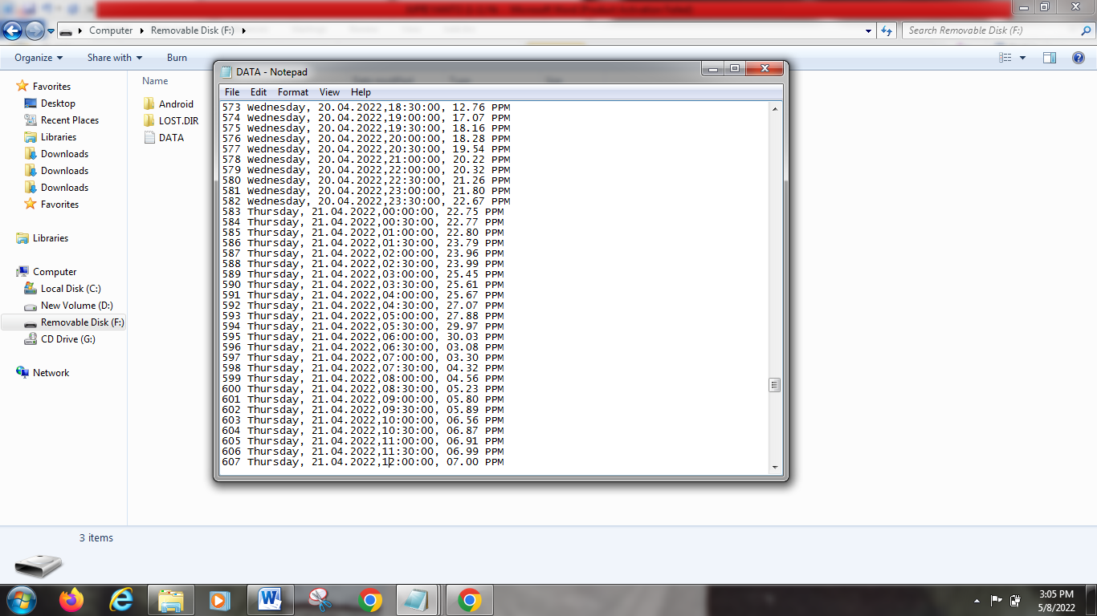 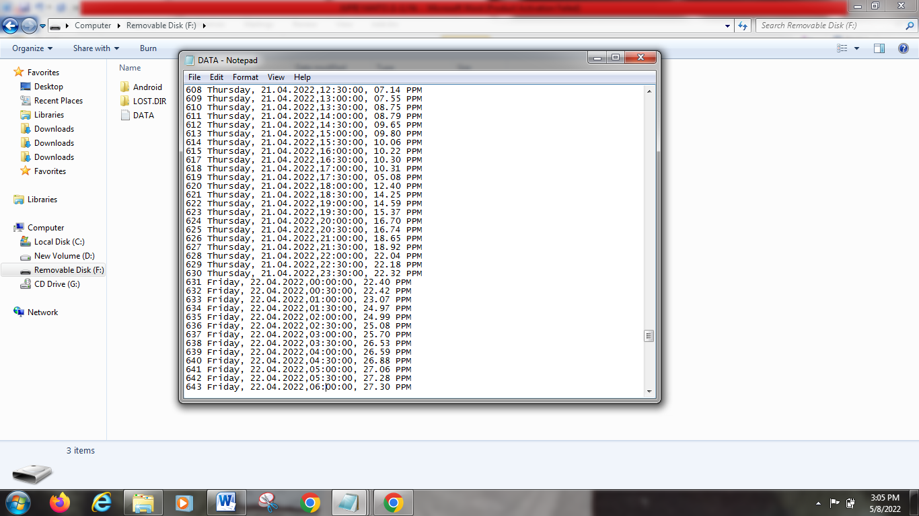

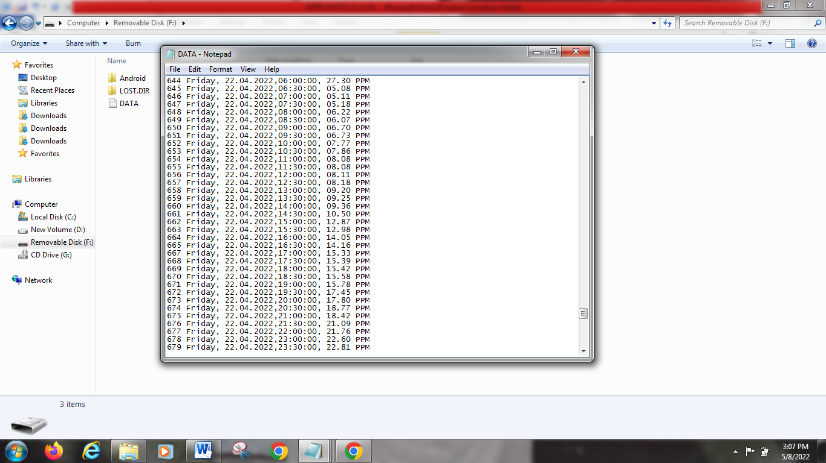 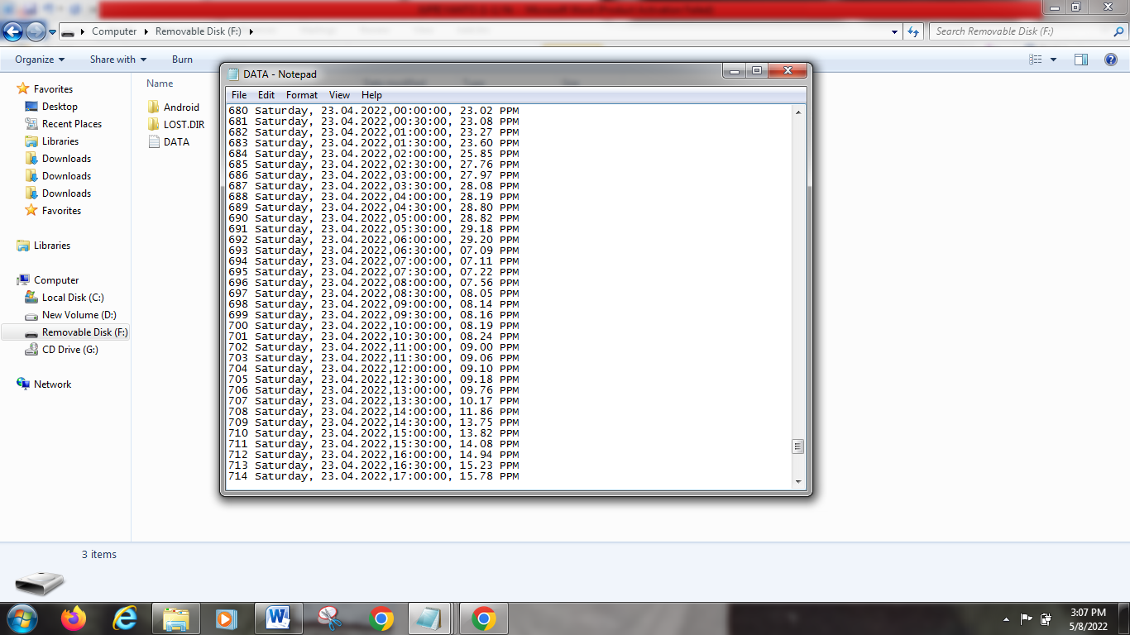

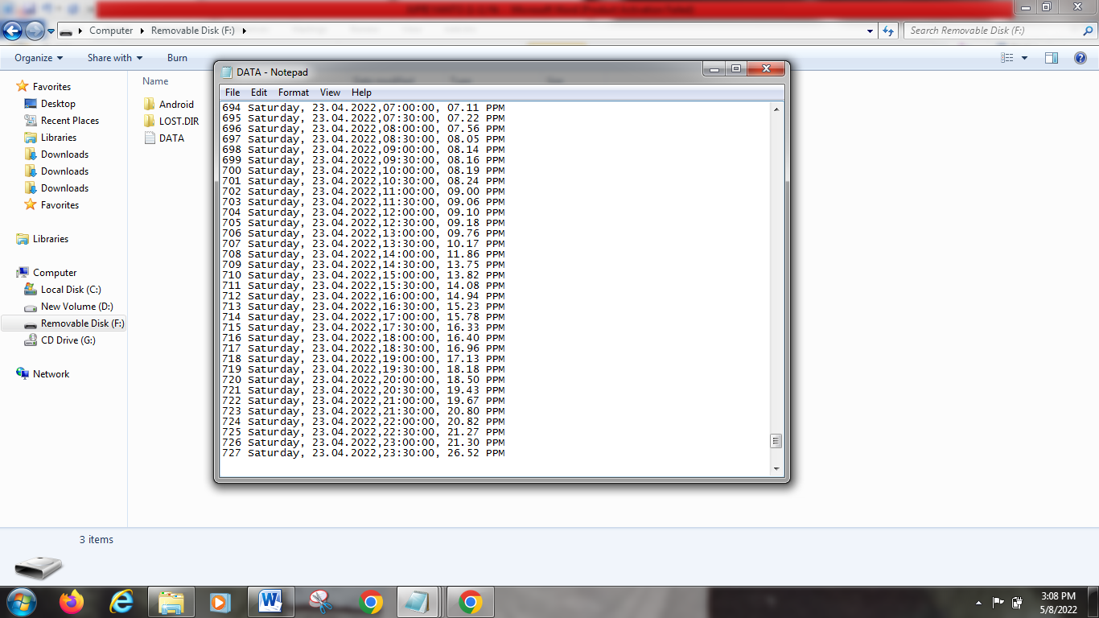

# 

# LAMPIRAN I

**Foto pengisian kuisioner meminta responden tentang alat pembersih kotoran pada kandang puyuh berbasis arduino uno ke pada peternak puyuh.**

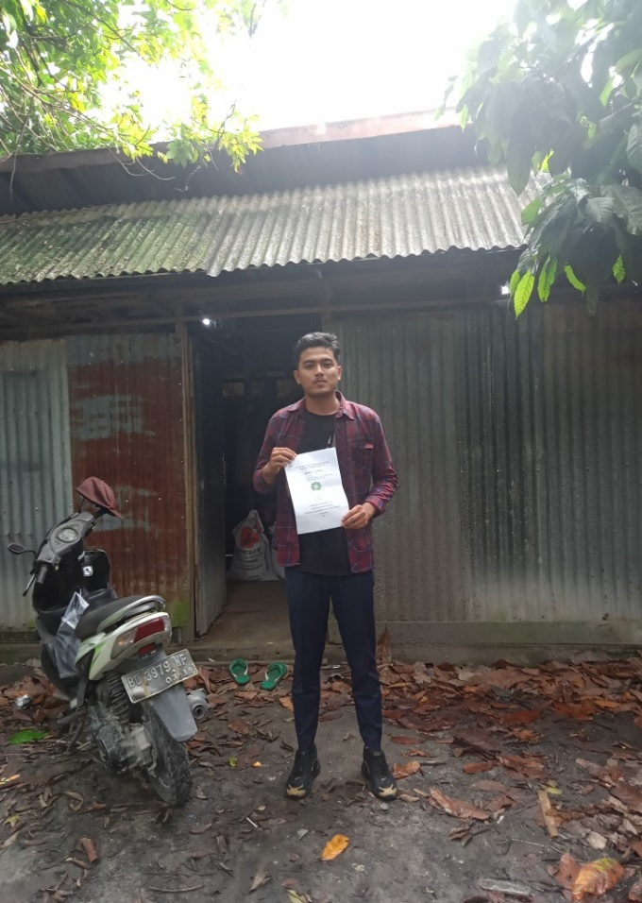 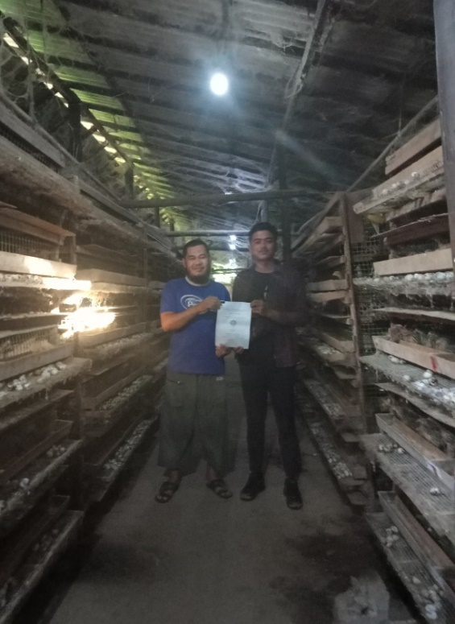

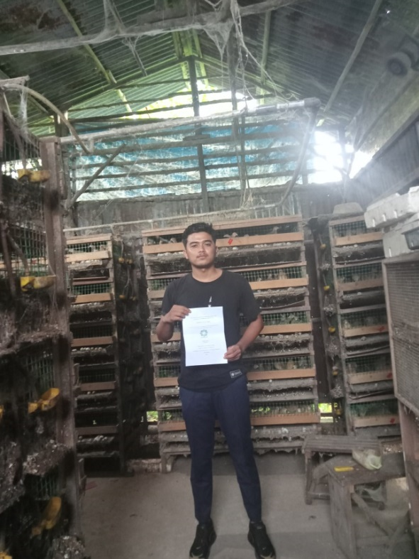 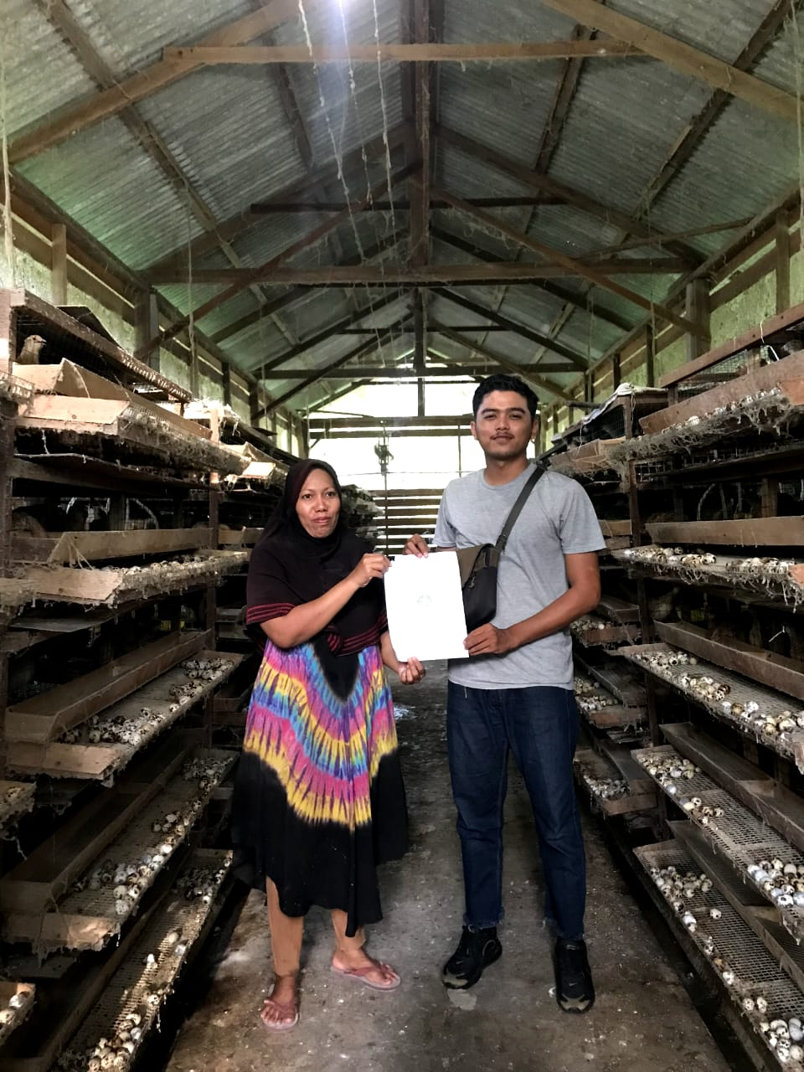

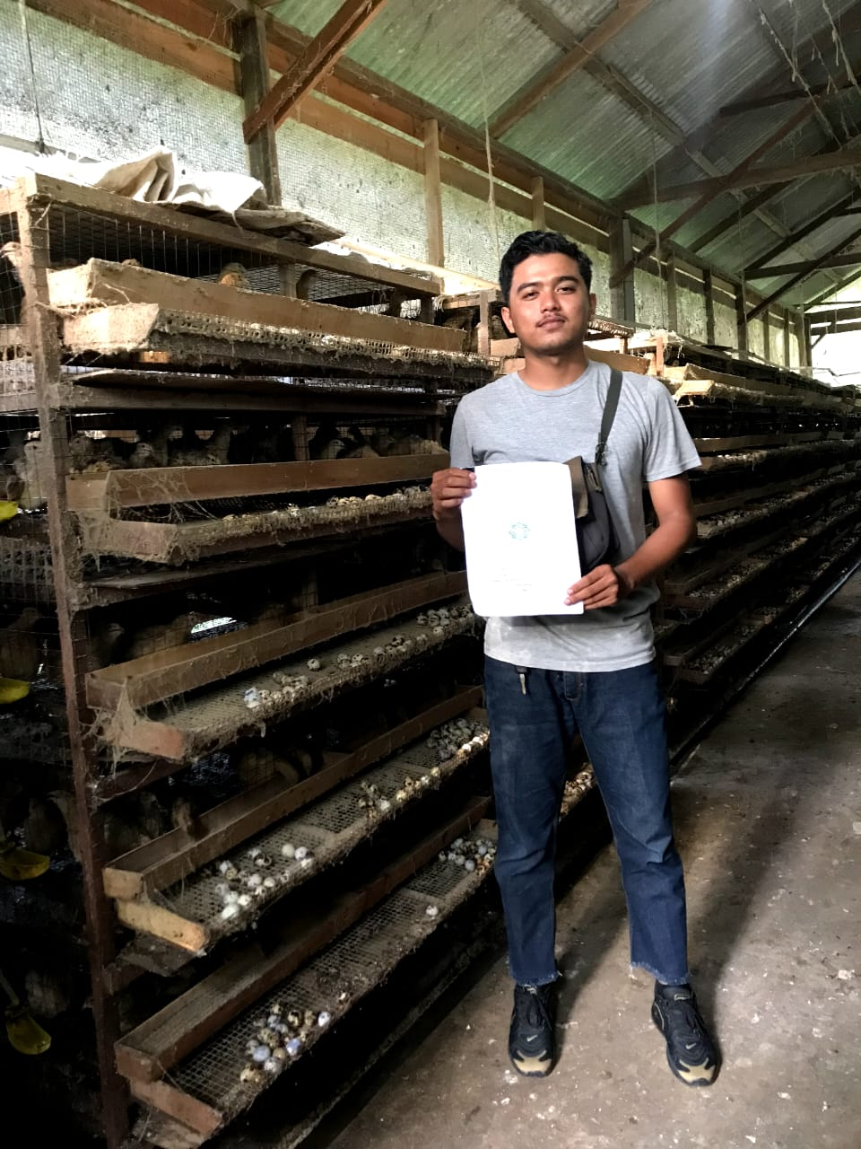 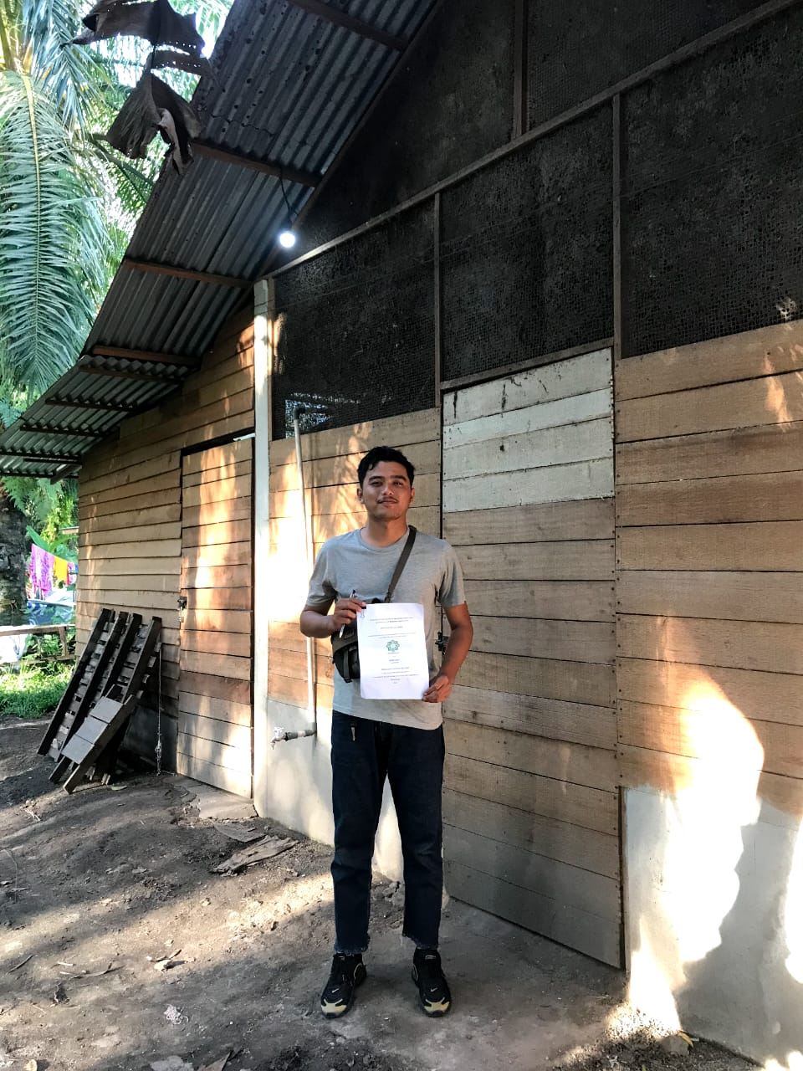

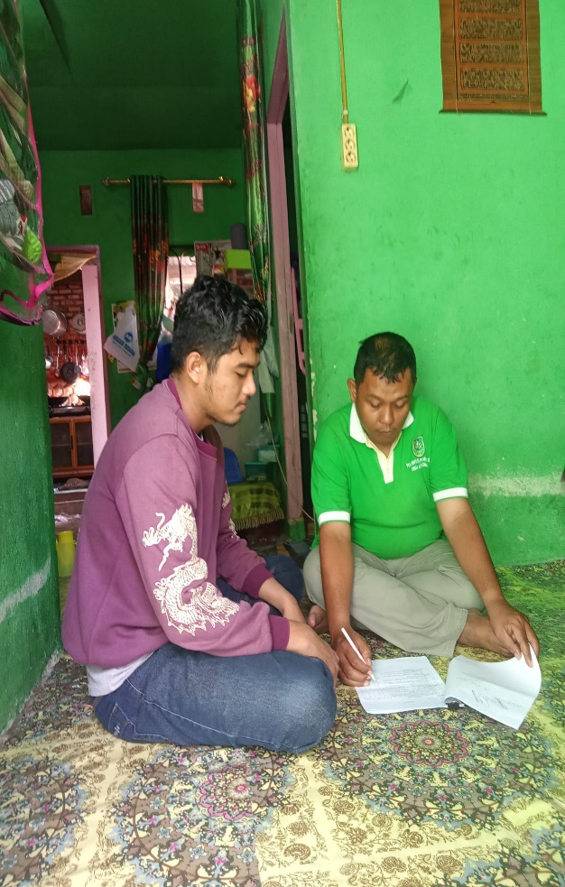 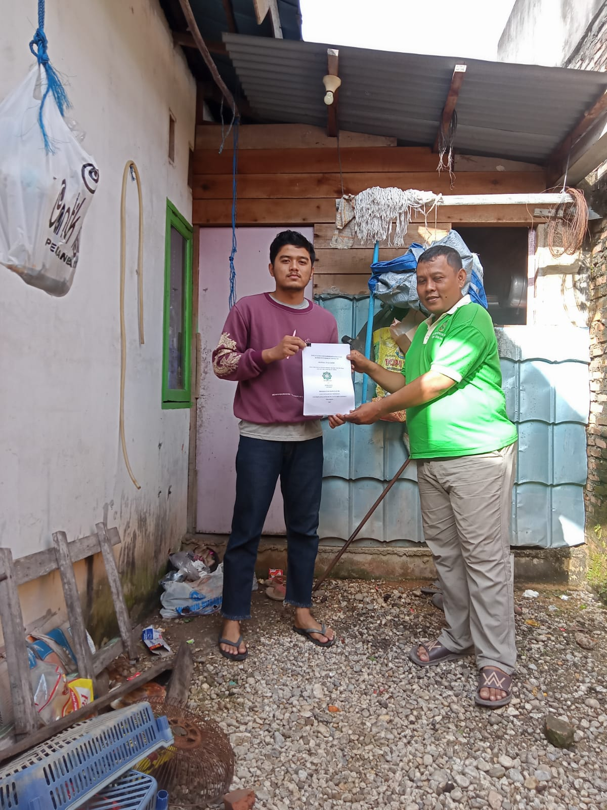

# LAMPIRAN J

**Kuisioner penelitian**

**Peternak 1**

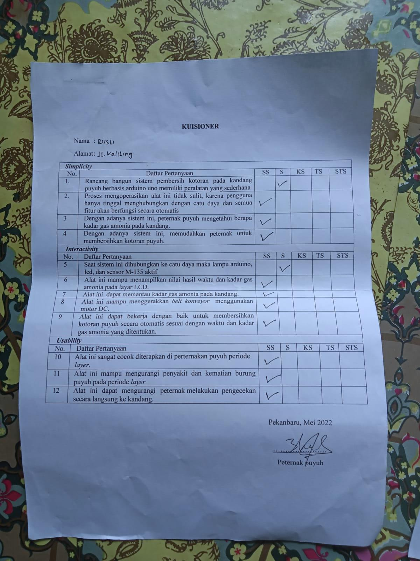

**Peternak 2**

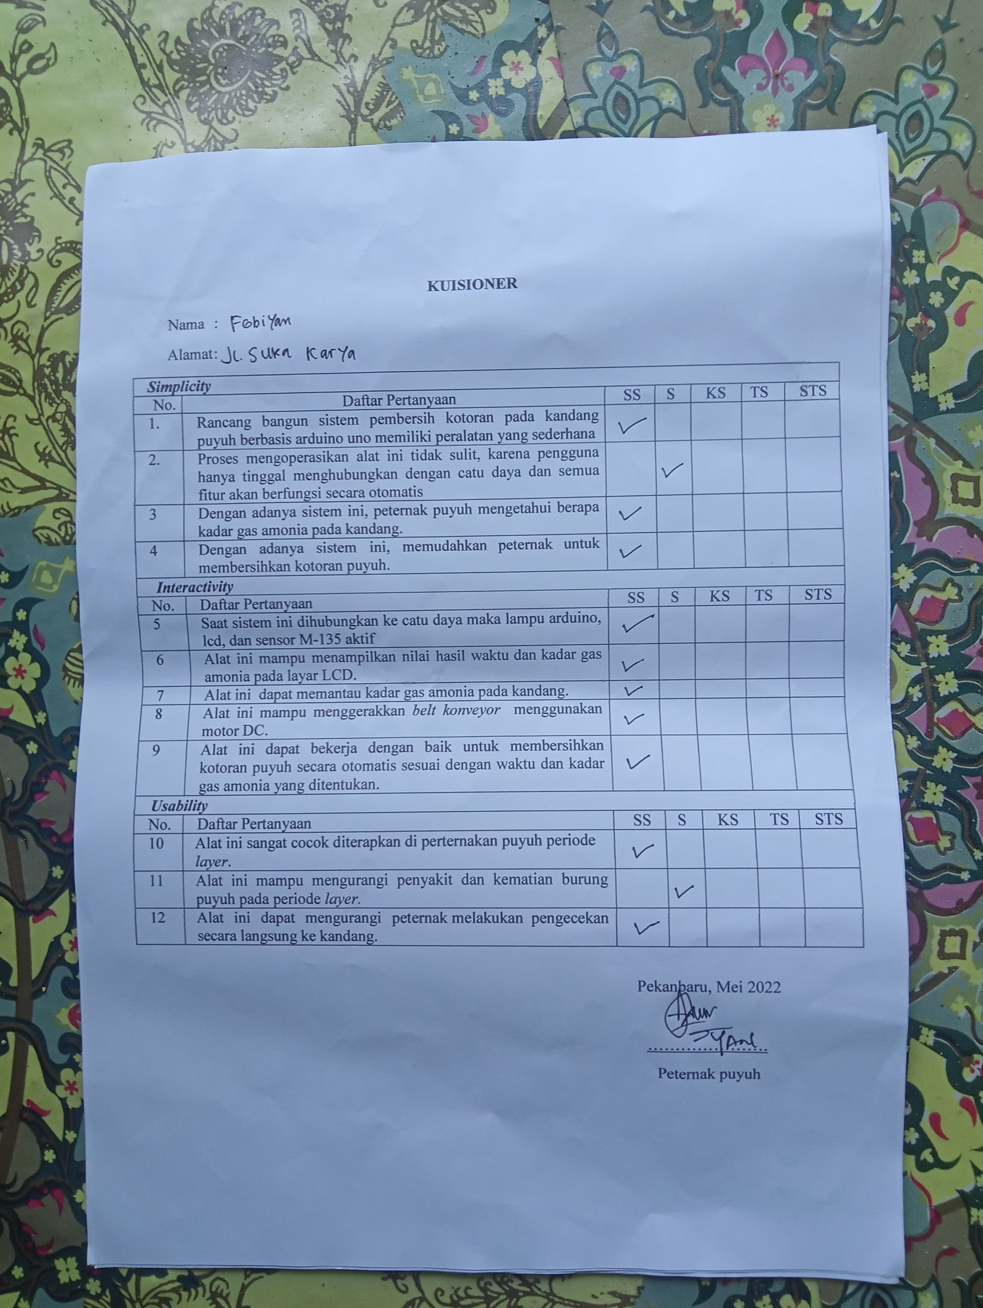

**Peternak 3**

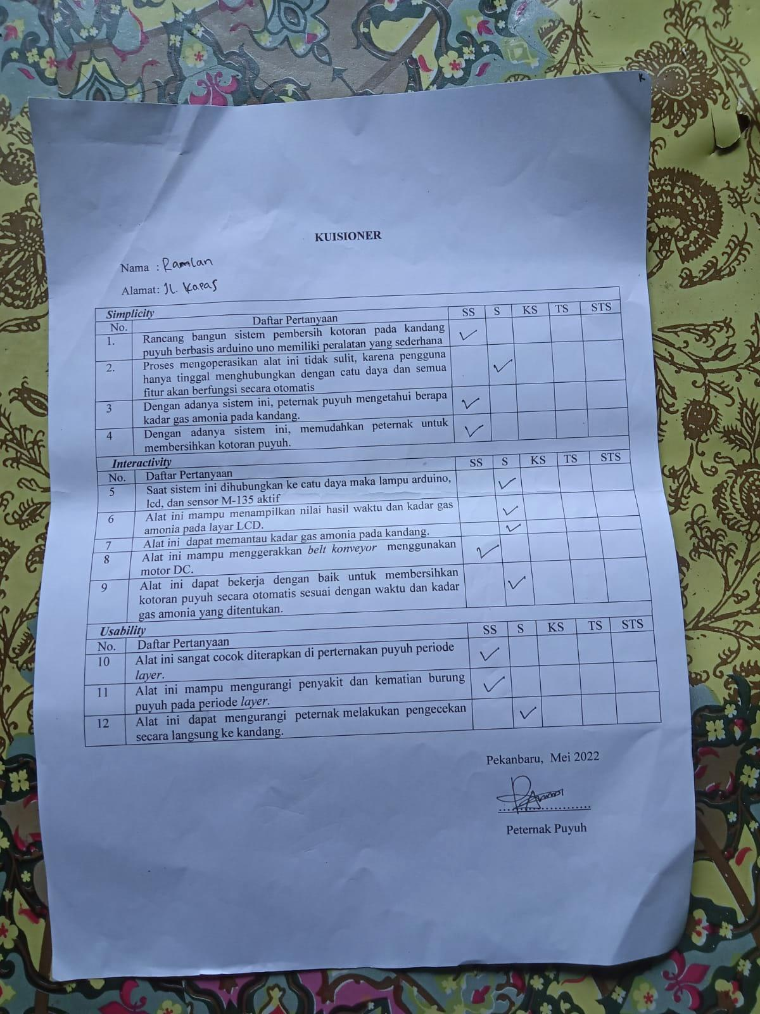

**Peternak 4**

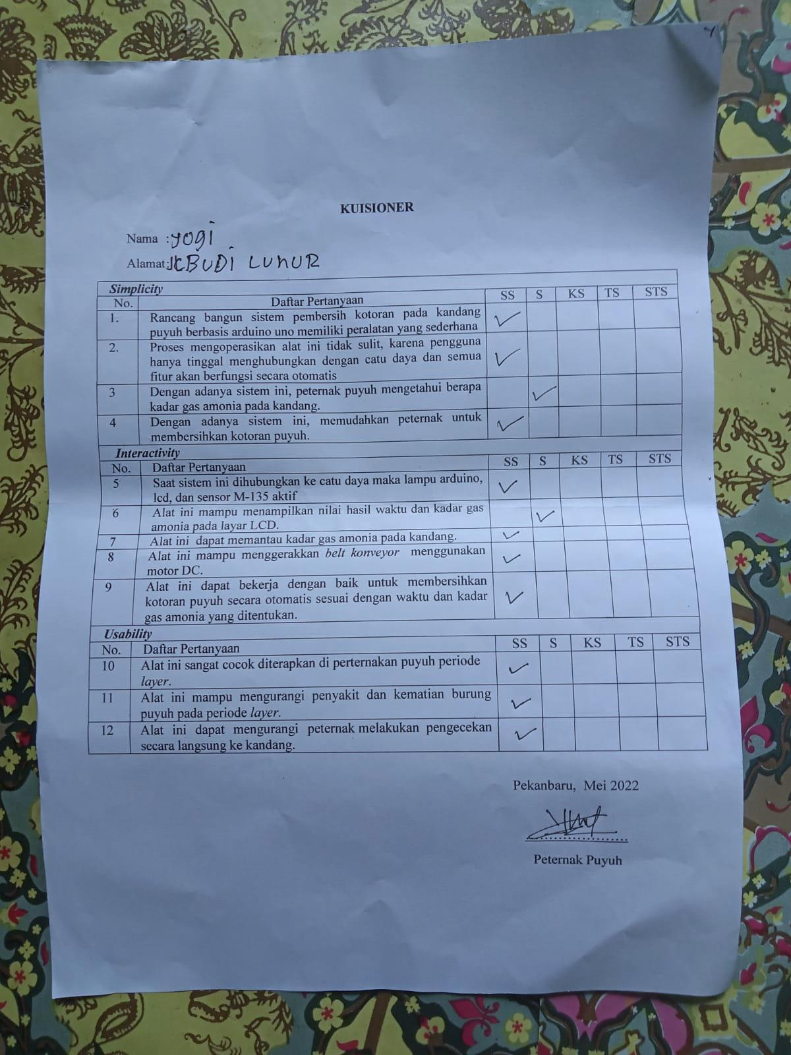

# LAMPIRAN K

**Foto puyuh terjangkit penyakit**

1. **Lemas**



1. **Mata bengkak**

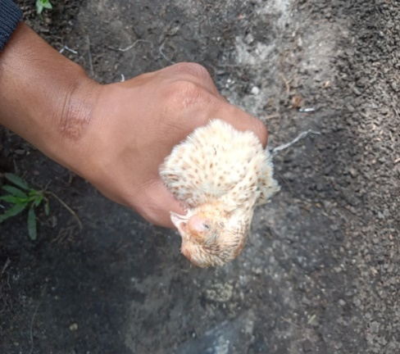

1. **Nafsu makan dan minum menurun**

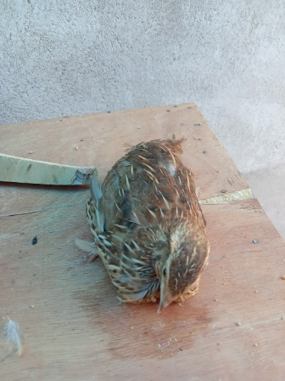 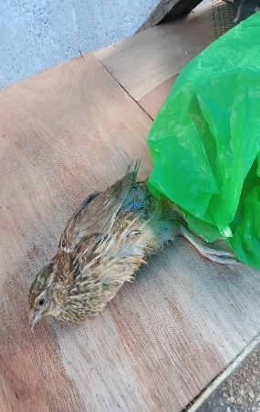

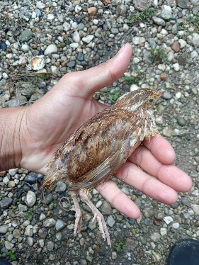

1. **Badan gemetar**

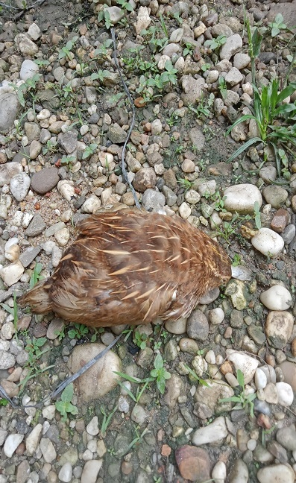 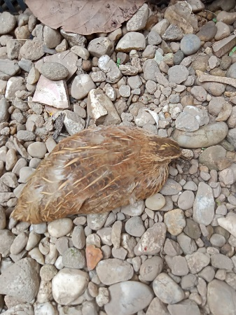

1. **Keluar cairan dari mata**

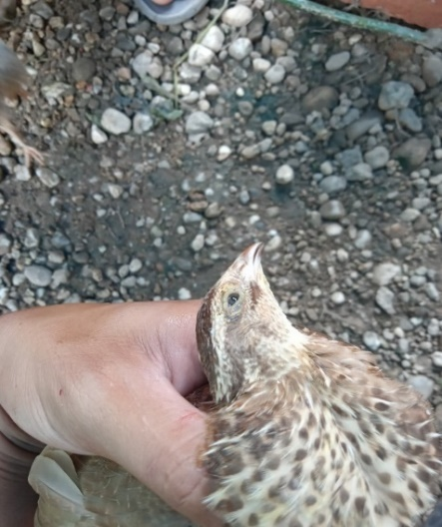

1. **Susah bernafas**

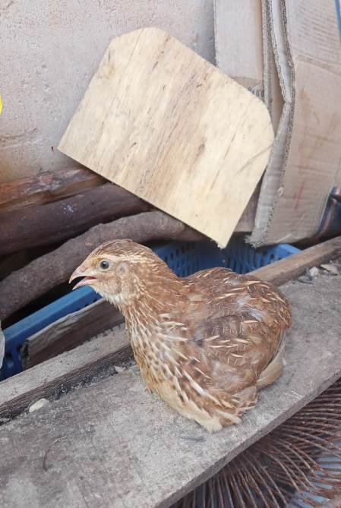

1. **Mengantuk**

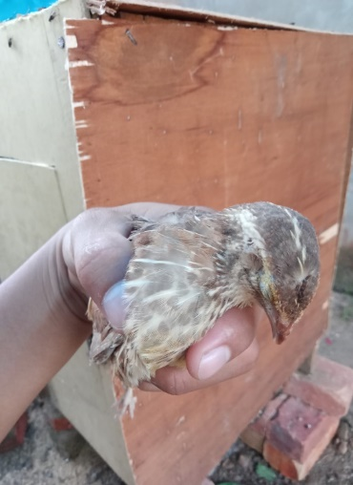

1. **Mati**

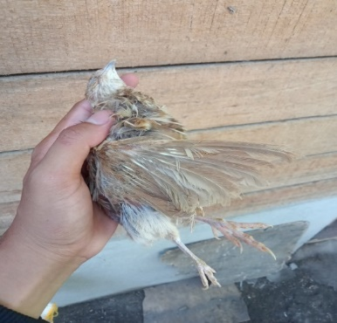 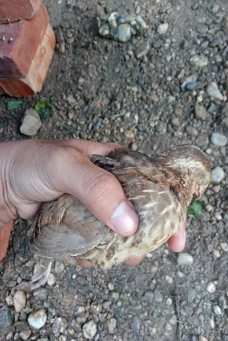

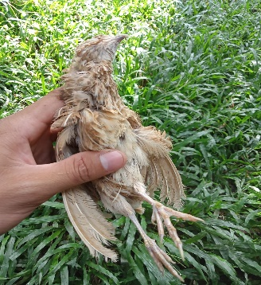 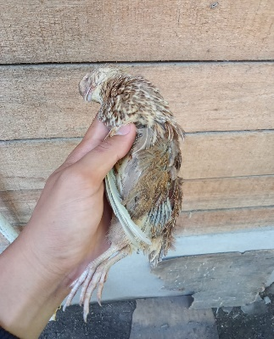

**DAFTAR RIWAYAT HIDUP**

Jufri Yanto, lahir di Pangkalan Kapas pada tanggal 11 Maret 1999 merupakan anak pertama dari 4 bersaudara pasangan Juhardiman dan Denti yang beralamat di Dusun 1 Pangkalan Kapas.

*Email* :[jufriyantojufri5@gmail.com](mailto:jufriyantojufri5@gmail.com)

HP :0819939361687

Pengalaman pendidikan yang dilalui dimulai pada SDN Pangkalan kapas 2004-2010, selanjutnya melanjutkan ke Sekolah Madrasah Tsanawiyah Al- Muttaqin pekanbaru pada tahun 20010-2013, setelah menyelesaikan pendidikan di Madrasah Tsanawiyah, penulis melanjutkan pendidikan di Sekolah Menengah Kejuruan Masmur Pekanbaru pada tahun 2013-2016 dan kemudian melanjutkan pendidikannya di salah satu Perguruan Tinggi Negeri Program Studi Teknik Elektro konsentrasi Elektronika dan Instrumentasi Fakultas Sains dan Teknologi UIN SUSKA RIAU pada tahun 2016. Dalam masa Studi di kampus UIN SUSKA RIAU penulis menyelesaikan pendidikan pada tahun 2022 dengan penelitian tugas akhir yang berjudul “Rancang Bangun Sistem Pembersih Kotoran Otomatis pada Kandang Puyuh Berbasis Arduino Uno”